
EL APORTE DE LA REGULACIÓN METACOGNITIVA EN EL APRENDIZAJE DE LA DIVISIÓN CELULAR (MITOSIS) A TRAVÉS DEL USO DE REPRESENTACIONES VISUALES

EDISSON ALEXANDER CORAL SOLARTE

UNIVERSIDAD AUTÓNOMA DE MANIZALES
FACULTAD DE ESTUDIOS SOCIALES Y EMPRESARIALES
MAESTRÍA EN ENSEÑANZA DE LAS CIENCIAS
MANIZALES
2024
EL APORTE DE LA REGULACIÓN METACOGNITIVA EN EL APRENDIZAJE DE LA DIVISIÓN CELULAR (MITOSIS) A TRAVÉS DEL USO DE REPRESENTACIONES VISUALES

Autor
EDISSON ALEXANDER CORAL SOLARTE

Proyecto de grado para optar al título de Magister en Enseñanza de las Ciencias

Directora de tesis
Dra. VALENTINA CADAVID ÁLZATE

UNIVERSIDAD AUTÓNOMA DE MANIZALES
FACULTAD DE ESTUDIOS SOCIALES Y EMPRESARIALES
MAESTRÍA EN ENSEÑANZA DE LAS CIENCIAS - VIRTUAL
MANIZALES
2024
DEDICATORIA
A Dios, energía etérea, motor de mi anhelo por el conocimiento y aprendizaje;
A mi madre, Lidia, faro de amor incondicional y ejemplo de entrega y fortaleza, cuya constante presencia ha sido mi mayor inspiración en este sendero académico;
a mis hermanos Christian y Felipe, sabios guías que han iluminado cada paso
de mi vida con su apoyo y fraternidad;
a Claudia, compañera de vida de Felipe, brisa que aclimata el alma de nuestra familia, con su alegría y amabilidad inagotable;
a mi sobrinito Juan Felipe, cuya inocencia y alegría pintan de colores vivos los instantes más hermosos de mi vida;
a mi adorada Sahara Carmina, cuyo misticismo, profundidad y luz han sido mi faro en las noches oscuras, inspirándome a creer en la magia del amor, encontrar la belleza en la búsqueda del conocimiento y la pasión en cada página escrita;
a mis estimados amigos, cómplices de risas que elevan el espíritu y forjan recuerdos que perdurarán en el tiempo;
a la Universidad Autónoma de Manizales, Alma Mater que generosamente me acogió, nutriendo mi mente con pensamiento crítico y avivando mi pasión por la didáctica,
Y en especial, al Dr. Agustín Adúriz-Bravo, erudito en la Didáctica de las Ciencias, cuya pasión y sabiduría en sus conferencias encendieron la llama que me impulsó a embarcarme en este apasionante viaje investigativo del campo del saber científico.
Edisson Alexander Coral Solarte
A los sueños enraizados en la Didáctica,
que cultivan raíces del saber científico profundo,
guiando el vuelo del pensamiento crítico y reflexivo,
hacia la luz del entendimiento y transformación educativa.

AGRADECIMIENTOS
A Dios, fuerza etérea y guía vital, por darme fortaleza, sabiduría, perseverancia
y determinación en cada paso de mi vida personal y profesional;
A mi familia, por su amor incondicional y apoyo firme en este sendero académico.
Gracias por estar presentes, brindándome ánimos y fuerzas en los momentos difíciles.
A mi adorada Sahara Carmina, cuyo misticismo, profundidad y luz han iluminado mi camino, inspirándome a encontrar la belleza en cada paso y a creer en la magia del amor para hacer realidad nuestros sueños;
A la profesora Dra. Valentina Cadavid Álzate, por su paciencia y orientación. Su gran conocimiento y dedicación han sido primordiales para el desarrollo y culminación de esta investigación.
A la profesora Dra. Ana Milena López Rúa, por su liderazgo inspirador y compromiso con la excelencia académica. Gracias por brindarme oportunidades y apoyo
necesarios para crecer profesionalmente.
A mis queridos estudiantes, quienes con su curiosidad, disposición y participación han enriquecido mi proyecto, sus aportes han sido fuente de inspiración y motivación constante.
A la Rectora, Hna. Nilda María Medina Mosquera de la Institución Educativa Policarpa Salavarrieta, por su confianza y por creer en el valor de esta investigación. Su liderazgo y compromiso con la educación han sido un ejemplo a seguir e inspiración para mí.
A mis queridos amigos, por su aliento y animarme a seguir adelante en esta travesía
para mantenerme enfocado y dinámico.
A todos ustedes, mis más sinceros agradecimientos por ser parte imprescindible de este tránsito académico y hacer este sueño una realidad.
Edisson Alexander Coral Solarte

RESUMEN
El objetivo de la presente investigación fue describir el aporte de la regulación metacognitiva en el aprendizaje de la mitosis a través del uso de representaciones visuales. El estudio se desarrolló bajo un enfoque cualitativo-descriptivo, con una muestra de 5 estudiantes de la Institución Educativa Policarpa Salavarrieta, del municipio de Samaniego, bajo el Modelo de Alternancia por Covid-19. Para la recolección de datos, se emplearon cuestionarios de lápiz y papel, análisis de contenido semántico y colorimetría de marcadores textuales en las producciones subjetivas alusivas a categorías y subcategorías de estudio.
El estudio se estructuró en tres momentos: el pretest (momento de ubicación), en el que se caracterizaron los modelos explicativos iniciales; la intervención didáctica a través de actividades de UD (momento de desubicación), que desafiaron y enriquecieron la comprensión del proceso de mitosis; y el postest (momento de reenfoque), en el que se evaluaron los modelos explicativos finales mediante el análisis de dibujos y declaraciones tras recibir instrucción escolar.
Los resultados mostraron una progresión significativa en la comprensión del fenómeno, pasando de concepciones erróneas e incorrectas a explicaciones precisas y completas, evidenciando un aporte favorable de la regulación metacognitiva en la estructuración del conocimiento científico. Las conclusiones indicaron que la planeación, monitoreo y evaluación, mediado por representaciones visuales, facilitaron la consolidación de conceptualizaciones científicamente robustas, promoviendo un aprendizaje autónomo y profundo de mecanismos de la herencia biológica.
Palabras claves: Regulación metacognitiva, representaciones visuales, niveles de representación, modelos explicativos, división celular.

ABSTRACT
The objective of this research was to describe the contribution of metacognitive regulation in the learning of mitosis through the use of visual representations. The study was developed under a qualitative-descriptive approach, with a sample of 5 students from the Policarpa Salavarrieta Educational Institution, in the municipality of Samaniego, under the Covid-19 Alternation Model. For data collection, pencil and paper questionnaires, semantic content analysis and colorimetry of textual markers were used in the subjective productions alluding to categories and subcategories of study.
The study was structured in three moments: the pre-test (moment of localization), in which the initial explanatory models were characterized; didactic intervention through UD activities (moment of displacement), which challenged and enriched the understanding of the mitosis process; and the post-test (moment of refocusing), in which the final explanatory models were evaluated through the analysis of drawings and testimonies after receiving school instruction.
The results showed a significant progression in the understanding of the phenomenon, moving from erroneous and incorrect conceptions to precise and complete explanations, evidencing a favorable contribution of metacognitive regulation in the structuring of scientific knowledge. The conclusions indicated that planning, monitoring and evaluation, mediated by visual representations, facilitated the consolidation of scientifically robust conceptualizations, promoting autonomous and deep learning of the mechanisms of biological inheritance.
Keywords: Metacognitive regulation, visual representations, levels of representation, explanatory models, cell division.

TABLA DE CONTENIDO
1 PRESENTACIÓN 14
2 PLANTEAMIENTO DEL PROBLEMA 16
2.1 DESCRIPCIÓN DEL PROBLEMA 16
3 JUSTIFICACIÓN 25
4 OBJETIVOS 27
4.1 OBJETIVO GENERAL 27
4.2 OBJETIVOS ESPECÍFICOS 27
5 MARCO CONCEPTUAL 28
5.1 APROXIMACIONES TEÓRICAS DE LA METACOGNICIÓN 28
5.2 DIMENSIONES DE LA METACOGNICIÓN 30
5.3 ASPECTOS DE LA REGULACIÓN METACOGNITIVA 32
5.4 IMPORTANCIA DE LA METACOGNICIÓN EN EL APRENDIZAJE 33
5.5 APRENDIZAJE DE LA DIVISIÓN CELULAR – MITOSIS 35
5.6 DIBUJOS COMO TIPO DE REPRESENTACIÓN VISUAL 37
5.7 REVISIÓN HISTORICA-EPISTEMOLÓGICA DE DIVISIÓN CELULAR 40
5.7.1 Generación Espontánea – Exógena 41
5.7.2 Generación Espontánea – Endógena 42
5.7.3 División celular por escisión 43
5.7.4 División celular por mitosis 45
5.8 MODELOS CONCEPTUALES DE DIVISIÓN CELULAR 47
6 METODOLOGÍA 51
6.1 ENFOQUE Y ALCANCE 51
6.2 POBLACIÓN Y CONTEXTO 52
6.3 UNIDAD DE TRABAJO 52
6.4 UNIDAD DE ANÁLISIS 52
6.5 CONSIDERACIONES ÉTICAS 54
6.6 INSTRUMENTOS DE RECOLECCIÓN DE INFORMACIÓN 55
6.6.1 Cuestionarios de lápiz y papel 55
6.7 UNIDAD DIDÁCTICA 56
6.8 DISEÑO METODOLÓGICO 63
6.9 PLAN DE ANÁLISIS 63
6.10 TÉCNICAS DE TRATAMIENTO Y ANÁLISIS DE INFORMACIÓN 64
6.10.1 Análisis de contenido semántico (ACS) 64
6.10.2 Tipología de colores 64
7 ANÁLISIS Y DISCUSIÓN DE DATOS 66
7.1 INTERPRETACIÓN DEL INSTRUMENTO INICIAL – PRETEST 68
7.1.1 Sp₁ - Estructuras de las células animal y vegetal 68
7.1.2 Sp₂ – Fases mitóticas en células de cebollas en microfotografía 74
7.1.3 Hallazgos del análisis – Pretest (Inst₁Sp₁ e Inst₁Sp₂) 79
7.1.3.1 Niveles de representación visual elaborados – Inst1Sp1 e Inst1Sp2 79
7.1.3.2 Modelos explicativos de división celular – Inst1Sp1 e Inst1Sp2 80
7.1.3.3 Regulación metacognitiva – Inst1Sp1 e Inst1Sp2 81
7.2 INTERPRETACIÓN DE INSTRUMENTOS UD – INTERVENCIÓN 83
7.2.1 Inst₃ – Núcleo celular, estructuras y funciones 84
7.2.2 Inst₄ – Ruleta del ciclo celular (interfase y mitosis) 84
7.2.3 Hallazgos del análisis – Desarrollo de UD (Inst₃ y Inst₅) 95
7.2.3.1 Niveles de representación visual elaborados – Inst3 e Inst5 95
7.2.3.2 Modelos explicativos de división celular – Inst3 e Inst5 96
7.2.3.3 Regulación metacognitiva – Inst3 e Inst5 98
7.3 INTERPRETACIÓN DEL INSTRUMENTO FINAL – POSTEST 100
7.3.1 Sp₁ – Estructuras de las células animal y vegetal 101
7.3.2 Sp₂ – Fases mitóticas en células de cebollas en microfotografía 101
7.3.3 Hallazgos del análisis – Postest (Inst₆Sp₁ y Inst₆Sp₂) 112
7.3.3.1 Niveles de representación visual elaborados – Inst6Sp1 e Inst6Sp2 112
7.3.3.2 Modelos explicativos de división celular – Inst6Sp1 e Inst6Sp2 113
7.3.3.3 Regulación metacognitiva – Inst6Sp1 e Inst6Sp2 115
8 CONCLUSIONES 119
9 RECOMENDACIONES 121
10 REFERENCIAS 123
11 ANEXOS 135

LISTA DE TABLAS
Tabla 1. Descripción de modelos conceptuales de división celular 48
Tabla 2. Comparación de modelos explicativos de estudiantes y sus indicadores 49
Tabla 3. Subcategorías de regulación metacognitiva y sus indicadores 53
Tabla 4. Subcategorías de representaciones visuales y sus indicadores 54
Tabla 5. Plan operativo de los instrumentos de la UD 59
Tabla 6. Tipología de colores según los atributos de estudio 65
Tabla 7. Proceso de codificación 66
Tabla 8. Códigos y colorimetría empleada para rastrear las declaraciones asociadas con regulación metacognitiva y nivel de representación visual 67
Tabla 9. Código y colorimetría empleada para rastrear modelos explicativos de división celular 67
Tabla 10. Declaraciones de Inst₁Sp₁E₁ del pretest sobre dibujos, vinculando modelos explicativos y procesos metacognitivos iniciales. 69
Tabla 11. Declaraciones de Inst₁Sp₁E₂ del pretest sobre dibujos, vinculando modelos explicativos y procesos metacognitivos iniciales 70
Tabla 12. Declaraciones de Inst₁Sp₁E₃ del pretest sobre dibujos, vinculando modelos explicativos y procesos metacognitivos iniciales 71
Tabla 13. Declaraciones de Inst₁Sp₁E₄ del pretest sobre dibujos, vinculando modelos explicativos y procesos metacognitivos iniciales 72
Tabla 14. Declaraciones de la Inst₁Sp₁E₅ del pretest sobre dibujos, vinculando modelos explicativos y procesos metacognitivos iniciales 73
Tabla 15. Declaraciones de Inst₁Sp₂E₁ del pretest sobre dibujos, vinculando modelos explicativos y procesos metacognitivos iniciales 74
Tabla 16. Declaraciones de la Inst₁Sp₂E₂ del pretest sobre dibujos, vinculando modelos explicativos y procesos metacognitivos iniciales 75
Tabla 17. Declaraciones de Inst₁Sp₂E₃ del pretest sobre dibujos, vinculando modelos explicativos y procesos metacognitivos iniciales 76
Tabla 18. Declaraciones de Inst₁Sp₂E₄ del pretest sobre dibujos, vinculando modelos explicativos y procesos metacognitivos iniciales 77
Tabla 19. Declaraciones de Inst₁Sp₂E₅ del pretest sobre dibujos, vinculando modelos explicativos y procesos metacognitivos iniciales 78
Tabla 20. Declaraciones de Inst₃E₁ de la UD sobre dibujos, vinculando modelos explicativos y procesos metacognitivos 85
Tabla 21. Declaraciones de Inst₃E₂ de la UD sobre dibujos, vinculando modelos explicativos y procesos metacognitivos 86
Tabla 22. Declaraciones de Inst₃E₃ de la UD sobre dibujos, vinculando modelos explicativos y procesos metacognitivos 87
Tabla 23. Declaraciones de Inst₃E₄ de la UD sobre dibujos, vinculando modelos explicativos y procesos metacognitivos 88
Tabla 24. Declaraciones de Inst₃E₅ de la UD sobre dibujos, vinculando modelos explicativos y procesos metacognitivos 89
Tabla 25. Declaraciones de Inst₅E₁ de la UD sobre dibujos, vinculando modelos explicativos y procesos metacognitivos 90
Tabla 26. Declaraciones de Inst₅E₂ de la UD sobre dibujos, vinculando modelos explicativos y procesos metacognitivos 91
Tabla 27. Declaraciones de Inst₅E₃ de la UD sobre dibujos, vinculando modelos explicativos y procesos metacognitivos 92
Tabla 28. Declaraciones de Inst₅E₄ de la UD sobre dibujos, vinculando modelos explicativos y procesos metacognitivos 93
Tabla 29. Declaraciones de Inst₅E₅ de la UD sobre dibujos, vinculando modelos explicativos y procesos metacognitivos 94
Tabla 30. Declaraciones de Inst₆Sp₁E₁ del postest sobre dibujos, vinculando modelos explicativos y procesos metacognitivos finales 102
Tabla 31. Declaraciones de Inst₆Sp₁E₂ del postest sobre dibujos, vinculando modelos explicativos y procesos metacognitivos finales 103
Tabla 32. Declaraciones de Inst₆Sp₁E₃ del postest sobre dibujos, vinculando modelos explicativos y procesos metacognitivos finales 104
Tabla 33. Declaraciones de Inst₆Sp₁E₄ del postest sobre dibujos, vinculando modelos explicativos y procesos metacognitivos finales 105
Tabla 34. Declaraciones de Inst₆Sp₁E₅ del postest sobre dibujos, vinculando modelos explicativos y procesos metacognitivos finales 106
Tabla 35. Declaraciones de Inst₆Sp₂E₁ del postest sobre dibujos, vinculando modelos explicativos y procesos metacognitivos finales 107
Tabla 36. Declaraciones de Inst₆Sp₂E₂ del postest sobre dibujos, vinculando modelos explicativos y procesos metacognitivos finales 108
Tabla 37. Declaraciones de Inst₆Sp₂E₃ del postest sobre dibujos, vinculando modelos explicativos y procesos metacognitivos finales. 109
Tabla 38. Declaraciones de Inst₆Sp₂E₄ del postest sobre dibujos, vinculando modelos explicativos y procesos metacognitivos finales 110
Tabla 39. Declaraciones de Inst₆Sp₂E₅ del postest sobre dibujos, vinculando modelos explicativos y procesos metacognitivos finales 111

LISTA DE FIGURAS
Figura 1. Versiones de la teoría exógena para explicar la reproducción de células 42
Figura 2. Versiones de la teoría endógena para explicar la reproducción de células 43
Figura 3. Versiones de la teoría división celular para explicar la reproducción de células 45
Figura 4. Esquema del diseño metodológico sobre el proceso investigativo 63

LISTA DE ANEXOS
Anexo A. Formato de autorización desde rectoría 135
Anexo B. Consentimiento informado a padres de familia 136
Anexo C. Unidad Didáctica 137
Anexo D. Registro fotográfico del grupo de investigación 174

PRESENTACIÓN
No busquen satisfacer su vanidad, enseñándoles demasiadas cosas.
Despierten en ellos su curiosidad. Es suficiente abrir la mente, no sobrecargarla. Pongan sólo una chispa. Si existe buena materia inflamable, se prenderá.
~ Anatole France
En sociedades contemporáneas acontecen cambios significativos en el campo educativo, que suscitan la necesidad de innovar en las intervenciones didácticas del profesorado para lograr sacar el máximo provecho a las potencialidades de los estudiantes de manera intencionada y autónoma, especialmente en el desarrollo del pensamiento crítico. En este punto, el presente proyecto de investigación, denominado “El aporte de la regulación metacognitiva en el aprendizaje de la división celular (mitosis) a través del uso de representaciones visuales”, se propone analizar cómo la regulación metacognitiva incide en el aprendizaje de la división celular mediante el involucramiento de las representaciones visuales.
La metacognición, entendida como la capacidad de reflexionar y autorregular sobre los propios procesos cognitivos, se erige como un mecanismo esencial para el aprendizaje profundo y duradero. A través de la mediación de las representaciones visuales, especialmente los dibujos, ayudan a facilitar la conceptualización de la mitosis, fomentando así una mayor retención y transferencia de los conceptos estructurantes, los cuales son fundamentales para el desarrollo de las competencias científicas en los niños y jóvenes. Este enfoque innovador no sólo aspira a mejorar desempeños académicos, sino también a promover las habilidades de pensamiento de orden superior.
A lo largo de la historia educativa, las representaciones visuales han demostrado ser recursos semióticos valiosos y eficaces para la enseñanza y aprendizaje de los contenidos científicos. No obstante, la integración de la regulación metacognitiva en este proceso representa una novedad para potencializar aún más los desempeños esperados. La regulación metacognitiva implica planeación, monitoreo y evaluación de los propios procesos de pensamiento, permitiendo a los niños y niñas ser capaces de identificar y corregir errores, así como ajustar sus estrategias de una forma más apropiada a sus necesidades. En el ámbito de la biología, y en particular en el estudio de la mitosis, estos procesos metacognitivos pueden ser especialmente aprovechables teniendo en cuenta el nivel de complejidad y abstracción que poseen dichos conceptos del saber específico.
El uso de las representaciones visuales, como los dibujos, ofrece una vía única para que los niños puedan visualizar y comprender mejor las diversas fases mitóticas en organismos eucariontes y pluricelulares. Estos recursos, cuando se emplean reflexiva e intencionadamente, pueden integrarse en las funciones ejecutivas orquestadas al aprendizaje autónomo, crítico y autodirigido. Asimismo, la sinergia de representaciones visuales junto con las estrategias metacognitivas permite a los aprendices no únicamente aprender de manera efectiva, sino también transferirlos estos conocimientos a diversas situaciones cotidianas y problemáticas.
Este proyecto de investigación se enfoca en la implementación de algunos tópicos del plan de estudios que incorpore los procesos de regulación metacognitiva con el uso de representaciones visuales en la enseñanza de la biología. Para ello, se diseñarán y aplicarán diversas actividades en la UD que promueven la reflexión metacognitiva y la construcción de dibujos realizados por ellos mismos. Se espera que esta intervención didáctica auspicie un ambiente de aprendizaje enriquecido y diferenciado, los cuales ellos pueden ir consolidando gradualmente su comprensión de los procesos biológicos, eso a través de la experimentación práctica y el diálogo reflexivo de saberes.
Finalmente, el análisis del aporte de la regulación metacognitiva en el aprendizaje de la división celular a través del uso de representaciones visuales representa un avance significativo en la didáctica de las ciencias. Este enfoque no sólo tiene el potencial de enriquecer la comprensión de conceptos científicos complejos, sino que también puede contribuir a que los estudiantes sean cada vez reflexivos y autónomos en su propio aprendizaje, desarrollando habilidades críticas y analíticas necesarias en la resolución de problemas que son relevantes para su formación integral y su inserción en un contexto sociocientífico.

PLANTEAMIENTO DEL PROBLEMA

DESCRIPCIÓN DEL PROBLEMA
En la Institución Educativa Policarpa Salavarrieta existe una problemática bien identificada dentro del área de las ciencias naturales; tal problemática apunta a la incomprensión de la división celular – mitosis por parte de los estudiantes del grado séptimo. Si bien este es un tópico que hace parte de los temarios del área de biología, los estudiantes suelen tener ciertas dificultades para comprenderlo, una de las razones es la naturaleza abstracta del tema y sumando a ellos las ideas y/o concepciones iniciales que no se aproximan a los conceptos y procesos científicos concernientes a la herencia biológica, sencillamente porque no tienen ideas al respecto, por carecer de requisitos conceptuales categóricos encajadas en estos contenidos (Iñiguez, 2005). Algunos de estos errores están atribuidos a la confusión existente entre los términos básicos, como diploide, tetraploide, cromátida, cromosomas y cariotipo (Longden, 1982; Collins & Stewart, 1989), que no alcanzan un nivel de abstracción que les resulta poco comprensibles en la apropiación teórica de los fenómenos biológicos.
Uno de los mayores problemas que se identifican en el campo de la biología es que se requiere de un acercamiento de análisis cada vez más amplio de otras disciplinas que confluyen en ésta (Radford & Bird-Stewart, 1995). Mientras que, en otros aspectos la observación y la experimentación pueden ser suficientes, en el ámbito de la genética no bastan sí entre una de las intencionalidades del profesorado es la de lograr alcanzar un bagaje cada vez más completo, rico y diferenciado. Por consiguiente, existe un consenso por parte de los docentes sobre las dificultades que presentan los estudiantes para comprender esta temática, pero también coinciden que una enseñanza centrada en un modelo transmisionista poco aportará a superar estas dificultades o a promover espacios de reflexión donde ellos sean conscientes de lo que piensan y hacen.
Cabe agregar, que la enseñanza de la división celular es preocupante debido al recargo de los contenidos, los cuales el estudiantado se encuentra habituado a una gran cantidad de información que dificulta hacer una inserción de las funciones ejecutivas que impliquen una oportuna planeación, monitoreo, supervisión y evaluación de sus propios procesos cognitivos, de tal manera, les ayuden a autorregular su aprendizaje y transferirlos a situaciones cotidianas. Debido a esto, se puede evidenciar al realizar los ejercicios sobre esta temática, que los estudiantes terminan haciendo una réplica de lo que el profesor dicta o escribe en el tablero, sin comprender muy bien lo que este dice. Así, Ayuso y Banet (2002) nombran algunas situaciones reiterativas durante la enseñanza de la división celular:
a) Insuficiencia comprensión entre mitosis y meiosis, las células somáticas y germinales son iguales entre sí (Lewis, Leach & Wood-Robinson, 2000); b) no existe relación de la mitosis con el crecimiento y regeneración tisular (Clough & Wood-Robinson, 1985) y, c) los modelos de cromosomas son imprecisos para explicar la transformación de una fase a otra (Thompson & Stewart, 1985). Todo ello imposibilita que el sujeto pueda indagar, interpretar, argumentar, proponer y posteriormente, caigan en el olvido y desidia al trabajo escolar.
A lo largo de la experiencia en el aula nos hemos dado cuenta del poder de las gráficas y dibujos para brindar un acercamiento a las posibles limitaciones de ejercicios y problemas en algunas temáticas que poseen mayor carga de abstracción como el entendimiento de las estructuras cromosómicas y su comportamiento durante la reproducción celular (Dikmenli, 2010). Caso contrario, en la enseñanza no hay una popularización sobre el empleo de este tipo de registros semióticos, debido al escaso interés de los referentes directos en torno a los objetos y fenómenos de estudio y, por tanto, se comporta como un vehículo de comunicación poco ortodoxa para la comprensión de las Ciencias como tal.
La complejidad del estudio de la mitosis que vienen enfrentando los estudiantes proviene de la naturaleza de conceptos que se incrementan de acuerdo al nivel de escolaridad; en tal caso, los niños tienden a ser intuitivos, lúdicos, creativos y, a su vez, implementan un repertorio de estrategias de aprendizaje, tal es el caso del Aprendizaje Basado en Problemas (ABP). Este tipo de actividades pueden servir de apoyo para lograr una mejor adquisición e integración de la estructura conceptual del saber específico en una situación cotidiana, en la que su participación es determinante para resolverlo (Barrows, 1986; Pérez & Aquilino, 2015). En vista de ello, aquellos sujetos que ponen en marcha los procesos de regulación metacognitiva, permiten desvelar con mayor control y conciencia acerca de las distintas estrategias tales como los mapas conceptuales, redes semánticas, UVE heurísticas, trucos mnemotécnicos, gráficos semióticos, revisión bibliográfica, resúmenes, actividades de predicción - observación - explicación (POE), entre otras más, que permiten una jerarquización del conocimiento y probablemente facilitar el logro de los objetivos planteados en una tarea específica (Brown, 1987).
Ante esa magnitud, en torno a la implementación de instrumentos evaluativos que optan algunos docentes para la verificación de estos desempeños, están basados estrictamente en la repetición memorística, la cual es tan notoria en ejercicios de pregunta y respuesta, cuestionarios, pruebas orales y pruebas escritas de modalidad distinta (como selección de múltiple respuesta, complementación y apareamiento) que les resultan poco eficientes para tomar decisiones y retroalimentar en lo que ellos están realmente fallando, preocupándose únicamente en la obtención de una Nota: Dicho esto, en palabras de Sanmartí (2007), la evaluación cumple una función reguladora en la que manifiesta los valores del estudiantado y profesorado, “el contrato didáctico de cada enseñante es comunicado implícitamente a sus estudiantes al evaluar, no sólo cuando se califica, sino también cuando se opina sobre cómo trabajan, se discuten sus errores y aciertos, o se sugieren estrategias para superarlos” (p.73).
Desde este abordaje, los docentes únicamente nos preocupamos por evaluar el contenido y tan largo está la argumentación, sin haber hecho un seguimiento exhaustivo al procesamiento cognitivo y metacognitivo a la que llega el estudiante, de modo que, al enfrentarse a las pruebas escritas internas y externas, implícitamente en su estado de intranquilidad y sosiego, se frustran al no haber desarrollado las competencias básicas en la asignatura dominante. En este sentido, dicha problemática tiene mayor acento en la propia actuación didáctica del docente, principalmente en las formas de ejemplificación de los saberes científicos que algunos optan como modalidad central para la enseñanza, que deseablemente el aprendizaje habría ser interpretativo, argumentativo y propositivo y aplicable en otros ámbitos, están siendo constituido por conceptualizaciones que no alcanzan un nivel de intencionalidad y significatividad para ellos.
Por otra parte, si bien los docentes de la institución cuentan con una formación pedagógica y didáctica, en algunos momentos de las clases, se encasillan en metodologías conductistas, basados en el mero condicionamiento de estímulo y respuesta que se visualiza cuando los niños responden mecánicamente a interrogantes que les formulan el profesor, que conllevan a una asimilación descontextualizada frente a los ejercicios relacionados con la reproducción celular, imposibilitando al sujeto involucrar los conceptos en una situación cotidiana. De manera que, al momento de plantear sus preguntas, ellos recurren inmediatamente a lo que está consignado en los textos guía, libros o internet, sin darse cuenta que a la hora de hacer su interpretación se quedan cortos de explicación. Esta modalidad de enseñanza se puede destacar con despreocupación, el facilismo a la hora de gestionar sus clases, que deseablemente son sumamente expositivos y los estudiantes están en la voluntad de tomarlos o no, sin darles la posibilidad de intercambiar sus ideas para su debida comprensión.
Otro factor por mencionar es la dificultad para la elaboración de los informes de laboratorio por parte de los estudiantes, se puede caracterizar que casi la mayoría de ellos, tienen serias debilidades al reflexionar sobre eventualidades fenoménicas de las actividades experimentales, cuyas explicaciones a la que ellos llegan sus razonamientos se tornan intuitivas y con un lenguaje impreciso e indiferenciado (Tamayo et al., 2019). En este sentido, los estudiantes difícilmente autorregulan su aprendizaje en virtud a una tarea desafiante, impidiéndoles a exigir la toma de conciencia de sus concepciones que posibilitan el desarrollo del pensamiento crítico, reflexivo, creativo y autónomo. Ahora bien, el punto de partida es que ellos mismos hagan un esfuerzo deliberado e intencionado para afrontar los retos que proveen algún desgaste cognitivo sobre lo que aún no saben, lo que implicaría una regulación metacognitiva.
Con respecto al vínculo entre los factores que coexisten en la problemática señalada, son varios los antecedentes que dan cuenta de los hallazgos en los últimos años sobre la importancia de los procesos de regulación metacognitiva y el aprendizaje de la división celular. Pese a esto, se considera tomar algunas referencias indexadas en revistas y artículos científicos y tesis de maestría en enseñanza de las ciencias, que brindan un mayor soporte a esta investigación, como:
La primera investigación denominada: Explorando las concepciones de estudiantes en los niveles de secundaria sobre las relaciones entre la herencia genética y la división celular, propuesto por Williams et al. (2011), de la Universidad Estatal de Michigan, indagaron sobre las concepciones que poseen los estudiantes en torno a los tópicos de reproducción celular y los principios que rigen en los procesos de la herencia biológica. Dicho estudio reveló que algunos estudiantes del grado séptimo mostraron dificultades al trazar las conexiones sobre los conceptos estructurantes del dominio disciplinar y, por tanto, no entienden la relación entre gen, cromosoma e información genética (Banet & Ayuso, 2000); siendo estas terminologías claves para el entendimiento de la duplicación del material hereditario y la transmisión de información genética de una generación a otra.
La ruta metodológica que ellos siguieron se desarrolló a partir de la implementación de instrumentos de instrucción como el Modelado de Ecuaciones Estructurales y la Unidad de WISE (Web-based Inquiry Science Environment), cuya participación contó con una muestra de 209 estudiantes. Muchos de ellos, participaron activamente y complementaron la unidad con la ayuda de aparatos tecnológicos y, desde luego, se les realizó varias evaluaciones basadas en estos contenidos. Tales hallazgos revelaron congruencia en torno a los conceptos previos de la biología celular y una creciente evidencia en la naturaleza de dificultades que tenían al no tener una buena comprensión de estas temáticas. Igualmente, se estimaron algunas equivocaciones para explicar la importancia de estos fenómenos. Todo esto, llevó al diseño de materiales didácticos que impulsaran a evaluarse conscientemente, cómo conectan sus ideas de la vida cotidiana con hechos científicos y forman nuevas redes de conocimiento.
De manera similar, en la investigación: Nuevas Estrategias en la Enseñanza de la Mitosis, organizada por Pérez y Aquilino (2015), cuyas aportaciones se llevaron a cabo en el III Congreso de Docentes en Ciencias de la Universidad Autónoma de Madrid, se hizo hincapié en la incursión de nuevas estrategias de enseñanza como es el Aprendizaje Basado en Problemas (ABP), en el concepto de mitosis. La secuenciación didáctica se organizó en torno al estudio de casos, pequeños talleres y/o prácticas experimentales en el aula. Se señala la importancia de enseñar dichos temarios en la Educación Secundaria Obligatoria, principalmente en los cursos de Biomedicina impartidos en las Universidades Públicas. Debido a la relevancia de estas temáticas, “puede ser que [algunos] docentes caigamos en la tentación de dar por sentados ciertos contenidos, o quizás caer en la dejadez o desidia durante la impartición de esas clases por la reiteración, provocando la desmotivación en los estudiantes” (Pérez & Aquilino, 2015, p. 200). Tanto así que los estudiantes interpretan como una disciplina tediosa, difícil de entender e inútil para su formación académica.
Desde luego, la ruta metodológica de esta investigación se estructuró en cinco sesiones: primero, la realización de una prueba diagnóstica mediante la identificación microfotográfica de la división celular; segundo, el análisis de esquemas de la mitosis en libros de texto; tercero, la impartición de clases teórica-prácticas con muestras citológicas en tiempo real; cuarto, la valoración de resultados de la estrategia, y quinto, la proposición de actividades extras como refuerzo. Como resultado, se evidenció que entre algunas dificultades se encontraron que pocos estudiantes no lograron familiarizarse con las fotografías de las tinciones citológicas de origen animal y vegetal; tal es el caso de la metafase. En torno a los libros textuales, los esquemas de la división fueron del todo vistosos y llamativos; sin embargo, dichas representaciones suelen estar alejadas a lo que se observa en la realidad. Por consiguiente, se adoptaron nuevas alternativas para ayudar a subsanar los posibles errores conceptuales, apoyándose en materiales de microscopía óptica de fluorescencia para la profundización morfológica de estas imágenes y, asimismo, realicen su propia clasificación de las fases mitóticas observadas.
Por otra parte, en la investigación: Animar la división celular (mitosis): una propuesta didáctica con la técnica de slowmation, establecida por Occelli et al. (2017), de la Universidad Nacional de Córdoba, se acentuaron en el involucramiento de las representaciones externas para mejorar el aprendizaje de la division celular (mitosis). Cuya estrategía se basó en una técnica de rodaje slownmation, como medio para incorporar registros semióticos, principalmente las representaciones externas (los dibujos), que ayudan en la construccion de significados en torno al lenguaje erudito de la biología celular. A pesar de las dificultades presenciadas por los estudiantes en torno a la consolidación de modelos conceptuales erróneos, tales como: asociar la reproduccion mitosis con la disminución en el número de cromosomas; la enseñanza de este concepto implica poner en juego elementos concretos y abstractos juntas con las visiones espaciales y sistematicas, como pilar para corregir dichas versiones por parte de los niños y jóvenes.

Desde el aspecto metodológico, esta investigación se desarrolló con 71 estudiantes de tres escuelas secundarias de la ciudad de Cordoba, Argentina cuyas edades oscilaron entre los 13 y 14 años. Para la implementación de la propuesta, los niños deligenciaban una encuesta anónima para indagar sobre los aprendizajes adqueridos y su reflexión acerca de la experiencia de aula, y luego, se hizo una grabación durante el proceso de animación de rodaje y una toma de muestras fotográficas acerca del movimiento de las estructuras celulares al iniciar la división mitótica. A partir de los resultados obtenidos se infiere que la duplicación y separación del material genético constituyen uno de los mecanismos importantes para la obtención de nuevas células; sabiendo que forma parte de los tópicos de mayor abstracción, pero una manera de abordarlo es mediante la elaboración de representaciones semióticas cuya finalidad es la de entablar una negociación en torno a los significados que hay entre el sujeto cognoscente y objeto cognoscible.
Continuamente en la investigación: La metacognición en estudiantes de nivel superior de Biología: La consciencia no conduce siempre al control, desarrollada por Morris y Dangremond (2017), se centraron en identificar las habilidades metacognitivas (principalmente en las categorías de conocimiento y regulación metacognitiva) empleadas en el desarrollo de las tareas de autoevaluación, en los cursos intensivos de biología celular durante los semestres 2015 y 2016. Se basó principalmente en la implementación de las entrevistas semiestructuradas, en la que los estudiantes de la Universidad de Georgia fueron identificados como sujetos potencialmente metacognitivos, si se les hacían un diagnóstico en torno a los enfoques de aprendizaje y la modificación de éstos (Schraw & Moshman, 1995), cuando se les presentaron nuevos desafíos en las evaluaciones preestablecidas. Dicho esto, se obtuvo información sobre las distintas barreras de aprendizaje que ellos enfrentaban cuando intentaban cambiar sus enfoques, aun así, algunos continuaron realizando sus pruebas, familiarizándose con estrategias ineficaces de estudio, a pesar de que ellos eran conscientes de la irregularidad de las mismas.
En este sentido, dicha investigación se enfatizó a nivel metodológico, en el cambio de comportamiento que se divide en dos sesiones: La primera, en el inicio del cambio, como la posibilidad de que los estudiantes tuvieran una percepción propia acerca de la efectividad de las estrategias de estudio, como es el caso del mapeo de conceptos, lo que ayudaría a mejorar en la comprensión de los tópicos del curso; y el segundo, en el mantenimiento del cambio, que implicaría en la satisfacción de los resultados derivados acerca de la estrategia utilizada, dado el caso que haya funcionado con éxito y lo volverán a involucrarlo en otros contextos. Todo ello, puede reducirse que la metacognición resulta aprovechable en la medida que el sujeto reconoce lo que sabe y lo que no sabe y hace los ajustes apropiados en torno a los enfoques involucrados en la mente para propiciar un aprendizaje autorregulado.
Definitivamente en la investigación: Análisis metacognitivo en estudiantes de básica, durante la resolución de dos situaciones experimentales en la clase de Ciencias Naturales, desarrollada por Tamayo et al. (2019). Estos autores se centraron en un análisis exhaustivo de los desempeños de un grupo de estudiantes de nivel básica primaria y secundaria, en las categorías de conocimiento y regulación metacognitiva dentro del aprendizaje de las ciencias naturales, cuyo estudio se focalizó en las instituciones públicas de la ciudad de Manizales, cuyo número de estudiantes como muestra fue de 33, con un cierto rango de edad entre 10 a 12 años. Dicha investigación revela la importancia dentro de la enseñanza, desarrollar habilidades de pensamiento de orden superior, como es la metacognición, que implica al sujeto a autodireccionar su actividad cognitiva, siendo este uno de los ejes esenciales para el logro de los aprendizajes en profundidad. (Brown, 1987).
La ruta metodológica de esta investigación parte desde un paradigma cualitativo y alcance descriptivo-interpretativo; cuya estructuración se enfatizó mediante la resolución de dos situaciones experimentales: una de combustión y otra de movimiento pendular. Se realizó un análisis del contenido, de 330 declaraciones dadas por ellos en situaciones de tareas evaluativas. Sus respuestas fueron ubicadas en torno a las categorías: conocimiento y regulación metacognitiva. Como resultado, se detectó que las explicaciones frente a los componentes de la metacognición, están siendo mediadas desde un acercamiento fenoménico a los conceptos teóricos del tema de excusa. Desde la percepción de los estudiantes, se tornan que sus razonamientos son meramente intuitivos y emplean un lenguaje impreciso e indiferenciado para expresar dichas ideas al fenómeno estudiado.
Afortunadamente la implementación de la investigación en torno a la enseñanza de la división celular, constituye uno de los grandes retos dentro del ejercicio docente para comprender la dinámica de la realidad escolar y aportar significativamente a la problemática presentada anteriormente. Sin embargo, después de hacer un análisis de las situaciones de intervención que están relacionadas con las dimensiones de la metacognición y el aprendizaje del dominio específico, a partir de este estudio, cobra mayor importancia la incorporación de la regulación metacognitiva en los estudiantes de séptimo grado, en las cuales incluyan procesos basados en la planeación, monitoreo y evaluación en los distintos espacios de aprendizaje para lograr con éxito en el cumplimiento de los objetivos que se articulan en los planes de estudio y mallas curriculares. Dicho lo anterior, se llega a la formulación de la pregunta de investigación:
¿Cuál es el aporte de la regulación metacognitiva en el aprendizaje de la división celular (mitosis) a través del uso de las representaciones visuales?

JUSTIFICACIÓN
Para poder entender las razones por las cuales se lleva a proponer esta investigación, es necesario preguntarse: ¿Qué contribución tiene este proyecto hacia el aprendizaje de las ciencias? ¿Cuáles son los beneficios de este proceso investigativo y a quiénes pueden brindar esta utilidad? ¿Qué impacto tendría en la comunidad educativa? Para dar respuesta a estos interrogantes vale la pena resaltar que el aporte principal que nos brinda este trabajo se sustenta en la necesidad de superar las dificultades dentro del aprendizaje de la biología, debido a la coexistencia de concepciones alternativas por parte de los estudiantes del grado 7° de la Institución Educativa Policarpa Salavarrieta, que no se ven reflejadas a los propósitos del dominio específico; estos son la falta de comprensión en torno a la naturaleza de conceptos y procesos científicos vinculados a la herencia biológica, principalmente las confusiones presenciadas por los niños para identificar y diferenciar cada una de las etapas de la reproducción celular en organismos eucariontes y pluricelulares, es decir, la mitosis.
Es evidente que la familiarización de los lenguajes propios de la biología celular les resulte novedosa, interesante y compleja a estas edades y, al mismo tiempo, forma parte crucial en la formación científica del estudiantado; aunque pueden ser los propios docentes quienes caigan en esta tentación de dar por sentado ciertos contenidos, se encuentran habituados a informaciones anteriores que los estudiantes tienen que recordar y vincular a posteriores aprendizajes. Así pues, se da el increíble hecho que ellos atribuyen con concepciones erróneas cuando se adentran a los principios básicos de la genética, particularmente cuando hacen un incorrecto manejo de las terminologías nuevas e interpretan aisladamente las fases mitóticas, valiéndose de las representaciones visuales elaborados por ellos mismos.
Lamentablemente, desde el modelo didáctico transmisionista que pregonan algunos docentes genera dificultad en el aprendizaje en los niños, prevaleciendo la memorización repetitiva. De modo que mira la ciencia como un cúmulo de conocimientos acabado que no retan en la reestructuración de nuevos paradigmas de pensamiento y, por tanto, descuidan los acontecimientos históricos del saber erudito y se reduce a una réplica de información proveniente de un texto programado. Tanto es así, recae en la responsabilidad del docente de incursionar nuevas estrategias de intervención didáctica que posibiliten el aprovechamiento del potencial cognitivo para promover el desarrollo del pensamiento crítico, reflexivo, creativo y autónomo.
Desde este abordaje, la metacognición constituye un mecanismo potencialmente aprovechable que proporciona al estudiantado un repertorio de posibilidades intelectuales, operacionales como actitudinales, que hacen posible el desarrollo, consciente e intencionado de sus acciones frente a una tarea cognitiva. Así, el proceso investigativo brinda esta utilidad a aquellos sujetos que piensan que el aprendizaje puede ser muy duradero para el resto de su existencia, por lo que se considera factible involucrar procesos de regulación metacognitiva como la planeación, monitoreo, supervisión y evaluación en los distintos escenarios, que garanticen el agenciamiento de sus capacidades y habilidades, durante la ejecución de las actividades sobre la división celular que se articulan en el contrato curricular.
En efecto, esta investigación propende por desarrollar procesos de regulación metacognitiva que ayudan a potencializar la autonomía de sus recursos cognitivos y la toma de control de sus procedimientos frente a una tarea específica. Dicho esto, una forma de abordarlo es mediante la creación de representaciones visuales que se convierte en una estrategia alternativa que permite mejorar la comprensión de los fenómenos científicos, cuyas actividades planteadas en la UD se propondrán situaciones problémicas auténticas acordes al contexto de los niños. Éstos servirán de insumo para el análisis y reflexión de los dibujos construidos de antemano a medida que autorregulan su propio aprendizaje.
Finalmente, el impacto que esperaría proyectar en esta investigación es la de brindar a los participantes los elementos teóricos y metodológicos que incidan en la toma de control y conciencia de su aprendizaje en el dominio específico la división celular. Por lo que resulta importante configurar un bagaje conceptual actualizado y robusto, que dé cuenta de las revisiones de autoría en torno a la metacognición y sus componentes, para luego trazar una ruta flexible e idóneo en torno a las actividades innovadoras y contextualizadas que se presentarán dentro de la UD, que proveen al individuo una reflexión sobre sus propias experiencias, actuaciones y sentimientos, reconociendo sus progresos y fallas en cada uno de los desempeños esperados.

OBJETIVOS

OBJETIVO GENERAL
Describir el aporte de la regulación metacognitiva en el aprendizaje de la división celular (mitosis) a través del uso de las representaciones visuales con los estudiantes del grado séptimo de la Institución Educativa Policarpa Salavarrieta - Samaniego.

OBJETIVOS ESPECÍFICOS
- Caracterizar los modelos explicativos iniciales de los estudiantes sobre la división celular (mitosis) y sus procesos de regulación metacognitiva utilizados durante el aprendizaje de este concepto.
- Interpretar el aporte de la regulación metacognitiva en el aprendizaje de la división celular (mitosis) a través del uso representaciones visuales.
- Identificar los modelos explicativos finales de los estudiantes sobre la división celular (mitosis).

MARCO CONCEPTUAL

APROXIMACIONES TEÓRICAS DE LA METACOGNICIÓN
La metacognición se ha constituido un concepto amplio de gran interés para la didáctica de las ciencias, cuya comprensión se ha ido enriqueciendo históricamente por diversos autores quienes se interesaron en profundizar la mente humana y en particular, los procesos de enseñanza y aprendizaje donde se vincula dicho objeto de estudio (Flavell, 1976; Brown, 1980; Burón, 1993; Cheng, 1993; Gonzales, 1996; Schraw, 1998; Tamayo, 2006a). No obstante, la educación no puede ser ajena ante las distintas demandas y exigencias que día a día nos formulan en este contexto globalizado, frente al desarrollo de habilidades de pensamiento de orden superior atribuidas a la capacidad de aprender de una forma autónoma, consciente, reflexiva, crítica y autodirigida.
Si descomponemos etimológicamente la palabra metacognición, ésta está conformada por sus dos términos, un prefijo meta que significa “más allá de” y cognición del latín “cognoscere”, la cual hace alusión al acto de conocer. De manera que la metacognición es entendida, como el conocimiento sobre el conocimiento, el pensamiento sobre el pensamiento y la cognición sobre la cognición (Cheng, 1993). Desde ese entonces, es un proceso que implica ir más allá de lo que conoces y recuperarlo como algo propio, como objeto de aprendizaje.
Hace cuatro décadas, Flavell (1979) caracterizó la metacognición como un campo de investigación prometedor en la psicología cognitiva, enfatizado en el estudio de la memoria. De modo que fue el principal pionero en la utilización de este término, refiriéndose al “conocimiento que uno tiene sobre los propios procesos y productos cognitivos o cualquier asunto relacionado con ellos” y, por otro lado, “la supervisión activa y consecuente regulación y organización de tales procesos, en relación con los objetos o datos cognitivos sobre los que actúan, normalmente en aras de alguna meta u objetivo concreto” (Flavell, 1976, p. 232). No obstante, otros autores anteriores a él como Sócrates, Aristóteles, Descartes, Dewey y James, mencionaron sobre la importancia de esa capacidad reflexiva desde una perspectiva filosófica (Tarricone, 2011).
Por su parte, Brown (1980) define la metacognición como el “control deliberado y consciente de la actividad cognitiva” (p. 453). Tal proceso cognitivo se visualiza cuando el sujeto es consciente de las limitaciones que influyen directamente en sus habilidades ejecutivas y es capaz de gestionar diversas operaciones que implican tomar conciencia de su manera de aprender y comprender por qué dichos resultados fueron positivos o negativos en una tarea. Así, Flavell y Brown, consideran importante el conocimiento de la actividad cognitiva y las estrategias que están bajo su control, como mecanismos autorregulativos, que permiten al individuo desplegar su creatividad e imaginación, ante las exigencias de una situación determinante.
Tanto las definiciones de ambos autores proporcionan una base para identificar que el conocimiento metacognitivo y regulación metacognitiva constituyen dos categorías centrales en torno a su construcción; incluso existe una tercera, denominada conciencia metacognitiva. Si bien existe un desacuerdo y confusión respecto a las funciones ejecutivas y los procesos de control, deben ser considerados como metacognición. Por consiguiente, se considera la metacognición desde la literatura científica como un constructo tanto desconcertante y complejo, que ha generado controversia en distintas intervenciones didácticas e investigativas sobre la orquestación de estas operaciones que intervienen en la estructura cognitiva.
Sumando los aportes de Piaget y Vygotski en torno al recorrido de la metacognición han cobrado mayor relevancia que emergió en su conceptualización, la cual se mantuvo en el campo de la filosofía y luego transcendió hacia la psicología y didáctica en el año presente. De esta forma, no es hasta el surgimiento del constructivismo, como respuesta a la contraposición del conductismo, parece ser que Piaget (1976) tras enfatizarse al estudio de los estadios cognitivos, se interesó en abordar una capacidad introspectiva que desarrollaron los niños y jóvenes para relatar sus pasos frente a un problema matemático; poniendo acento la importancia de los procesos de interiozación y autorregulación. Por otro lado, Vygotski (1984) menciona el hecho que las personas son capaces de autodirigir sus operaciones mentales, controlar su curso y canalizarlas a un fin deseado, cuyo ejercitamiento está involucrado con la influencia de los otros como factor principal para el avance de las zonas de desarrollo próximo.
Adicionalmente, Burón (1993) define la metacognición como “el conocimiento y regulación de nuestras propias cogniciones y (…) procesos mentales [como] la percepción, atención, memorización, lectura, escritura, comprensión, comunicación; cómo se realizan, cuándo hay que usarlas y qué factores interfieren su operatividad” (p. 10). Similarmente con Gonzáles (1996) al referirse a un “conjunto internalizado de mecanismos intelectuales que le permiten recabar, producir y evaluar información, a la vez posibilitan que el sujeto conozca, controla y autorregula su propio funcionamiento cognitivo” (p. 109). Estos requieren una autopercepción permanente que pueden influir en nuestra actuación cognitiva, logrando un estado de reflexión y conciencia que incentive la competencia de aprender a aprender.
Dado que el campo de la metacognición tiene una larga trayectoria teórica, reviste especial importancia “para la educación y didáctica de las ciencias debido a que incide en la adquisición, comprensión, retención y aplicación de lo que se aprende; su influencia se da, además, sobre la eficacia del aprendizaje, el pensamiento crítico y la resolución de problemas” (Tamayo, 2006a, p. 275). Desde esta perspectiva, urge en la necesidad de instar a los educandos y educadores a reflexionar, monitorear y evaluar sus propios razonamientos en torno a los dominios específicos del conocimiento y el uso epistémico de los mismos.
Después de hacer varios rastreos en torno al significado de metacognición, se puede deducir que todas esas búsquedas hacen hincapié para afirmar que es un proceso internalizado de la mente, por medio del cual el sujeto reflexiona acerca de sus recursos cognitivos y la forma como controlan y regulan dichos procesos de cara a una intencionalidad estipulada.

DIMENSIONES DE LA METACOGNICIÓN
Autores como Flavell (1979) y Brown (1987) afirman que la metacognición involucra dos dimensiones importantes: conocimiento metacognitivo y regulación metacognitiva; no obstante, Monereo (1995) y Kuhn (2000) incluyen una tercera, la conciencia metacognitiva.
Principalmente el conocimiento metacognitivo alude a aquellos procesos que implican que los sujetos sean capaces de tener dominio sobre sus propios recursos cognitivos, de las demandas de las tareas y estrategias llevadas a cabo para lograr un producto, como consecuencia de la reflexión deliberada y consciente de las fortalezas y debilidades, que recaen en los estilos de aprendizaje. Gracias a esto, los seres humanos son conscientes de que conocen y autorregulan dichos procesos que influyen en la cognición. De esta manera, Flavell (1999) propone que el conocimiento metacognitivo integra tres componentes: “el conocimiento de las personas, de las tareas y de las estrategias” (p. 22).
Desde este abordaje, el primero corresponde al nivel declarativo, refiriéndose al “saber qué”, es decir, el conocimiento que tiene el sujeto sobre sí mismo y los factores incidentes en su desempeño. Se trata de un conocimiento almacenado en la memoria de información contextual y episódica de forma explícita, e implica la modificación y recuperación de ésta en una situación específica. El segundo, el procedimental, es el “saber cómo” hacer las cosas para comprender. Este se refiere a la idea que uno tiene acerca de la naturaleza de la tarea, en términos de su ejecución; puede estar involucrado con el uso del tipo de estrategia para resolver un problema. El tercero y último, el condicional, es el “saber por qué y cuándo” utilizarlo. Se asemeja al valor diferencial que poseen las estrategias para cumplir dicho propósito. Este tipo de conocimiento ayuda al sujeto a distribuir selectivamente los recursos y usarlas eficientemente; conlleva asimismo a detectar condiciones y exigencias bajo las cuales emprenden acciones frente a una tarea de aprendizaje (Flavell, 1979; Brown, 1987; Schraw, 1998; Tamayo, 2006a; Tamayo et al., 2019).
La regulación metacognitiva apunta al saber hacer durante el acto cognitivo que según Baker & Brown (1984), definen así:
la habilidad de utilizar mecanismos de autorregulación para garantizar la finalización exitosa de la tarea, como verificar el resultado de cualquier intento de resolver el problema, planificar el próximo movimiento, evaluar la efectividad de cualquier acción intentada, probar y revisar las estrategias de aprendizaje, y corregir las dificultades encontradas mediante el uso de estrategias compensatorias. (Baker & Brown, 1984, p. 22)
Se refiere a una serie de procesos secuenciales destinados a la orquestación y regulación de la actividad cognitiva, ejerciendo un control sobre ella para cuestionar y tomar decisiones de sus avances y retrocesos, lo que implica replantear y establecer acciones que garanticen el cumplimiento de una meta u objetivo concreto. La autorregulación permite a las personas dirigir sus esfuerzos de una forma autónoma, seleccionar y aplicar estrategias que se consideren útiles y, modificándolas cuando no funcionen, para actuar proactivamente en la construcción de conocimientos. Evidentemente, Brown (1987), Tamayo (2006a) y Cadavid (2013) sostienen que los aspectos estructurantes de esta dimensión están: planeación, monitoreo y evaluación (Más adelante se detallará con detenimiento).
Y finalmente, la conciencia metacognitiva, es asumida por Monereo (1995) y Kuhn (2000) como unidad cardinal en el desarrollo metacognitivo de las personas. Debido a que existe mucha discusión en torno a esta temática desde posiciones filosóficas y psicológicas, nuestro interés es abordarla desde la didáctica. Desarrollar la conciencia es una parte fundamental para ayudarlos a ser estratégicos, reflexivos y autónomos en la toma de decisiones, puesto que ésta es la precursora de que el conocimiento y regulación metacognitiva se pongan en marcha. Al ser un concepto joven dentro del campo de la metacognición, puede asumirse como un saber de naturaleza intraindividual, refiriéndose al conocimiento que los sujetos tienen de los propósitos de la tarea y su progreso personal (Hartman, 1998); esto significa la capacidad para emitir un juicio sobre el esfuerzo cognitivo en curso. A su vez, está asociada con los sentimientos y emociones que sirven como un sistema de retroalimentación para la comprensión del propio funcionamiento ejecutivo.

ASPECTOS DE LA REGULACIÓN METACOGNITIVA
Como ya se ha venido conceptualizando, el conocimiento metacognitivo como un proceso que implica a que los sujetos sean capaces de tomar consciencia sobre su propio pensamiento e instan a que cada uno vuelva sobre la actividad cognitiva, supone ejercer un control sobre ella. Así de esta forma, apunta lo que denominamos como regulación metacognitiva. Esta dimensión hace alusión según Schraw (1998, p. 114): “al conjunto de actividades metacognitivas que ayudan a controlar nuestro propio pensamiento o aprendizaje” concernientes a la toma de decisiones del aprendiz, antes, durante y después de la realización de una tarea definida. Se puede asumir que la regulación, a pesar de ser procedimental e intencional, es inestable, porque depende del nivel de la tarea (Brown, 1987). Por tanto, proporciona mayor conciencia ante las dificultades presentes para comprender los temas y seleccionar una variedad de estrategias existentes.
En esta línea, Brown (1987) y Tamayo (2006a), presentan tres aspectos esenciales dentro de esta dimensión, cuya función es la de regular el proceso cognitivo:
- La planeación, como actividad previa a la ejecución, en esta se diseña el rumbo y horizonte de las acciones a seguir; implica la selección de estrategias pertinentes y ubicación de factores que inciden en el rendimiento tales como: la predicción, las estrategias de secuenciación y la distribución del tiempo o de la atención selectiva.
- El monitoreo, como actividad durante la ejecución, se entiende en primer lugar como aspecto de observación, en el que determina si las personas aciertan a predecir sus propias respuestas y obtienen éxito en la solución de la tarea y, en segundo lugar, como revisión, la cual está relacionada con el proceso de verificación y rectificación de la estrategia empleada, para lo cual el individuo debe preguntarse si esta fue empleada correctamente, de no serlo se establecerá correctivos sobre su marcha.
- La evaluación, como una actividad de finalización de la ejecución, en esta permite contrastar los objetivos con los resultados esperados. Ello implica hacer una retrospección en cuanto lo aprendido, siendo conscientes si se logró o no lo que se pretendía en la tarea y valorar la efectividad de la estrategia utilizada.
Por lo anteriormente expuesto, se considera importante la regulación tanto en la enseñanza y aprendizaje, desde el mismo proceso de iniciación hasta su propia finalización, en los diversos niveles de escolaridad y contenidos establecidos en el currículo, de tal manera como sujetos adquieren las habilidades necesarias para autodirigir su actividad cognitiva, con base a la consecución de estrategias encaminadas a la fijación de objetivos propuestos.

IMPORTANCIA DE LA METACOGNICIÓN EN EL APRENDIZAJE
Si bien sabemos que el control del pensamiento se desarrolla a lo largo de la vida de una persona, la metacognición adquiere un papel protagónico en el proceso de aprendizaje, específicamente en el ámbito de las ciencias. Esto implica la capacidad de comprender cómo los aprendizajes se tornan cada vez más progresivos y duraderos, además de conocer qué procesos facilitarían su construcción. Dicho enfoque no sólo se limita en la adquisición de conocimientos, sino que también abarca en la comprensión profunda de cómo los individuos aprenden, aplican e internalizan sus constructos de una forma autónoma y crítica.
En este aspecto, resulta primordial ampliar en torno a la reflexión de la importancia que tiene la metacognición en el proceso educativo, considerando algunas valiosas aportaciones de destacados autores en este campo, tales como:
Schraw et al. (2006) han profundizado en la metacognición como un proceso autorregulativo, donde los aprendices no sólo adquieren conocimientos, sino que también desarrollan habilidades para reflexionar, comprender y controlar dicha actividad cognitiva. Por lo dicho, este concepto está estrechamente relacionado con procesos psicológicos de orden superior, permitiendo la optimización y autorregulación de otras funciones cognitivas más complejas que van de la mano con el mejoramiento del desempeño en diversas áreas. Esto implica planear estrategias, monitorear el progreso, evaluar la efectividad de las mismas y ajustar el enfoque según sea necesario, las cuales se convierten en herramientas valiosas para la resolución de problemas, toma de decisiones y fortalecimiento del pensamiento crítico y autónomo en diversas situaciones cotidianas.
Por otra parte, Kuhn (2000) y Nisbet y Shucksmith (1986) afirman que el desarrollo gradual del control ejecutivo de las funciones cognitivas ocurre a lo largo de la vida y, a su vez, se ve influenciado por factores contextuales que actúan sobre la manera cómo aprendemos. Por lo tanto, las actividades como el control cognitivo, la autoconciencia en la adquisición de conocimientos y la autogestión de la propia actividad cognitiva son aspectos claves para cultivar la metacognición. Estos elementos se consideran fundamentales en el proceso educativo, permitiendo a los aprendices asumir la responsabilidad de su propio aprendizaje. Al llevarlo a cabo, ellos se sienten capaces de dirigir, reconocer, planificar, supervisar, regular y evaluar activamente sus procesos de pensamiento. Con todo esto, les facilitarían la toma de decisiones frente a diversos métodos y estrategias de estudio en una tarea, adaptando su enfoque conforme sea preciso para lograr los objetivos propuestos, fomentando así la autonomía y reflexión crítica.
Finalmente, en palabras de Díaz (2015), recientemente en los establecimientos educativos promueven la metacognición con el propósito de apoyar y regular a los estudiantes, pues de esta forma, aprenden a prepararse ellos mismos a desarrollar actitudes, habilidades y destrezas significativas y organizar sus creencias sobre su propio conocimiento. De tal manera, estos aspectos pueden incidir directamente en el rol del sujeto, lo cual llevaría a desenvolverse sin problemas a las distintas expectativas de aprendizaje. Con esto, se puede visibilizar que la metacognición es un mecanismo inherente a los procesos cognitivos que conducen a tener una clara percepción sobre cómo dinamiza su pensamiento y ser consciente sobre ello.

APRENDIZAJE DE LA DIVISIÓN CELULAR – MITOSIS
La enseñanza de la división celular se erige como un pilar fundamental en la formación científica de niños y jóvenes. Los conceptos estructurantes, como la célula y sus partes, el ciclo celular (interfase y mitosis), constituyen uno de los tópicos recurrentes en los temarios relacionados con la biología celular desde la Educación Secundaria y Media, hasta las asignaturas organizados por módulos en las Universidades públicas y privadas. Tanto es así que, analizando las Pruebas Externas, como las aplicadas por Evaluar para Avanzar e ICFES, el componente celular involucra cuestiones importantes en la comprensión de la célula, considerándola la unidad fundamental de la vida. En este punto, se basa de explorar en sus propiedades, estructuras y su interacción vital con el entorno, proporcionando una visión integral a los estudiantes de cómo los procesos celulares son cruciales para el mantenimiento y perpetuación de la vida biológica, permitiéndoles apreciar la complejidad y armonía que subyacen a nivel microscópico.
Dada la rigurosidad y sistematicidad de esta disciplina, la cual involucra diversas teorías, leyes y principios que explican brevemente la célula como un ente morfológico, fisiológico, reproductivo y genético de los seres vivos. Bajo esta linea de pensamiento, se puede manifestar que el campo de la biología es altamente diferenciada debido a:
- La variabilidad de organismos que estudia;
- Los amplios niveles jerárquicos que aborda: desde el nivel molecular al de biotas, pasando por el celular, de tejidos, órganos, organismos, entre otros;
- La diversidad de campos de estudio: así, para cada nivel de organización existe una especialidad, por ejemplo: Genética, Citología, Anatomía, Etología, Sistemática. (Castro & Valbuena, 2007, p. 127)
Consecuentemente, debido a la naturaleza inherente de esta ciencia y su estrecha relación con otros campos del saber cientifico, su enseñanza se hace cada vez compleja y abstractra en la edad cognitiva del sujeto. En este punto, autores como Ayuso y Banet (2002), Iñiguez (2005), Jiménez (2007), Caballero (2008), Pérez y Aquilino (2011) y Occelli et al. (2017) afirman que, durante el proceso de aprendizaje, los estudiantes enfrentan dificultades en torno a las ideas y/o concepciones iniciales que no concuerdan con las aceptadas por la comunidad científica; provocando así ciertas confusiones y ambigûedades en su fase inicial de instrucción. Estos desafios cognitivos suelen estar atribuidas a la complejidad de conceptos asociadas con la mitosis, como la replicación del ADN, la transicion de las fases mitóticas, la segregación de cromosomas, las estructuras involucradas en la división celular, entre otros, los cuales requieren un nivel avanzado de comprensión y análisis crítico.
Desde la perspectiva de los autores, se menciona las complejidades asociadas al aprendizaje de este saber específico. Investigadores como Iñiguez (2005) señala que son númerosas las concepciones alternativas del estudiantado que están relacionadas con la naturaleza del material genético y los mecanismos de transmision hereditaria, que pueden ser detectadas y aprovechadas por el profesorado para intervenir didácticamente y hacer que las ideas preconcebidas (modelos explicativos) de los estudiantes se vayan acomodando y familiarizando a un modelo conceptual cientificamente acertado. Algunas de estas ideas que los niños suelen tener al abordar la temática de la divisiòn celular, incluyen:
a) Todos los organismos vivos están conformados por células, especialmente los animales, plantas y hongos (Banet & Ayuso, 1995); b) No todos los seres vivos poseen genes y cromosomas, a pesar de estar convencidos de que están formados por células (Wood-Robinson et al., 1998); c) La información hereditaria la poseen sólo las células germinales (Hackling & Treagust, 1984; Banet & Ayuso, 1995); d) Cada célula tiene la información genética necesaria para su propia función (Hackling & Treagust, 1984); e) Significado limitado de términos básicos como cromosoma, gen, ADN, entre otros, y la falta de relación entre estos conceptos (Longden, 1982; Collins & Stewart, 1989); f) Escasa comprensión de la mitosis y meiosis, creyendo que las células somáticas y germinales son idénticas entre sí (Lewis, Leach & Wood-Robinson, 2000); g) la falta de conexión entre la mitosis y el crecimiento y regeneración tisular (Clough & Wood-Robinson, 1985); f) La división celular se asocia erroneamente con la disminución en el cantidad de cromosomas (Riemeier & Gropengieber, 2008); g) Falta de entendimiento del proceso sucesivo de las fases mitóticas (Smith & Kindfield, 1999; Pérez & Aquilino, 2011; Fantini & Joselevich, 2014).
Con algunos de los requisitos conceptuales que demanda la enseñanza y aprendizaje de la división celular, se requiere un nivel de razonamiento complejo, abstracto y profundo. Esto permite desafiar a los profesores a implementar diversas estrategias didácticas que estimulen el desarrollo del pensamiento crítico, reflexivo, creativo y autónomo en los estudiantes frente a la variedad de procesos celulares. Asimismo, la identificación y abordaje de ideas preconcebidas, concepciones iniciales o modelos explicativos resultan cruciales para facilitar la construcción de una comprensión sólida y precisa de los principios científicos de este saber específico.

DIBUJOS COMO TIPO DE REPRESENTACIÓN VISUAL
Desde la perspectiva de las ciencias cognitivas, una representación alude a cualquier noción, signo o conjunto de símbolos que significan en el mundo exterior e interior. Una idea de algo puede revelarse en la mente, tanto cuando se percibe a través de los sentidos (olfato, gusto, tacto, audición y visión) como cuando se imagina (Tamayo, 2006b). Dos ejemplos, en este instante es retratar una imagen sobre ¿Cómo es una célula eucariota y procariota? y ¿Cómo viajar en avión y andar en bicicleta? Estas representaciones pueden ser analizadas o elaboradas por científicos o algún sujeto. En este caso, el primero obtendría una representación basada en teorías y leyes científicas; el segundo, una teoría intuitiva sobre el mundo que les rodea. Ahora sí, dicha representaciones se clasifican en internas y externas (Duval, 1995; Tamayo, 2006b). Las representaciones internas son aquellas que se evocan en la mente, a partir del involucramiento de la memoria, razonamiento, lenguaje, percepción, resolución de problemas y prácticamente pueden considerarse como tácitas; mientras tanto, que las externas se materializan por medio de gráficos, dibujos, escritos y verbalizaciones, y son producidas por personas con una intencionalidad o no. Estas últimas se las denominan tambien como representaciones semióticas.
Las nociones que permiten abordar el análisis de las representaciones semióticas se apoyan en la Teoria de Coordinación de Registros Semióticos propuesta por Raymond Duval (1995). El uso y disponibilidad de estos, sus transformaciones y conversiones, son imprescindibles para la conceptualización, razonamiento, comunicación, resolución de problemas y comprensión en las matemáticas, biología, química, física, entre otros. Asímismo, su producción no se dán espontaneamente, sino que a través de actos cognitivos como la aprehensión conceptual, exige una adecuada elección de registros que conduzcan a comprender el contenido teórico del objeto representado. Por ello, en la enseñanza debe incluir la capacidad de decodificar y traducir la información, ya sea oral, escrita, gestual y/o gráfica presentada por los mismos estudiantes, posibilitando una exploración e interpretación de los aprendizajes.
Haciendo enfásis a la teoría mencionada, él involucra dos conceptos claves que le otorga un sentido global a la actividad cognitiva involucrada con la orquestación semiótica: “Semiosis se refiere a la producción de una representación semiótica; y noesis a los actos cognitivos como la aprehensión conceptual de un objeto, la discriminación de una diferencia o la comprensión de una inferencia” (Duval, 1995, p. 3).
Tanto la semiosis como la noesis no son entidades independientes, lo que en didáctica de las ciencias es de gran interés: son las representaciones semióticas quienes determinan las condiciones para posibilitar la intelección. Dicho de otras palabras, no es posible aprender un concepto científico sin pasar por la debida formación, tratamiento y conversión de varios registros. Por ende, se convierten en el medio del que dispone el sujeto para exteriorizar sus ideas, concepciones e imágenes frente a fenómenos que suelen manifestarse en la realidad social y natural. Para lograr una interiozación de los tópicos que conforman el saber específico, los estudiantes deben recurrir al uso de gráficos, dibujos, maquetas, fotografías, animaciones, diagramas y textos que permitan abordar su actividad cognitiva e interactuar sobre el objeto cognoscible.
Ahora bien, en el ámbito de la biología, las organizaciones biológicas y ecológicas no suelen describirse en términos de objetos que obedecen a leyes inmutables descritas por las matemáticas y, en algunos casos, por la física y química; por el contrario, se caracterizan por principios y conceptos científicos que se amplian debido a la revelación de diversas entidades anidadas y establecidas jerarquicamente, tales como: organelos, células, tejidos, órganos, sistemas, organismos, problaciones, comunidades, ecosistemas, bioma y biosfera (Treagust & Tsui, 2013, p. 8). En este caso, para esta investigación, se abordarán los dibujos como un tipo de recurso semiótico alternativo para comunicar las ideas y explicar fenómenos, por parte del docente y de los estudiantes.
A través de este lenguaje visual, se incorpora la información revelante a la estructura cognitiva que facilita la construcción del conocimento científico. Es por tal motivo, los dibujos cobran suma importancia en la presente investigación, se desea incorporar la construcción y análisis de dibujos en los procesos de enseñanza de la división celular y los procesos de regulación metacognitiva, en el momento en que los estudiantes deben construir las diferentes representaciones pictóricas de las diferentes fases que conforman la mitosis. En lo que respecta al aprendizaje de este saber disciplinar, debe auspiciar la familiarización de estas representaciones semióticas en los estudiantes, durante la realización de ejercicios y problemas que ameriten la comprensión de los conceptos estructurantes de la reproducción celular y los mecanismos que rigen la transmisión de la información genética.
Las investigaciones desarrolladas por Dikmenli (2010) puntualizan que los dibujos permiten “determinar la comprensión conceptual e ideas erróneas de los estudiantes. (...) El empleo de los dibujos para acceder al pensamiento de ellos ha sido una característica de la investigación educativa” (p. 235). A través de los dibujos o imágenes se puede ampliar el espectro de ideas frente a las temáticas como gen, cromosoma, cromátida, cromatina, ADN y, en especial, las fases del proceso de mitosis y meiosis (Smith & Kindfield, 1999); reconociendo la abundancia de estos recursos semióticos que vehiculizan a la conceptualización verdadera de los contenidos científicos. Similarmente con Köse (2008) reconoce que “a muchos niños no les gustan contestar preguntas [y] los dibujos se pueden completar de forma rápida, fácil y divertida. (...) Los dibujos proporcionan una ventana en sus pensamientos y sentimientos, principalmente porque reflejan una imagen de su mente” (p. 283). De ahí, el valor adquisitivo de estas estrategias en el contexto de aula que ayudan a extrapolar sus ideas previas con las nuevas y pautar holísticamente sobre el concepto enseñado.
Desde este abordaje, al integrar las representaciones visuales al proceso didáctico, la enseñanza se enriquece más al ofrecer a los estudiantes una vía multidimensional para explorar, comunicar y consolidar su comprensión frente a los conceptos científicos. Esta integración brinda a los docentes una valiosa herramienta para evaluar plenamente el nivel de asimilación de conceptos, permitiéndoles identificar no sólo los conocimientos superficiales, sino también sus percepciones erróneas, lagunas conceptuales o concepciones alternativas que pueden surgir durante el aprendizaje.
A raíz de esto, las aportaciones de Köse (2008) y Dikmenli (2010) destacan la relevancia de las representaciones pictóricas o visuales, especialmente los dibujos de los estudiantes, en el análisis del fenómeno de estudio, o sea, la división celular (mitosis). Estos dibujos sirven como estrategias eficaces para detectar posibles percepciones erróneas o incomprensiones, proporcionando al docente la oportunidad de intervenir didácticamente junto con los procesos de regulación metacognitiva para lograr un conocimiento duradero, consciente y enriquecido. Según la clasificación propuesta por Köse (2008) y Dikmenli (2010), las representaciones se categorizan en cinco componentes, como: a) Sin dibujo; b) dibujo no representativo; c) dibujo con concepciones alternativas; d) Dibujo parcial y e) dibujo con representación integral. Dicha taxonomía ayuda a facilitar la evolución del progreso en la comprensión del saber específico.

REVISIÓN HISTORICA-EPISTEMOLÓGICA DE DIVISIÓN CELULAR
La revisión histórica que se presenta a continuación tiene como finalidad examinar los modelos conceptuales que han surgido a lo largo del tiempo para lograr una precisión teórica–epistemológica del fenómeno división celular (mitosis). Dicho esto, a través del recorrido histórico conoceremos los estudios que realizaron algunos científicos en un momento dado, que dieron paso a la consolidación de una teoría científica más acertada en los últimos años. La caracterización de estos modelos conceptuales resulta esencial, dado que en el proceso de enseñanza y aprendizaje es de suma importancia examinar los modelos explicativos empleados por los estudiantes del grado séptimo en la Institución Educativa Policarpa Salavarrieta, para aproximarlos hacia un modelo científico establecido por la comunidad científica.
Uno de los grandes pilares sobre el fenómeno de estudio se encuentra esbozadas en la Teoría Celular elaborado por Matthias Schleiden, Theodor Schwann y Rudolf Virchow a mediados del S. XIX, cuyas proposiciones fueron retomadas gracias a las investigaciones de Robert Hooke y la invención del microscopio (Maienschein, 1990). De acuerdo con el tercer postulado de esta teoría afirma que no existe generación espontánea, sino que las células nuevas surgen a partir de otra preexistente. De modo, que llevó aún más tiempo en aceptar que la generación de las células se debía a un proceso que ocurre en organismos eucariontes, tanto de origen vegetal como animal, denominado división celular, en el que a partir de una célula madre se dividía en dos células hijas descendientes.
No fue hasta los principios del S. XVIII que los científicos empezaron a cuestionarse acerca de cómo se originaron las células y a mediados del S. XIX, algunos investigadores propusieron que la existencia de nuevas células se debía a la división de ellas mismas; no obstante, esa idea se vio sometida a debate y refutación frente a otras ya establecidas. Las principales teorías sobre la generación de nuevas células se categorizan en cuatro aspectos: Exógena, Endógena y División (citocinesis y cariocinesis). La primera se refiere que las nuevas células surgen fuera de otras células preexistentes; la segunda, dentro de otras preexistentes y, tercera, por división de otras preexistentes (Baker, 1953; González, 1990; Albarracín, 1992).
Actualmente, con la invención de los microscopios, han hecho todo lo posible para desentrañar con mayor profundidad la estructura celular y los mecanismos de división celular.

Generación Espontánea – Exógena
La teoría exógena propone que la formación de nuevas células se da fuera de las propias células, encontrándose diversas variantes de ella. La exógena por partición dice que la aparición de nuevas células resulta de la división del espacio que existe entre ellas mediante la creación de septos y paredes separadoras (Link, 1807). La otra versión, es la exógena por vacuolización en la que primero se produce la formación de una serie de vacuolas en el espacio extracelular que se fusionan para formar una célula funcional (Wolf, 1759). Y la última, la exógena por granulación, según la cual hay gránulos en los espacios intercelulares que se fusionan y crecen hasta formar una nueva célula (Sprengel, 1802); esta teoría científica fue defendida 30 años después por Schwann (1839).
Figura 1. Versiones de la teoría exógena para explicar la reproducción de células
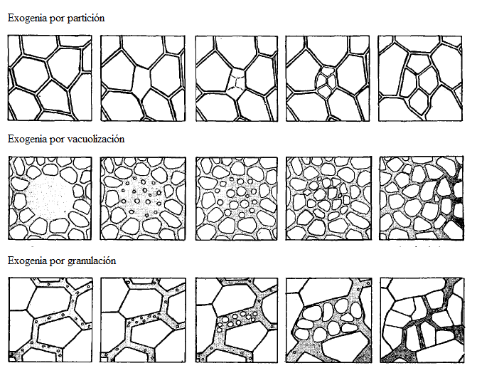
Nota: La figura muestra las diversas versiones de la Teoría Generación Espontánea – Exógena para la explicación de cómo las células se reproducen. Fuente: Baker, 1953, pp. 410-411.

Generación Espontánea – Endógena
La teoría endógena propone que la formación de nuevas células surge dentro de las propias células. Esta teoría tuvo mayor trascendencia en los años posteriores y fue respaldada por Raspail (1825) y Turpin (1827). Existen varias versiones que la explican. La primera se denomina endógena sin migración en la que sugiere que los gránulos en realidad no salían de la célula en la que se habían formado, sino que dos de ellos crecieron dentro de ella hasta llegar a ser tan grandes que acaban convirtiéndose en células independientes, mientras que la célula inicial desaparecía (Sprengel, 1802). Mientras tanto, la versión endógena con migración, refutaba que las nuevas células surgían de gránulos internos de la célula que viajaban hacia la periferia, salían al exterior y por crecimiento resultaban una célula hija (Treviranus, 1811). Los gránulos que se mencionaban eran realmente gránulos de almidón, que no se conocían en aquella época. Algo por añadir es que dentro de cada gránulo existían otras más pequeñas y así sucesivamente a modo de matrioshkas. Dicho en otras palabras, se produciría una progenie casi infinita para cada célula. Schleiden (1842), formulador de la Teoría Celular, apoyó esta teoría en ciertos casos.
Figura 2. Versiones de la teoría endógena para explicar la reproducción de células
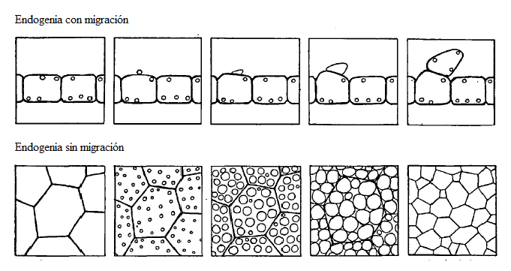
Nota: La figura muestra las diversas versiones de la Teoría Generación Espontánea – Endógena para la explicación de cómo las células se reproducen. Fuente: Baker 1953, pp. 413-414.

División celular por escisión
A mediados del S. XIX se produce un cambio rotundo en las formas de pensar con respecto a la formación de las nuevas células. Rudolf Virchow (1849) escribió: “la célula, como la forma más simple de manifestación de vida que a pesar de ello representa la idea de vida, es la unidad orgánica, la unidad viva indivisible” (p. 8). Desde entonces, él demostró experimentalmente que las células enfermas se derivan de células sanas en tejidos normales, es decir, explicó que los efectos patológicos en órganos y tejidos, como es el caso del cáncer, provenían especialmente de células individuales (Virchow, 1858; Remak, 1855). Llegando a su célebre aforismo: “Omnis cellula e cellula” [Toda célula procede de otra célula], que fue incorporando poco a poco a los postulados de la teoría celular, descartando completamente la generación espontánea. Esta afirmación se considera actualmente una de las generalizaciones más amplias que se han hecho en la biología celular; aunque en esta época no lograron describir con detenimiento todos los procesos mitóticos tal como lo entendemos hoy, pero se convirtió en la base fundamental que asegura la formación y regeneración de tejidos, y posteriormente, el crecimiento de organismos vivos. (Curtis et al., 2008).
A la luz de este descubrimiento, uno de los principales problemas de esta teoría fue que su foco de atención era la pared celular; si la pared no se dividía tampoco no lo hacía la misma célula, lo que implica que algo podría ocurrir en su interior. En este caso, se pensaba que la división se entendía como una escisión, es decir, una separación mecánica de la célula en dos partes. Basándose en esta perspectiva, se establecieron 4 versiones que abordarían la aparición y reproducción de nuevas células: a) división celular por partición; b) división celular por constricción de la pared celular; c) división celular por formación de células nuevas con pared celular y, d) división celular en ausencia de la pared celular, tal como lo explica Baker (1953) a continuación:
En la primera, la división celular por partición aparece una membrana delgada en medio de la célula, (...) se ve que hay una partición doble, y continúa con las paredes celulares preexistentes, [visualizando dos células nuevas, cada una de ellas con la mitad del volumen original y estas crecen]. (...) En la segunda, la división celular por constricción de la pared celular, se dobla hacia adentro en todos los lados cerca del centro de la célula; la continuación de este proceso resulta la división total de la célula, incluida su pared. Las dos células nuevas crecen. (...) En la tercera, la división celular por formación de células nuevas con pared celular, el protoplasma se divide en dos o más partes dentro de la pared de la célula preexistente. Cada una de estas piezas crece y adquiere una nueva pared completa, mientras que la (...) original se desintegra. Y en la cuarta y última, la división celular en ausencia de la pared celular, aparece un surco alrededor de la mitad [del] protoplasto que no tiene pared celular, y avanza hasta que la división esté completa; los dos protoplastos resultantes (...) crecen. Esta forma de división celular no se pudo concebir hasta que se descubrió que la pared celular no era un atributo necesario de la célula. (pp. 419-421)
La confluencia de estudios que llevaron a la creencia de que las nuevas células surgen al dividirse de otras preexistentes pueden remontarse previamente de las observaciones de organismos unicelulares como algas filamentosas, protistas y zigotos de animales. En este caso, se puede mencionar a Dumortier en 1832, quien realizó investigaciones sobre embriología vegetal, sentando las bases para comprender la fisión binaria en Conferva aurea. En sus estudios detalló la aparición de la pared entre nuevas células, rechazando teorías contemporáneas como la generación de células por generación espontánea o dentro de otras. Por su parte, von Mohl en 1835 describió por primera vez la formación de nuevas células en algas filamentosas, concretamente en Spirogyra. Observó cómo las células madre se dividían longitudinalmente para formar otras nuevas, proceso que luego se denominaría división celular (Baker, 1953). Ambos científicos admitieron la pluralidad de mecanismos de formación de células (Harris, 2000).
Figura 3. Versiones de la teoría división celular para explicar la reproducción de células
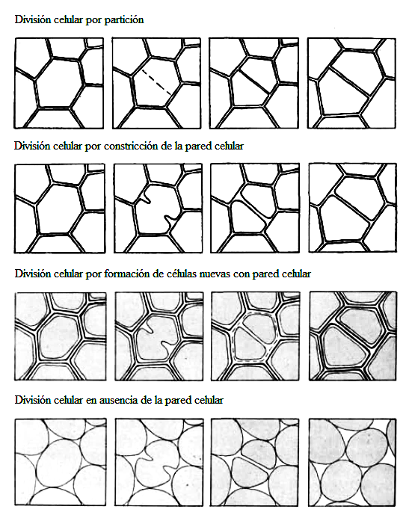
Nota: La figura muestra las diferentes versiones de la Teoría División celular para la explicación de cómo las células se reproducen. Fuente: Baker, 1953, p. 420.

División celular por mitosis
Sumado a las explicaciones anteriores, la mitosis fue descrita por Wilhelm Hofmeister en 1848 cuando trataba de estudiar el desarrollo embrionario con plantas superiores. Los bocetos dibujados por él aclararon las etapas por las que transcurrían el núcleo y citoplasma durante el proceso de división celular. Cabe recordar que Robert Brown fue quien descubrió el núcleo, siendo una estructura fundamental en la transmisión de caracteres hereditarios en diversas generaciones y desde luego, en los procesos de división celular (Harris, 2000; Rundall, 2007).
Sin embargo, se le atribuye a Walther Flemming el descubrimiento de la mitosis, en el año 1879, cuando visualizó cómo los hilos (hoy cromosomas) cambiaban durante la reproducción celular. Observó que los hilos se condensaban y se distribuían ordenadamente en el núcleo durante la división de células, un proceso que él llamó Kariomitosis (Flemming, 1882).
Él a través de la anilina pudo encontrar una estructura que absorbía fuertemente los tintes y la denominó cromatina (Flemming, 1882). Esto condujo a detallar e ilustrar magistralmente las etapas de la mitosis, partiendo de un estado que él llamó “núcleo en reposo” acompañado de estadios que se subdividen en dos subfases, la progresiva, en la que la membrana nuclear comienza a desplegarse, hay un engrosamiento gradual de los cromosomas y configuración ecuatorial de estos completamente visualizados y, la regresiva, que muestra la migración de los cromosomas que se separan longitudinalmente hacia los polos opuestos, la descondensación de los mismos y la reconstitución de las membranas nucleares descendientes, que tras la separación del citoplasma dan lugar a dos células hijas independientes (Paweletz, 2001; O'Connor, 2008).
Años más tarde, Nägeli en 1842 destacó la importancia del núcleo y sus cromosomas, conocidos como citoblastos transitorios. Dicho término significó una percepción inicial de estas estructuras temporales y transitorias en la división celular, marcando un hito importante sobre la comprensión de los cromosomas y su papel en la herencia y regulación celular (Baker, 1955). Equivalentemente, Strasburger en 1875 realizó aportes significativos en citología vegetal. Sus investigaciones se centraron en la caracterización de la mitosis y descubrimiento de las etapas discretas de la mitosis en plantas (Baker, 1955; Baluška et al., 2012). Sus descubrimientos conllevaron a entender cómo las células se reproducen. Además, él propuso que los nuevos núcleos surgen de la división de los preexistentes, contribuyendo al aforismo “omnis nucleus e nucleo” de Flemming (1882). En conjunto, estas aportaciones ayudaron a profundizar la comprensión de los principios de la Teoría Celular, sentando las bases de la biología celular moderna.
Theodor Boveri junto con Walter Sutton en 1902, mostraron la importancia de la segregación cromosómica en la transmisión de los caracteres hereditarios, cuyas aportaciones cimentaron bases en la comprensión de la genética (Griffiths et al., 2005). Similarmente, Sutton (1903) se percató que los factores mendelianos (ahora genes) se encuentran en los cromosomas y se segregan independientemente durante la división y se distribuyen en las células hijas.
Y, por último, Kurt Michel filmó en 1941 la división celular utilizando microscopio de contraste de fases y documentó dicho hallazgo mediante cinematografía a intervalos (Gundlach, 2003), proporcionando imágenes nítidas y dinámicas de células vivas en procesos mitóticos, lo que permitió a los científicos observar las estructuras celulares y el comportamiento nuclear durante la división celular en tiempo real (Michel, 1941). Este acontecimiento marcó un avance significativo en el campo de la biología, ya que por primera vez se pudo visualizar los mecanismos que subyacen en la vida celular y comprender en profundidad los componentes biológicos y su funcionamiento en dicha reproducción.

MODELOS CONCEPTUALES DE DIVISIÓN CELULAR
La revisión histórica-epistemológica del fenómeno de la división celular nos permitió examinar los cuatro modelos que proporcionan información valiosa sobre el proceso de enseñanza y aprendizaje de biología con estudiantes del séptimo grado de la Institución Educativa Policarpa Salavarrieta. Estos modelos están cimentados en los enfoques conceptuales descritos por Baker (1953), González (1990) y Albarracín (1992), y son los siguientes: 1) Generación espontánea exógena, 2) Generación espontánea endógena, 3) División celular por escisión, y 4) División celular por mitosis.
A continuación, se presentan las siguientes tablas comparativas que detallan las características de cada modelo y sus respectivos indicadores, con el fin de ilustrar las diversas comprensiones desarrolladas por los estudiantes.

Tabla 1. Descripción de modelos conceptuales de división celular
Modelos conceptuales | Características del modelo conceptual
Generación Espontánea – Exógena (GE–Ex) | Las nuevas células se originan fuera de otras preexistentes, como si emergieran de una matriz externa sin necesidad de un proceso de división celular.
Generación Espontánea – Endógena (GE–Ed) | Las nuevas células se originan dentro de otras preexistentes, emergiendo de productos internos de la célula madre, como si brotaran de su interior, sin seguir un proceso de división celular.
División celular por escisión  (DC–Es) | Las nuevas células se originan por separación mecánica del citoplasma y membrana de la célula madre, formando dos células hijas con sus respectivos organelos. La membrana se dobla, invagina o forma un surco para completar su separación, sin entrar en detalle las fases mitóticas.
Modelo de división celular por mitosis  (DC–Mt) | Las nuevas células se originan por división del núcleo de la célula madre, seguida de la separación del citoplasma y formación de la membrana celular. Este proceso asegura la distribución equitativa del material genético entre las células hijas resultantes, considerando las diversas fases mitóticas.
Nota: Las características específicas de cada modelo conceptual sobre división celular a la luz de la revisión histórica–epistemológica. Fuente: Elaboración propia.

Tabla 2. Comparación de modelos explicativos de estudiantes y sus indicadores
Modelos Explicativos | Ideas de los estudiantes o rasgos de dibujos sobre las características del modelo (Indicadores)
Modelo de Generación Espontánea – Exógena (GE–Ex) | Las células surgen de la nada. Los estudiantes plantean que las células aparecen por sí solas, sin considerar la división celular. Sugieren que las células se originan de una manera independiente, sin conexión con otras células preexistentes, ni un proceso estructurado de generación.
Modelo de Generación Espontánea – Endógena (GE–Ed) | Las células surgen de la nada. Los estudiantes sugieren que las células se generan a partir o producto de la existencia de otras células. Expresan que se originan dentro del entorno celular preexistente, como si brotaran internamente a partir de las ya existentes, sin considerar la división celular.
Modelo de división celular por escisión  (DC–Es) | Los estudiantes describen la división celular como un proceso en el que la membrana y citoplasma de la célula se separan mecánicamente para formar dos células hijas, cada una con sus respectivos organelos. La membrana se parte, dobla, invagina o forma un surco, pero no mencionan los cambios en el núcleo que ocurren durante las diferentes fases mitóticas.
Modelo de división celular por mitosis  (DC–Mt) | Los estudiantes ilustran la importancia del núcleo en la división celular, indicando que el núcleo se divide primero, antes de la separación del citoplasma y membrana celular para dar lugar a la formación de dos células hijas idénticas. Resalta que la división del núcleo y su contenido son cruciales para la distribución equitativa del material genético en las diferentes fases mitóticas (profase, metafase, anafase y telofase).
Nota: Indicadores de modelos explicativos que poseen los estudiantes para el concepto de división celular (mitosis). Fuente: Elaboración propia.
De acuerdo con lo anterior, la construcción de estos modelos explicativos se tuvo en cuenta aspectos, como: a) los estilos de aprendizaje del estudiante; b) el estado inicial de diversos tópicos; c) la identificación de dificultades y obstáculos en el aprendizaje y, d) la evolución gradual de conceptos durante la intervención en el aula que permiten comprenderlos de una forma más aproximada al conocimiento científico actual. En los diversos espacios de enseñanza se incluirá los procesos de regulación metacognitiva, de tal forma, los niños tengan la capacidad para planear, monitorear y evaluar su propia actividad cognitiva y ver el posible tránsito de los modelos explicativos a un modelo aceptado por la comunidad científica.

METODOLOGÍA

ENFOQUE Y ALCANCE
La presente investigación se enmarca desde un enfoque cualitativo con un alcance descriptivo, en razón que permitirá hacer un análisis acerca de una problemática evidenciada en los procesos de aprendizaje de la biología por parte de los estudiantes del grado séptimo de la Institución Educativa Policarpa Salavarrieta. Esta se caracteriza porque la comprensión del fenómeno de estudio depende en cierta medida en el entendimiento de las acciones de los sujetos que se encuentran inmersos en la realidad educativa, cuya enunciación se fundamenta en la revisión documental - teórica por parte de los distintos autores en torno a las categorías de regulación metacognitiva, las representaciones visuales y, desde luego, las declaraciones subjetivas de los participantes que nacen a partir desde sus percepciones, sentimientos, pensamientos y actuaciones en los distintos escenarios educativos. (Hernández et al., 2014).
Además, esta investigación prescinde de los registros cuantitativos y/o estimación de frecuencias reductibles a números, sino que deriva de la descripción de las cualidades que hacen alusión a los procesos metacognitivos empleados por los estudiantes durante el aprendizaje de las ciencias y la resolución de ejercicios a través de la construcción de representaciones visuales, para explicar su incidencia hacia la interpretación del fenómeno de estudio y la reelaboración de nuevos conocimientos llevadas a la transformación de las prácticas escolares. De la misma forma, se triangula con el marco teórico (Cisterna, 2005) para validar los hallazgos de los marcadores textuales con los colores distintivos, facilitando el análisis y discusión de datos de manera coherente y organizada.
En definitiva, el interés de este estudio se enmarca en analizar la incidencia de los procesos de regulación metacognitiva como la planeación, monitoreo y evaluación, en diferentes escenarios de aula, que promueven el aprendizaje y verbalización de sus ideas a través de: los dibujos que elaboran, las preguntas abiertas que hacen parte de las actividades de reflexión, de videos y de textos académicos. A lo largo del proceso, se realizará un análisis de ideas emergentes (Tamayo & Sanmartí, 2007), asegurando que los conceptos y reflexiones se integren al menos 3 veces, permitiendo una comprensión gradual y profunda del fenómeno de estudio.

POBLACIÓN Y CONTEXTO
Esta investigación se llevará a cabo con los estudiantes de la Sede Secundaria de la Institución Educativa Policarpa Salavarrieta del municipio de Samaniego - Nariño. Es una institución de carácter público y religioso dirigida por las Hermanas Franciscanas de María Inmaculada y ubicada en el barrio Schumacher del Casco Urbano. Asisten aproximadamente 1230 estudiantes desde el grado sexto al undécimo, algunos grados cuentan con cinco aulas y otros, cuatro. Muchos de los niños y jóvenes de este colegio son de la parte rural y pocos de la urbana, partiendo desde un nivel de estratificación socioeconómica de 1 a 3.
Esta población se dedica principalmente a la agricultura, la ganadería, el comercio y la venta de servicio; siento estos sus actividades para el sustento económico. La producción agropecuaria del municipio se encuentra en manos de pequeños y medianos productores, aunque es una zona de alto riesgo, algunos de ellos viven en estado de zozobra por la acción de los grupos armados ilegales.
Por otra parte, la sede escolar cuenta con 32 docentes para atender a la población estudiantil de los diversos grados, lo cual constituye una ventaja en la aplicabilidad de los procesos de enseñanza y aprendizaje porque cada uno posee una amplia formación disciplinar en el área del conocimiento y, por lo tanto, los estudiantes se adaptarían sin dificultad a las metodologías y estrategias de quienes enseñan. No obstante, debido a la recarga de algunos temas no hay una secuencialidad del mismo en las mallas curriculares y planes de estudio.

UNIDAD DE TRABAJO
En la unidad de trabajo de esta investigación, se estima con una población de 16 estudiantes matriculados en el grupo A del grado 7-2 de la Institución Educativa Policarpa Salavarrieta, bajo el Modelo de Alternancia para Covid–19. Esta población, se toma una muestra de 5 estudiantes, cuyas edades oscilan entre 12 y 14 años, y que tengan facilidad de transportarse.

UNIDAD DE ANÁLISIS
Las dos unidades de análisis principales de esta investigación son: regulación metacognitiva y aprendizaje de la división celular mediada por el uso de representaciones visuales. Los datos que nos van a permitir acercar al análisis de estas categorías son las declaraciones subjetivas de los estudiantes de grado séptimo, basadas en las respuestas que proporcionan y en la construcción de estas representaciones, en este caso, los dibujos relacionados con la división celular (mitosis). Los datos previamente señalados, se recolectarán a través de instrumentos como cuestionarios de lápiz y papel. Los modelos explicativos serán utilizados como un enfoque de rastreo en torno al aprendizaje del saber específico (Ver Tabla 3).
Las categorías de investigación a analizar cuentan con indicadores específicos que nos ayudarán a verificar la efectividad de intervención en el aula y comprensión del saber específico por parte de los estudiantes. Estos indicadores incluyen la claridad y coherencia en la construcción de los dibujos en torno al concepto y la capacidad para emplear las estrategias metacognitivas en el proceso de aprendizaje.
Tabla 3. Subcategorías de regulación metacognitiva y sus indicadores
Planeación | Monitoreo | Evaluación
- Los planes que se ejecutan son elaborados. (Tres o más pasos).  - Los planes que se elaboran son simples (menos de tres pasos).  - Simplemente se resuelve la tarea o ejercicio.  - Realizan atención selectiva a la tarea.  - Anticipan resultados. | - Realizan autoevaluación (monitoreo online).  - Identifican las dificultades de la ejecución de la tarea.  - Realizan modificaciones respecto a las estrategias seguidas.  - El estudiante comprende lo que debe hacer en la tarea. | - Se analiza la evaluación que los estudiantes realizan sobre los resultados.  - Se analiza la eficacia de las estrategias seguidas.  - Establecen los criterios de cambio o mejora de las estrategias elaboradas para realizar la tarea.
Nota: Esta tabla especifica los indicadores correspondientes a las subcategorías de regulación metacognitiva según Brown (1987), Tamayo (2006a) y Cadavid (2013).

Tabla 4. Subcategorías de representaciones visuales y sus indicadores
Sin dibujo  (N1) | Dibujo no representativo (N2) | Dibujo con concepciones alternativas (N3) | Dibujo parcial (N4) | Dibujo con representación integral  (N5)
El estudiante no realiza ningún dibujo respecto a la actividad pedida. | El estudiante dibuja las células sus formas y lo que parece ser algunos organelos. | El estudiante dibuja las células, sus formas y algunos organelos, pero no logra establecer su ubicación y funciones. | El estudiante dibuja las células, sus formas y la ubicación de organelos, pero no logra establecer claramente sus funciones. | El estudiante dibuja las células, sus formas y la ubicación de organelos y establece claramente sus funciones.
Nota: Esta tabla detalla los indicadores correspondientes a las subcategorías de representaciones visuales adaptando los niveles de Köse (2008).

CONSIDERACIONES ÉTICAS
Las consideraciones éticas son un aspecto importante en cualquier protocolo de investigación y deben incluirse en los proyectos y tesis científicas, pero para desarrollarlo es conveniente revisar la normatividad legal y los principios que allí se establecen. En este sentido, siguiendo el artículo 14 de la Resolución 8430 de 1993, se entiende por consentimiento informado a un acuerdo escrito, “mediante el cual el sujeto de investigación (…) autoriza su participación en la investigación, con pleno conocimiento de la naturaleza de los procedimientos, beneficios y riesgos a que se someterá, con la capacidad de libre elección y sin coacción alguna” (MSPS, 1993, 04 de octubre). De esta forma, la aplicación de las técnicas e instrumentos en esta investigación se llevará a cabo con estudiantes de menores de edad, el tratamiento de los datos personales se hará bajo la aprobación y autorización de los padres de familia, cuya información proporcionada de las mismas, serán utilizados con fines educativos y, por tanto, las actividades que se propongan no afectarán su rendimiento académico; asimismo, la identidad de los participantes serán asignados con un código para mantener su confidencialidad.
Debido al modelo de alternancia para Covid-19 adoptado por algunos establecimientos educativos, se hizo el respectivo diligenciamiento de firmas en formatos de autorización desde rectoría (ver Anexo A) y consentimiento informado a padres de familia (Ver Anexo B), a mediados del mes de febrero del 2021. La atención presencial frente a la realización de la Prueba Piloto se regirá estrictamente por las medidas de vigilancia y bioseguridad.

INSTRUMENTOS DE RECOLECCIÓN DE INFORMACIÓN
Los instrumentos de recolección de información que se emplean en esta investigación son:

Cuestionarios de lápiz y papel
Los instrumentos de lápiz y papel son un tipo de instrumentos que constan de preguntas abiertas las cuales permiten obtener detalles en las respuestas de los participantes (Hernández et al., 2014), consiguiendo información valiosa sobre diversos ejercicios relacionados con algunas situaciones problémicas que se asignan en las temáticas de biología celular. El propósito de la realización de estos cuestionarios es indagar sobre los modelos explicativos y procesos de regulación metacognitiva que emplean los estudiantes del grado séptimo, antes y durante el aprendizaje de la división celular mediante el uso de representaciones visuales.
Se puede considerar que las tipologías de preguntas utilizadas en los cuestionarios proporcionan una información de gran riqueza que es útil para recoger opiniones, explicaciones y justificaciones de los participantes. Las preguntas abiertas no obligan a escoger entre un conjunto de alternativas, sino son respuestas libres que están diseñadas para expresar experiencias realizadas anteriormente, resolver problemas cualitativos o analizar procesos (Campanario, 2000); eso según la naturaleza del interrogante y el interés del sujeto. Estas pueden variar de acuerdo con su profundidad, aunque lo principal en torno a su ejecución es la adecuada gestión del tiempo para lograr aprendizajes de calidad.
Ahora bien, la validación de estos cuestionarios antes de aplicarlos al grupo de la muestra, se realizará una prueba piloto con 3 estudiantes del grado 7–1 diferente al intervenido, para evaluar la comprensión de los ítems, claridad de ejercicios, forma y estructura del lenguaje empleado según a su edad. Con base a los resultados obtenidos se tendrá en cuenta las imprecisiones, lo que conllevaría la modificación y refinamiento de instrumentos que logren una mayor precisión y coherencia.

UNIDAD DIDÁCTICA
La unidad didáctica (UD) se refiere a un proceso flexible de planificación de la enseñanza conformado por un conjunto de finalidades, contenidos secuenciados, actividades de aprendizaje, actividades de evaluación y de gestión del aula, que tiene como objetivo facilitar una experiencia significativa al estudiante en un campo del saber específico (Couso et al., 2005). De igual forma, representa la “interrelación de todos los elementos que intervienen en el proceso de enseñanza y aprendizaje con una coherencia interna metodológica y por un periodo de tiempo determinado” (Ibáñez, 1992, p. 13). Tras estas definiciones se destaca muchos aspectos relevantes y, en definitiva, se constituye como el componente básico de programación que reafirma el acto didáctico, cuyos factores están cimentados en la praxis docente, tales como:
- Es un instrumento de trabajo que ayuda a facilitar la labor del profesorado en torno a los dominios específicos.
- Tiene un carácter seccional que poseen la mínima unidad del currículo y la estructuración organizativa del proceso de enseñanza y aprendizaje, cuyos elementos principales incluyen: descripción, objetivos, contenidos, instrumento, metodología, materiales/recursos y actividades evaluativas.
- Se consideran las ideas previas de los estudiantes y, por tanto, los conceptos que traen antes de adquirirlos formalmente no coinciden con los realmente admitidos por la comunidad científica; y a partir de ahí, se describe la ruta de intervención didáctica para posibilitar el desarrollo de los aprendizajes en profundidad. Estos aprendizajes empiezan a desarrollarse gradualmente, en la medida que los docentes adquieren la habilidad de involucrar los modelos científicos junto con los iniciales en cada una de sus actividades, convirtiéndose en un insumo que enriquece la evolución conceptual.
- Está articulada con elementos de un mismo conjunto que actúan de forma interdependiente y coherente, cuya relación requiere de un bagaje conceptual, procedimental y actitudinal que se adquieren gradualmente y debe fundamentarse en la historia y epistemología del saber especifico; siendo estos aspectos claves para reflexionar sobre la actividad científica y comprender los estilos de pensamiento desarrollados en un momento determinado.
- Es completa porque las partes que constituyen la secuenciación de los temas deben repensarse en las necesidades e intereses del estudiantado y de ser así, los talleres y actividades programadas en los distintos espacios de aprendizaje cumplen unas intencionalidades dirigidas a la argumentación, reflexión metacognitiva, resolución de problemas, las emociones y uso de múltiples modos semióticos; favoreciendo el desarrollo del pensamiento crítico.
De acuerdo con Tamayo et al. (2016), la UD constituye “un punto de partida del proceso de enseñanza en el que convergen aspectos vinculados con la motivación, la evolución conceptual, la historia y la epistemología de la ciencia, la metacognición y los modelos explicativos de los estudiantes”; cuyos saberes que pretenden integrar en la investigación es potenciar la regulación metacognitiva en el aprendizaje de la división celular.
Es importante destacar que es una adaptación flexible de la programación de tópicos vinculados al saber específico, de manera que los niños y niñas sepan conocerlos, comprenderlos y aplicarlos en la cotidianidad. En cierta forma, la UD está conformada por seis instrumentos de lápiz y papel organizados en tres momentos, diseñados por el docente investigador Edisson Alexander Coral y validados por el Esp. Diego Marino Bastidas, Docente de Institución Educativa Policarpa Salavarrieta. Cada instrumento consta de situaciones problemas, con espacios para construir dibujos y preguntas metacognitivas y conceptuales vinculados al aprendizaje del saber específico. Los momentos de investigación cuentan con objetivos, temas a tratar, instrumentos, descripción de éstas, recursos, tiempos y tipo de evaluación; tal como se muestra en la Tabla 5:
Momento de ubicación: Busca introducir a los estudiantes en los tópicos del saber específico, generando así un acercamiento del estado inicial en torno a conceptos y modelos explicativos del fenómeno de estudio. En esta fase, se pretende despertar su interés y curiosidad, activando sus conocimientos y experiencias previas para identificar sus dificultades, y desde luego, intervenir en ella. Para ello, en el Pretest se plantearán dos situaciones problemas acompañadas de espacios para dibujos junto con preguntas cognitivas y metacognitivas frente a conceptos estructurantes de las células eucariotas y proceso de división celular (mitosis).
Momento de desubicación: Busca desafiar las preconcepciones y modelos explicativos iniciales de los estudiantes, generando una disonancia cognitiva que los motive a explorar y profundizar en nuevas perspectivas del saber específico. En esta fase, se presentan escenarios y conocimientos que contradicen o cuestionan lo que previamente saben, impulsándolos a construir un pensamiento crítico, reflexivo y fundamentado, dando lugar a nuevos aprendizajes. Para ello, se ejecutarán actividades bajo la modelación del docente, con la mediación de realidad virtual 3D, visualización de imágenes y videos, y situaciones problemas, cuyas actividades estarán acompañadas de espacios de dibujos junto con preguntas cognitivas y metacognitivas frente a los conceptos de células eucariotas y etapas de división celular representadas en una ruleta.
Momento de reenfoque: Busca guiar a los estudiantes hacia los nuevos conocimientos y comprensiones construidos a lo largo del proceso de aprendizaje, proporcionándoles herramientas para interpretar y analizar el fenómeno de estudio, desde una perspectiva crítica, reflexiva y fundamentada del saber específico. En esta fase, se consolidan los nuevos aprendizajes adquiridos y se abren nuevas perspectivas a un modelo explicativo que coincida con los ya establecidos por la comunidad científica. Para ello, en el postest se retomarán dos situaciones problemas trabajadas en el momento de ubicación, a fin de verificar el avance en los procesos metacognitivos, las construcciones de dibujos y modelos explicativos de división celular.

Tabla 5. Plan operativo de los instrumentos de la UD
Momentos | Objetivos | Instrumentos | Descripción de los instrumentos | Lugar y recursos | Tiempo estimado
Ubicación | Examinar los modelos explicativos que poseen los estudiantes a través de la construcción de dibujos en torno a los conceptos estructurantes del tema de la división celular – mitosis, e integrarlos con los procesos de regulación metacognitiva empleados antes de la intervención en el aula. | Instrumento # 1:  Exploración de modelos explicativos de los estudiantes sobre división celular (mitosis) | Aplicación del instrumento inicial de lápiz y papel para examinar modelos explicativos, a partir de dos situaciones problemas (Pretest).  Construcción de dibujos sobre:  - Célula animal y vegetal (estructuras y funciones).  - Fases mitóticas en células de cebolla (Microfotografía)  Cuestionario: Incluye preguntas metacognitivas cognitivas. | - Salón de clases  - Lapicero, lápiz, colores y hojas de cuestionario. | 1 semana (2 horas)
Desubicación | Describir las características que presentan las células eucariotas en algunos organismos pluricelulares (animal y vegetal) mediante la elaboración de dibujos, e integrarlos con los procesos de regulación metacognitiva empleados durante la intervención didáctica. | Instrumento # 2:  Generalidades de las células eucariotas. | Explicación de postulados de la Teoría Celular con línea de tiempo.  Fundamentación teórica de características principales de células eucariotas.  Presentación de imágenes 3D en Sketchfab y videos en YouTube y Daylimotion de estructuras de célula animal y vegetal.  Desarrollo del instrumento que contiene la construcción de dibujos y formulación de preguntas metacognitivas y cognitivas. | - Aula STEAM (Sala de informática).  - Lapicero, lápiz, colores, cuaderno de apuntes y hojas. | 4 semanas (3 horas)
Desubicación | Identificar las partes del núcleo celular y las funciones involucradas en el almacenamiento de la información genética, a través de la construcción de dibujos, e integrarlos con los procesos de regulación metacognitiva empleados durante su intervención didáctica. | Instrumento # 3:  El núcleo celular – 3D | Fundamentación teórica de historia del descubrimiento del núcleo.  Explicación teórica de características principales del núcleo celular.  Observación de imágenes 3D en Sketchfab y video en YouTube sobre estructuras del núcleo celular.  Desarrollo del instrumento que contiene la construcción de dibujos y formulación de preguntas metacognitivas y cognitivas. | - Aula STEAM (Sala de informática).  - Lapicero, lápiz, colores, cuaderno de apuntes y hojas. | 4 semanas (3 horas)
Desubicación | Describir las eventualidades que comprende la Interfase del Ciclo Celular mediante la elaboración de dibujos en la ruleta, e involucrarlos con los procesos de regulación metacognitiva utilizados durante su intervención didáctica. | Instrumento # 4:  Ruleta del ciclo celular – Interfase | Explicación teórica sobre etapas que comprenden la interfase del ciclo celular mediante la visualización de imágenes en Sketchfab y vídeos en YouTube.  Diseño de ruleta bajo las orientaciones del docente y colocación de dibujos de cada célula en etapas interfásicas (G₁, S y G₂).  Desarrollo del taller que contiene la formulación de preguntas metacognitivas y cognitivas. | - Aula STEAM (Sala de informática).  - Ruleta, lapicero, lápiz, colores, cuaderno de apuntes y hojas. | 4 semanas (3 horas)
Desubicación | Caracterizar las etapas de la mitosis para comprender la regeneración de tejidos en una situación problema, mediante la construcción de gráficos en la ruleta, e integrarlos con los procesos de regulación metacognitiva empleados durante la intervención didáctica. | Instrumento # 5:  Ruleta del ciclo celular – Mitosis | Lectura de ambientación de una situación problema sobre la regeneración de tejidos.  Explicación teórica sobre etapas de la Fase M del ciclo celular mediante la visualización de imágenes en Sketchfab y vídeos en YouTube.  Diseño de ruleta bajo las orientaciones del docente y colocación de dibujos de cada célula en etapas de la Fase M (profase, metafase, anafase, telofase y citocinesis).  Observación de células de cebolla en división celular (mitosis) obtenidas en microfotografía.  Desarrollo del instrumento que contiene la formulación de preguntas metacognitivas y cognitivas. | - Aula STEAM (Sala de informática).  - Ruletas, lapicero, lápiz, colores, cuaderno de apuntes y hojas. | 4 semanas (3 horas)
Reenfoque | Evaluar los modelos explicativos que adquirieron los estudiantes a través de la construcción de dibujos en torno a los conceptos estructurantes del tema división celular – mitosis, e integrarlos con los procesos de regulación metacognitiva empleados después de la intervención didáctica. | Instrumento # 6  Evaluación de los modelos explicativos sobre división celular (mitosis) | Aplicación del instrumento inicial de lápiz y papel para evaluar modelos explicativos, a partir de dos situaciones problemas (Postest).  Construcción de dibujos sobre:  - Célula animal y célula vegetal (estructuras y funciones).  - Fases mitóticas en células de cebolla (Microfotografía)  Cuestionario: Incluye preguntas metacognitivas y cognitivas. | - Salón de clases  - Lapicero, lápiz, colores y hoja de cuestionario. | 1 semana (2 horas)
Nota: En la tabla se describen instrumentos que forman parte de la UD, en relación con los momentos de investigación (ubicación, desubicación y reenfoque). Fuente: Elaboración propia.

DISEÑO METODOLÓGICO
El esquema detallado del diseño metodológico, que incluyen las diferentes fases y/o etapas sobre el proceso investigativo, es el siguiente:
Figura 4. Esquema del diseño metodológico sobre el proceso investigativo
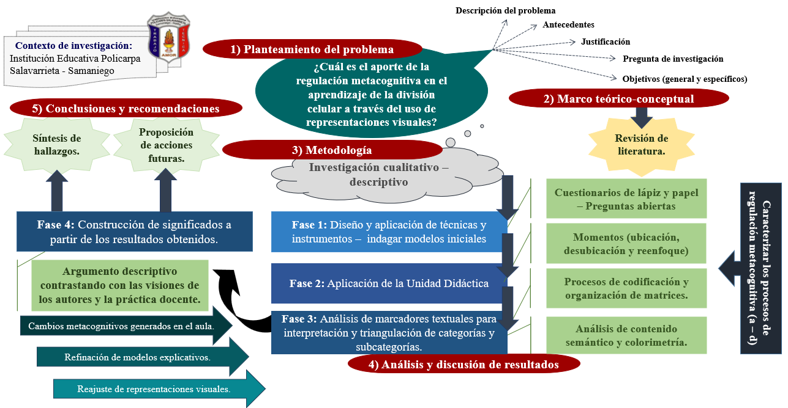
Nota: El esquema se describe las diversas fases y/o etapas del proceso investigativo llevado a cabo in situ. Fuente: Elaboración propia.

PLAN DE ANÁLISIS
Para el análisis e interpretación de información se realizó en virtud de la relación entre la regulación metacognitiva y representaciones visuales. Cada categoría se discriminó unas subcategorías, respondiendo unos indicadores que ayudan a precisar lo que queremos averiguar. Por consiguiente, en cuanto a la organización y tratamiento de los datos obtenidos y triangulación de la misma, se realizará el siguiente plan de análisis:
- Diseño y aplicación de instrumentos como los cuestionarios de lápiz y papel.
- Aplicación de actividades propuestas en la UD.
- Organización de la información, estableciendo criterios de selección correspondientes a las categorías y subcategorías de estudio, tales como: a) por dibujos según el nivel de representación, b) por modelos explicativos y c) por preguntas metacognitivas.
- Identificación de respuestas recurrentes para la búsqueda de tendencias asignándoles una tipología de colores y realizar el análisis de contenido semántico.
- Realización del análisis en los marcadores textuales asignados con colores distintivos para facilitar la interpretación y triangulación de las categorías emergentes.
- Elaboración del escrito argumentativo en la discusión según las teorías y explicaciones que den respuesta a los objetivos de la investigación, bajo el respaldo de citas de autoridad.

TÉCNICAS DE TRATAMIENTO Y ANÁLISIS DE INFORMACIÓN
Las técnicas de tratamiento y análisis de información que se emplean en esta investigación son:

Análisis de contenido semántico (ACS)
El análisis de contenido semántico (ACS) constituye un referente metodológico encargado de extraer palabras, tópicos y/o conceptos claves que derivan de contenidos, pueden ser icónicos, pictóricos y/o proposicionales, brindados por participantes, cuyas respuestas conducen a identificar de categorías y subcategorías de estudio (Fernández, 2002). La ventaja de este tipo de análisis es que “permite trabajar con una gramática de significados y, a diferencia de otras tipologías (...), posibilita el análisis del cambio discursivo” (Álvarez, 2013, pp. 78–79), bajo las declaraciones brindadas por los estudiantes en las categorías de regulación metacognitiva y representaciones visuales y sus relaciones frente al aprendizaje de la división celular (mitosis)

Tipología de colores
Las tipologías de colores nos permiten localizar los marcadores discursivos (en este caso los textuales) con diferentes tonalidades que rastrean aquellos atributos de estudio (Miles et al., 2008) referentes a categorías y subcategorías preestablecidas, facilitando la identificación visual y análisis de patrones específicos. Posteriormente, se mostrará en un cuadro con la colorimetría correspondiente a atributos, tales como: regulación metacognitiva, niveles de representación visual y modelos explicativos del fenómeno de estudio (división celular – mitosis):
Tabla 6. Tipología de colores según los atributos de estudio
Atributos de estudio | ---------------------------- | Colorimetría
Regulación metacognitiva | Planeación
Regulación metacognitiva | Monitoreo
Regulación metacognitiva | Evaluación
Representaciones visuales adaptados por Köse (2008) | El estudiante no realiza ningún dibujo respecto a la actividad pedida (N1)
Representaciones visuales adaptados por Köse (2008) | El estudiante dibuja las células sus formas y lo que parece ser algunos organelos (N2)
Representaciones visuales adaptados por Köse (2008) | El estudiante dibuja las células, sus formas y algunos organelos, pero no logra establecer su ubicación y funciones (N3)
Representaciones visuales adaptados por Köse (2008) | El estudiante dibuja las células, sus formas y la ubicación de organelos, pero no logra establecer claramente sus funciones (N4)
Representaciones visuales adaptados por Köse (2008) | El estudiante dibujas las células, sus formas y la ubicación de organelos y establece claramente sus funciones (N5)
Modelos explicativos – División celular | Generación espontánea – Exógena (GE–Ex)
Modelos explicativos – División celular | Generación espontánea – Endógena (GE–En)
Modelos explicativos – División celular | División celular por escisión (DC–Es)
Modelos explicativos – División celular | División celular por mitosis (DC–Mt)
Nota: Esta tabla se describe los diferentes colores empleados para atributos de estudio, basados en marcadores textuales de declaraciones de estudiantes. Fuente: Elaboración propia.

ANÁLISIS Y DISCUSIÓN DE DATOS
En esta sección, se procederá al análisis y discusión de datos obtenidos en la investigación conforme a objetivos y momentos de estudio. Se analizará las declaraciones de estudiantes que, obtenidos en seis instrumentos de lápiz y papel, en el estudio del aporte de la regulación metacognitiva en el aprendizaje de la división celular (mitosis). Para llevar a cabo el análisis se utilizó el ACS, que nos permite comprender en profundidad los significados y relaciones entre categorías de estudio, regulación metacognitiva y aprendizaje del concepto mediado por el uso de representaciones visuales, y por otra parte, tipología de colores, que nos ayudan a facilitar la interpretación de datos y categorizarlos según su nivel de asimilación.
Inicialmente se analiza los resultados del pretest o instrumento de diagnóstico inicial (momento de ubicación), luego los instrumentos de la UD (momento de desubicación). Finalmente, el postest o instrumento de evaluación (momento de reenfoque). Este análisis se realizó a 5 estudiantes denominados: E1, E2, E3, E4 y E5.
Para mayor claridad sobre el proceso investigativo realizado, se establecieron códigos que facilitan la interpretación y discusión de datos sobre las respuestas de estudiantes en el estudio.
Tabla 7. Proceso de codificación
Elementos de la recopilación de datos | Códigos
Instrumento | Inst_{w}
Situación problema | Sp_{x}
Estudiante | E_{y}
Pregunta | P_{z}
Nota: En la tabla se especifica los códigos concernientes a elementos de recopilación para proceso de codificación en el estudio. Fuente: Elaboración propia.

Tabla 8. Códigos y colorimetría empleada para rastrear las declaraciones asociadas con regulación metacognitiva y nivel de representación visual
Categorías y Subcategorías | Códigos
Regulación metacognitiva
Planeación | R_{M-P}
Monitoreo | R_{M-M}
Evaluación | R_{M-E}
Niveles de representación visual adaptados por Köse (2008)
El estudiante no realiza ningún dibujo respecto a la actividad pedida. | N₁
El estudiante dibuja las células sus formas y lo que parece ser algunos organelos. | N₂
El estudiante dibuja las células, sus formas y algunos organelos, pero no logra establecer su ubicación y funciones. | N₃
El estudiante dibuja las células, sus formas y la ubicación de organelos, pero no logra establecer claramente sus funciones. | N₄
El estudiante dibujas las células, sus formas y la ubicación de organelos y establece claramente sus funciones. | N₅
Nota: La tabla muestra códigos para categorizar procesos metacognitivos y niveles de representación visual con sus colores respectivos. Fuente: Elaboración propia.
Tabla 9. Código y colorimetría empleada para rastrear modelos explicativos de división celular
Modelos explicativos – División celular (mitosis) | Códigos
Generación espontánea – Exógena | Ge–Ex
Generación espontánea – Endógena | Ge–Ed
División celular por escisión | DC–Es
División celular por mitosis | DC–Mt
Nota: La tabla muestra códigos para categorizar los modelos explicativos del aprendizaje de división celular (mitosis) con sus colores asignados. Fuente: Elaboración propia.

INTERPRETACIÓN DEL INSTRUMENTO INICIAL – PRETEST
Este instrumento se utilizó para examinar el estado inicial de los estudiantes con relación a los procesos de regulación metacognitiva y niveles de representación visual al abordar dos situaciones problemas en torno a conceptos estructurantes sobre el concepto división celular (mitosis). En la primera situación problema (Inst₁ Sp₁) se acentuó en las estructuras de las células eucariotas (animal y vegetal) y en la segunda (Inst₁ Sp₂), en las fases mitóticas observadas en células de cebolla por microfotografía. En cada situación se dejó unos espacios para que los estudiantes construyeran sus dibujos según su nivel de comprensión, eso antes de recibir alguna instrucción del docente investigador.

Sp₁ - Estructuras de las células animal y vegetal
La Inst₁Sp₁ denominado “Conociendo más sobre las células eucariotas” consistió en examinar las estructuras de células eucariotas (animal y vegetal) y señalar cuáles estarían involucradas en el proceso de división celular según los dibujos construido por los 5 estudiantes. Los resultados obtenidos fueron los siguientes:

Tabla 10. Declaraciones de Inst₁Sp₁E₁ del pretest sobre dibujos, vinculando modelos explicativos y procesos metacognitivos iniciales.
De acuerdo a la Situación N° 1, trata de dibujar la célula animal y célula vegetal con sus respectivas estructuras. Luego encierra en un círculo con negro aquellas partes que considera estarían involucradas en el proceso de división celular, igualmente escriba las funciones que cumple c/u de ellas.
Dibujos | E₁ | Análisis de dibujos adaptando a los niveles de Köse (2008)
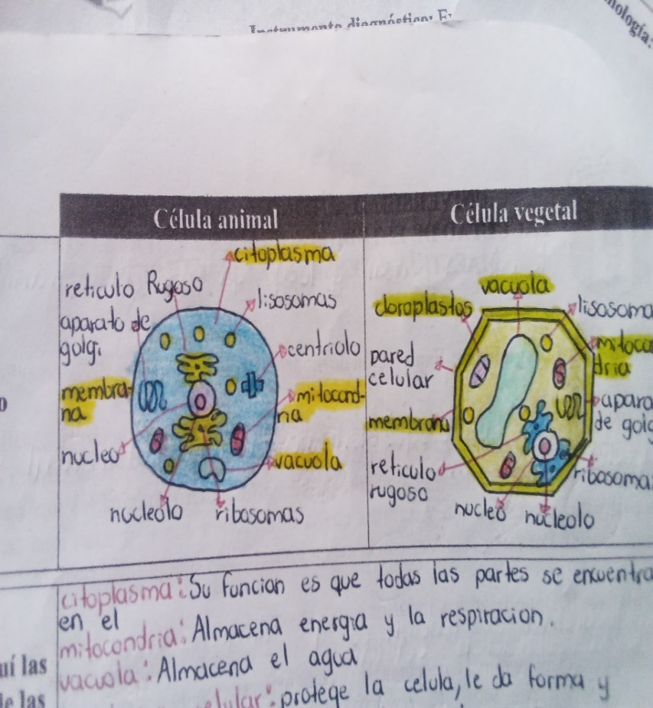 | E₁ | Sp1: En los dibujos elaborados por el estudiante se puede apreciar que intenta dibujar diferentes organelos con diversidad de formas aceptables con las verdaderas estructuras de las células animal y vegetal. Otro aspecto, es que dibuja las células con formas diferentes circular y hexagonal. Cabe apreciar que, en la célula vegetal, dibuja la pared celular más ancha que la membrana celular del animal.  R/ La célula está conformada por diversos organelos que cumplen funciones como: El citoplasma debe tener todos sus organelos, mitocondrias son encargadas de la respiración y energía de la célula, las vacuolas almacenan agua, la membrana protege la célula, cloroplastos se lleva a cabo la fotosíntesis en la célula vegetal. (Se encuentra en N5).
P5: ¿Qué estructuras de estas celulas cree que intervienen en el procesos de division celular? | E₁ | P5: “Yo creo que la membrana interviene porque tiene que separarse y citoplasma tiene que regarse”. (Está en el Modelo DC–Es, reconociendo el papel de la membrana y citoplasma al momento de separarse mecánicamente en la división).
P1: ¿Antes de construir el dibujo, tienes claro el objetivo de esta actividad? Si X No _ Describe brevemente los pasos que tú has seguido para la construcción del dibujo, | E₁ | Paso 1: “Dibuje las células y sus partes porque necesitaba desarrollarlas.” Paso 2: “Recordé el nombre de sus partes para marcarlas.” Paso 3: "Marqué las partes que creo que intervienen en la división celular.” Paso 4: “Escribí las funciones que tienen las partes señaladas y pintar las células.” (Realiza pasos elaborados con un enfoque reflexivo y atención selectiva sobre la construcción del dibujo de las células eucariotas)
P2: ¿Qué dificultades se le prestentó durante la realización de los dibujos?  P3: Frente a las dificultades que se le presentó. ¿Cómo crees que ha logrado superarlas? | E₁ | Dificultad 1: “Se me olvidaron unas partes que tenía que trabajar”; Dificultad 2: “Se me olvidó las funciones de algunas partes.” Solución 1: “Prestando atención y recordando.”; Solución 2: “Recordando las funciones.” (Identifica dificultades para recordar algunas partes y funciones de células y si sigue una estrategia que reside en mejorar la atención y memoria en la construcción de los dibujos).
P4: ¿Consideras que ha cumplido con el objetivo de la construcción del dibujo? Si X No_ ¿Por qué? | E₁ | P4: “Si, porque dibujé las partes y me sé qué funciones tienen y cumplir con lo que tenía que hacer.” (Sugiere haber cumplido satisfactoriamente los dibujos, siguiendo los criterios establecidos en la tarea, teniendo en cuenta las partes y funciones necesarias).
Nota: La tabla especifica las declaraciones del E₁ en Sp₁, con diversas tipologías de colores para categorías y subcategorías asignadas (Regulación metacognitiva, nivel de representación visual y modelos explicativos iniciales). Fuente: Elaboración propia.
Tabla 11. Declaraciones de Inst₁Sp₁E₂ del pretest sobre dibujos, vinculando modelos explicativos y procesos metacognitivos iniciales
De acuerdo a la Situación N° 1, trata de dibujar la célula animal y célula vegetal con sus respectivas estructuras. Luego encierra en un círculo con negro aquellas partes que considera estarían involucradas en el proceso de división celular, igualmente escriba las funciones que cumple c/u de ellas.
Dibujos | E₂ | Análisis de dibujos adaptando los niveles de Köse (2008)
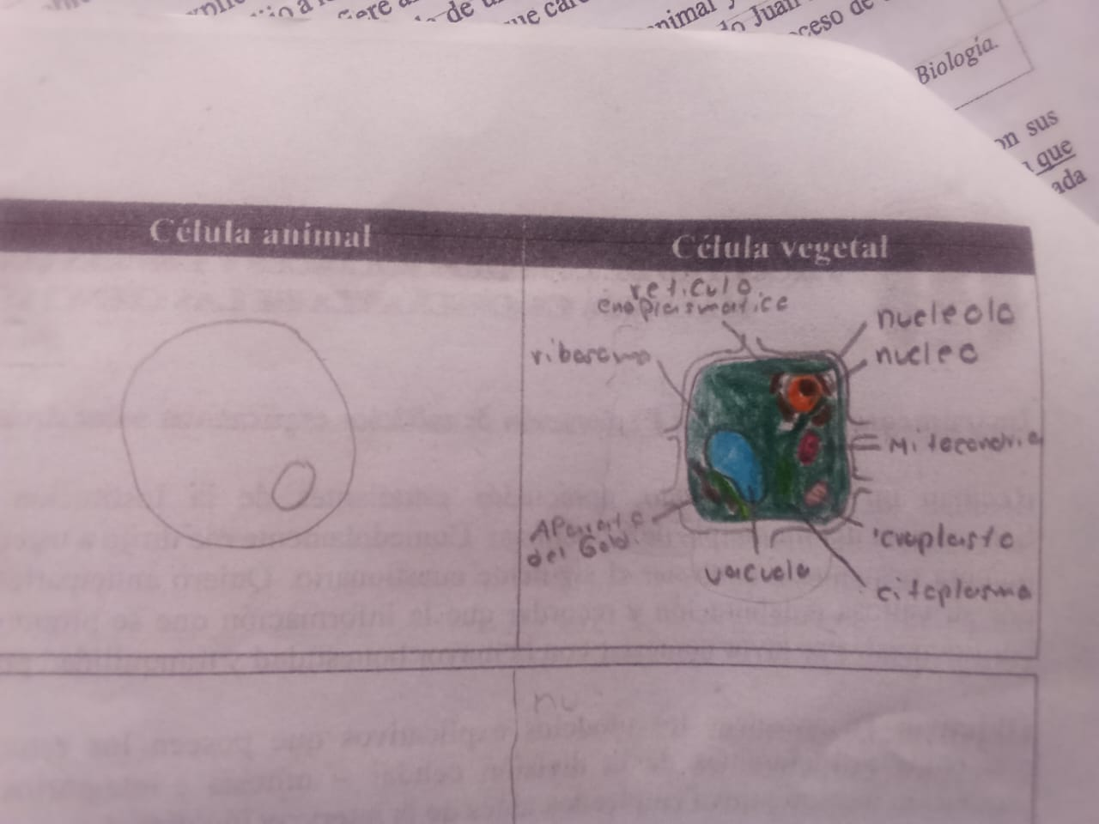 | E₂ | Sp1: En los dibujos diseñados por el estudiante se puede contemplar que en la célula animal se realiza una ilustración con la forma de célula, pero en este caso sólo se puede detallar una bola en sector inferior que podría ser el núcleo, de lo contrario, no dibuja otros organelos. Por otro lado, la imagen de la célula vegetal es más detallada, se pueden observar algunos organelos, las paredes de la pared celular son más gruesa, pero no las nombra, en comparación con la célula animal.  R/ “No responde con relación a las funciones de las partes”. (Se encuentra en N2)
P5: ¿Qué estructuras de estas celulas cree que intervienen en el procesos de division celular? | E₂ | P5: “Desconozco el tema”
P1: ¿Antes de construir el dibujo, tienes claro el objetivo de esta actividad? Si X No _ Describe brevemente los pasos que tú has seguido para la construcción del dibujo, | E₂ | Paso 1: “Dibujar las células”; Pasó 2: “Escribir las partes de la célula que recordaba.” (Realiza pasos simples sin una planificación detallada, sino inmediata para construir los dibujos de las células).
P2: ¿Qué dificultades se le prestentó durante la realización de los dibujos?  P3: Frente a las dificultades que se le presentó. ¿Cómo crees que ha logrado superarlas? | E₂ | Dificultad 1: “Acordarme de las partes de la célula”; Dificultad 2: “Acordarme del dibujo”.  Solución 1: “No plantea solución a la dificultad 1”; Solución 2: “No plantea solución a la dificultad 2”.  (Manifiesta tener dificultades para recordar las partes y el dibujo de las células, pero no hay alguna estrategia previa para poder enfrentarlas, lo que indica que hay falta de abordaje consciente en la realización de esta actividad).
P4: ¿Consideras que ha cumplido con el objetivo de la construcción del dibujo? Si X No_ ¿Por qué? | E₂ | P4: “No pude dibujarlas bien”. (Considera no haber cumplido con los dibujos, expresando dificultades iniciales para lograr una precisión en las partes y funciones de las células).
Nota: La tabla especifica las declaraciones del E₂ en Sp₁, con diversas tipologías de colores para categorías y subcategorías asignadas (Regulación metacognitiva, nivel de representación visual y modelos explicativos iniciales). Fuente: Elaboración propia.

Tabla 12. Declaraciones de Inst₁Sp₁E₃ del pretest sobre dibujos, vinculando modelos explicativos y procesos metacognitivos iniciales
De acuerdo a la Situación N° 1, trata de dibujar la célula animal y célula vegetal con sus respectivas estructuras. Luego encierra en un círculo con negro aquellas partes que considera estarían involucradas en el proceso de división celular, igualmente escriba las funciones que cumple c/u de ellas.
Dibujos | E₃ | Análisis de dibujos adaptando los niveles de Köse (2008)
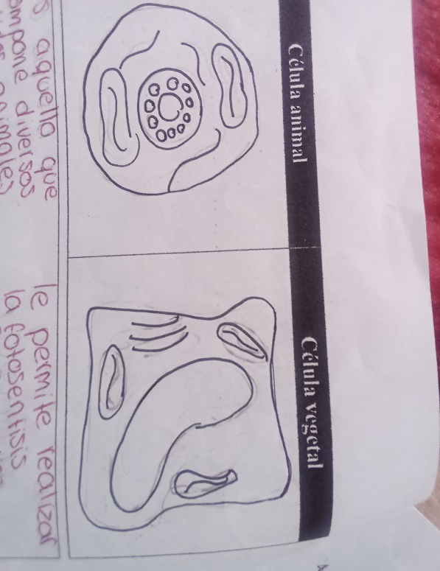 | E₃ | Sp1: La ilustración tanto de la célula animal como vegetal tiene aspectos valiosos a tener en cuenta. La célula animal tiene unas estructuras que parecen ser organelos, además de esto posee forma circular y en el medio de ella posee una esfera que podría ser el núcleo celular. La célula vegetal es de forma irregular, en este caso, su pared celular es delgadita, además de ello se vislumbra diversas formas dentro de la célula que podría considerarse ser organelos.  R/ “La célula animal está compuesta por diferentes partes como: membrana celular, citoplasma y núcleo. En la célula vegetal esto le permite realizarla fotosíntesis proceso químico a través de la planta sintetizando sustancias”. (Se encuentra en N2)
P5: ¿Qué estructuras de estas celulas cree que intervienen en el procesos de division celular? | E₃ | P5: “No responde”
P1: ¿Antes de construir el dibujo, tienes claro el objetivo de esta actividad? Si X No _ Describe brevemente los pasos que tú has seguido para la construcción del dibujo, | E₃ | Pasó 1: “Recordar cada parte de la célula animal”;  Paso 2: “Acordarme de las células para poder dibujarlas”.  (Realiza pasos simples sin una planificación detallada, sino inmediata para elaborar los dibujos de las células).
P2: ¿Qué dificultades se le prestentó durante la realización de los dibujos?  P3: Frente a las dificultades que se le presentó. ¿Cómo crees que ha logrado superarlas? | E₃ | Dificultad 1: “No recordar las células”; Dificultad 2: “No poder recordar las funciones de las células”.  Solución 1: “Hacer memoria para acordarme”; Solución 2: “Leer hasta entender los problemas que se presentaron”. (Manifiesta tener dificultades en recordar partes y funciones de las células, lo que indica que, si siguió una estrategia como memoria y lectura comprensiva para dibujarlos, aunque hay breve intento para abordar esta actividad y no está totalmente completo).
P4: ¿Consideras que ha cumplido con el objetivo de la construcción del dibujo? Si X No_ ¿Por qué? | E₃ | P4: Si, debido a que pude realizar las ilustraciones y hacer una pequeña descripción. (Sugiere haber cumplido satisfactoriamente los dibujos, aunque asume que, si se le presentó dificultades iniciales en la actividad, lo que sugiere que hay falta mayor precisión sobre las partes y funciones de las células).
Nota: La tabla especifica las declaraciones del E₃ en Sp₁, con diversas tipologías de colores para categorías y subcategorías asignadas (Regulación metacognitiva, nivel de representación visual y modelos explicativos iniciales). Fuente: Elaboración propia.

Tabla 13. Declaraciones de Inst₁Sp₁E₄ del pretest sobre dibujos, vinculando modelos explicativos y procesos metacognitivos iniciales
De acuerdo a la Situación N° 1, trata de dibujar la célula animal y célula vegetal con sus respectivas estructuras. Luego encierra en un círculo con negro aquellas partes que considera estarían involucradas en el proceso de división celular, igualmente escriba las funciones que cumple c/u de ellas.
Dibujos | E₄ | Análisis de dibujos adaptando los niveles de Köse (2008)
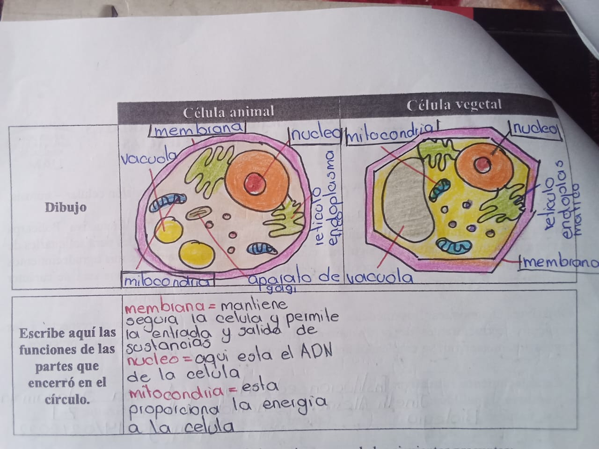 | E₄ | Sp1: Las ilustraciones de las células animal y vegetal tienen aspectos valiosos a considerar. En la célula animal tiene bien definido las formas de sus partes como es la membrana, vacuola, núcleo, retículo endoplasmático, mitocondrias, aparato de Golgi, asimismo en la vegetal. Algo en común de ambas células es que las membranas son gruesas y formas celulares son diversificadas, ovaladas (animal) y poligonal (vegetal).  R/ “La membrana mantiene segura a la célula y se encarga de la entrada y salida de sustancias, el núcleo está el ADN y la mitocondria proporciona la energía a la célula”. (Se encuentra en N4)
P5: ¿Qué estructuras de estas celulas cree que intervienen en el procesos de division celular? | E₄ | P5: “Creo que la membrana, núcleo y mitocondria, porque la membrana al ser quien rodea y protege a la célula tiene que separarse, el núcleo al ser la parte principal también y mitocondria al ser quien suministra la energía”. (Está en el Modelo DC–Es, mencionando la separación de la membrana, pero no menciona sobre las transformaciones del núcleo durante el proceso de división celular).
P1: ¿Antes de construir el dibujo, tienes claro el objetivo de esta actividad? Si X No _ Describe brevemente los pasos que tú has seguido para la construcción del dibujo, | E₄ | Paso 1: “Recordar partes y formas de células para tener mejor visión de los dibujos”. Paso 2: “Empezar a dibujar las células porque ya tengo las formas realizadas”. Paso 3: “Poner partes en cada una porque es fundamental tenerlas claras”. Paso 4: “Subrayar algunas partes que creo son importantes en la división celular”. (Realiza pasos elaborados con atención selectiva para construir intencionadamente los dibujos con sus partes y funciones de las células).
P2: ¿Qué dificultades se le prestentó durante la realización de los dibujos?  P3: Frente a las dificultades que se le presentó. ¿Cómo crees que ha logrado superarlas? | E₄ | Dificultad 1: “Recordar las partes de la célula.” Dificultad 2: “Recordar la forma de las partes.” Solución 1: “Adentrarme más en mi mente y recordar.” Solución 2: “Confiar en mí misma.” (Las principales dificultades fue identificar las estructuras celulares y partes de organelos y si siguió una estrategia como la memoria y autoconfianza para poder realizar con mayor precisión los dibujos).
P4: ¿Consideras que ha cumplido con el objetivo de la construcción del dibujo? Si X No_ ¿Por qué? | E₄ | P4: “Sí, porque he recordado algunas de partes y sus formas, sintiendo segura de mí dibujo.” (Sugiere haber cumplido satisfactoriamente los dibujos, siguiendo los criterios de la tarea, teniendo en cuenta las partes y funciones necesarias).
Nota: La tabla especifica las declaraciones del E₄ en Sp₁, con diversas tipologías de colores para categorías y subcategorías asignadas (Regulación metacognitiva, nivel de representación visual y modelos explicativos iniciales). Fuente: Elaboración propia.
Tabla 14. Declaraciones de la Inst₁Sp₁E₅ del pretest sobre dibujos, vinculando modelos explicativos y procesos metacognitivos iniciales
De acuerdo a la Situación N° 1, trata de dibujar la célula animal y célula vegetal con sus respectivas estructuras. Luego encierra en un círculo con negro aquellas partes que considera estarían involucradas en el proceso de división celular, igualmente escriba las funciones que cumple c/u de ellas.
Dibujos | E₅ | Análisis de dibujos adaptando a los niveles de Köse (2008)
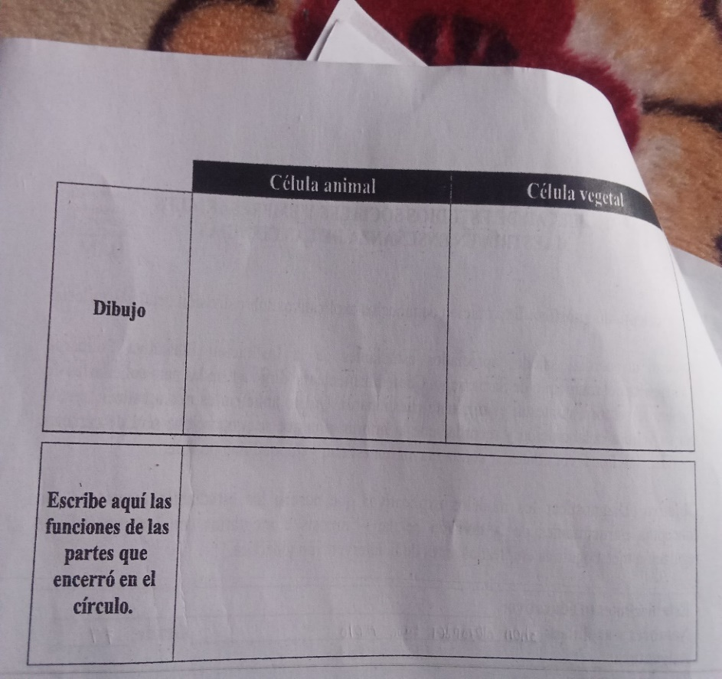 | E₅ | Sp1: El estudiante no presenta ninguna representación visual de las células animal y vegetal.  “No responde con relación a las funciones de las partes”. (Se encuentra en N1)
P5: ¿Qué estructuras de estas celulas cree que intervienen en el procesos de division celular? | E₅ | P5: “No responde”.
P1: ¿Antes de construir el dibujo, tienes claro el objetivo de esta actividad? Si X No _ Describe brevemente los pasos que tú has seguido para la construcción del dibujo, | E₅ | Paso 1: “No responde”. Pasó 2: “No responde”.  Paso 3: “No responde”. Paso 4: “No responde”.  (Menciona no haber planeado los pasos para llevar a cabo la construcción de los dibujos, debido a que no entendió lo que pedía en la tarea).
P2: ¿Qué dificultades se le prestentó durante la realización de los dibujos?  P3: Frente a las dificultades que se le presentó. ¿Cómo crees que ha logrado superarlas? | E₅ | Dificultad 1: “No responde”. Dificultad 2: “No responde”.  Solución 1: “No responde”. Solución 2: “No responde”.  (Menciona no responder frente a las dificultades, ya que previamente el estudiante no planeo para la realización los dibujos y previamente, no comprendió los requisitos que se le pedían en la tarea, lo que indica que no hay estrategia para enfrentarlas).
P4: ¿Consideras que ha cumplido con el objetivo de la construcción del dibujo? Si X No_ ¿Por qué? | E₅ | P4: No, porque no entendí la actividad planteada. (Reconoce que el estudiante no pudo llevar a cabo los dibujos de las células, con sus partes y funciones, porque no contó con los conceptos previos para llevar a cabo esta actividad).
Nota: La tabla especifica las declaraciones del E₅ en Sp₁, con diversas tipologías de colores para categorías y subcategorías asignadas (Regulación metacognitiva, nivel de representación visual y modelos explicativos iniciales). Fuente: Elaboración propia.

Sp₂ – Fases mitóticas en células de cebollas en microfotografía
La Inst₁Sp₂ “Explorando las fases de la mitosis en células de cebolla.” consistió en identificar las fases mitóticas mediante microfotografía, a partir de dibujos por 5 estudiantes, y deducir la estructura cambiante en la división. Los resultados fueron:
Tabla 15. Declaraciones de Inst₁Sp₂E₁ del pretest sobre dibujos, vinculando modelos explicativos y procesos metacognitivos iniciales
De acuerdo a la Situación N° 2 y la Microfotografía, complete el recuadro tratando de identificar los diferentes momentos que cree ocurren en las fases de la mitosis (interfase, profase, metafase, anafase, telofase y citocinesis). Luego, haz una breve descripción de lo que observa en cada fase.
Dibujos | E₁ | Análisis de dibujos adaptando los niveles de Köse (2008)
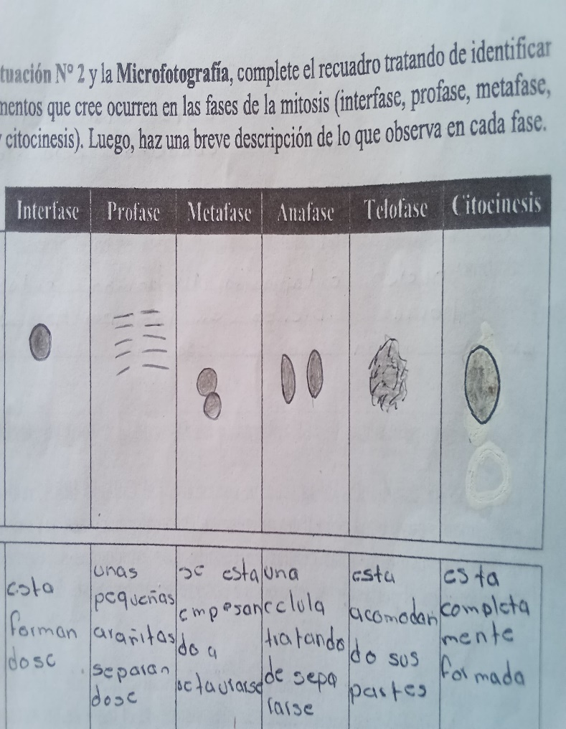 | E₁ | Sp2: El estudiante intenta dibujar las diversas etapas mitóticas según el orden que cree. En interfase, una esfera gris con contenido denso y difuso. En profase, se observan cinco líneas "arañitas" que se separan longitudinalmente. En metafase muestra dos esferas juntas. En anafase, las esferas se separan formando dos células, creo que son idénticas. La telofase muestra la acomodación de las partes. Y citocinesis indica una esfera grande gris, representando una célula completa. (Se encuentra en N2)
P5: Las “arañitas” en la microfotografia. ¿Crees que se refiere a una estructura de la celula? Si X No_ ¿Por qué?  P6: Una vez mencionada la estructura celular que aparece en la microfotografia. ¿Cómo crees que la celula se divide? | E₁ | P5: “Sí, de células de cebolla, porque pienso que es un tupo de célula eucariota.”  P6: “Yo creo que, si la célula se divide, esta se dividiría con algunas de sus partes”. (Está en el modelo DC–Es, hay comprensión básica de estructuras celulares y división de ellas, lo que se infiere que el citoplasma también. No menciona de los cambios nucleares).
P1: ¿Antes de construir los dibujos, tienes claro el objetivo de la actividad? SiX No_ Describe brevemente los pasos que ha seguido para construir los dibujos. ¿Por qué? | E₁ | Paso 1: “Era necesario pensar para colocar en la posición correcta”; Paso 2: “Teníamos que dibujarlas (Sin justificación)”; Paso 3: “Observar para dibujar las células” (Desarrolla pasos simples para dibujarlas, comprendiendo cómo las células se dividen, pero no las estructuras y transiciones).
P2: ¿Qué dificultades obtuvo durante la realización de dibujos?  P3: Frente a las dificultades que se le presentó. ¿Cómo crees que ha logrado superarlas? | E₁ | Dificultad 1: Pensar muy bien; Dificultad 2: Observar de las figuras; Solución 1: Observando y pensando; Solución 2: Obteniendo respuestas. (Menciona tener dificultades inherentes a los dibujos y sigue estrategias básicas que probablemente responde a criterios de la tarea como la visualización superficial de células).
P4: ¿Consideras que ha cumplido con el objetivo de la construcción de los dibujos? Si X No_ ¿Por qué? | E₁ | P4: Sí, porque pude dibujar y espero que esté bien. (Manifiesta haber realizado los dibujos, confiando en sus ideas intuitivas de cómo las células se dividen).
Nota: La tabla especifica las declaraciones del E₁ en Sp₂, con diversas tipologías de colores para categorías y subcategorías asignadas (Regulación metacognitiva, nivel de representación visual y modelos explicativos iniciales). Fuente: Elaboración propia.
Tabla 16. Declaraciones de la Inst₁Sp₂E₂ del pretest sobre dibujos, vinculando modelos explicativos y procesos metacognitivos iniciales
De acuerdo a la Situación N° 2 y la Microfotografía, complete el recuadro tratando de identificar los diferentes momentos que cree ocurren en las fases de la mitosis (interfase, profase, metafase, anafase, telofase y citocinesis). Luego, haz una breve descripción de lo que observa en cada fase.
Dibujos | E₂ | Análisis de dibujos adaptando los niveles de Köse (2008)
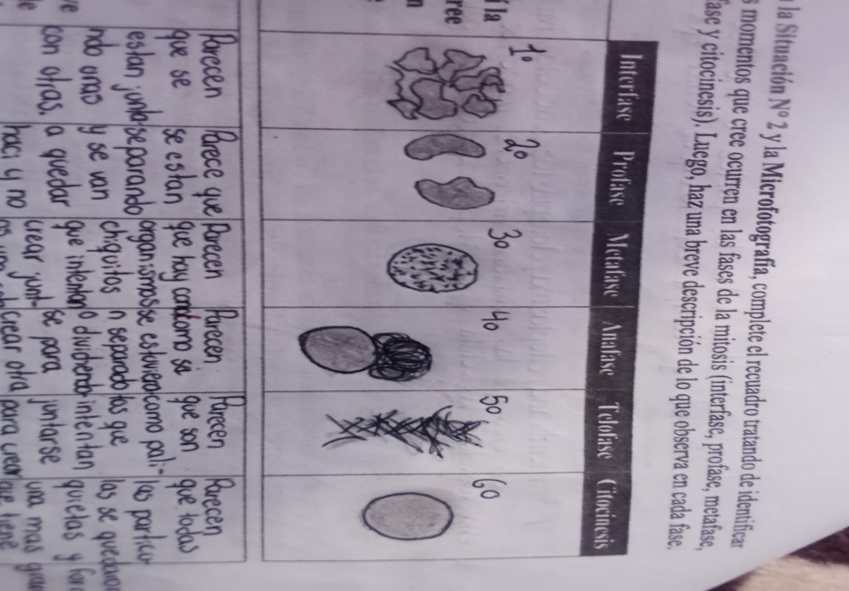 | E₂ | Sp2: El estudiante representa la división celular en una serie de dibujos desde su interpretación. En interfase, se observan varias partículas de diversas formas uniéndose dentro de la célula. La profase se caracteriza por dos gráficos irregulares separados en el centro. La metafase muestra una esfera con puntos internos, algunos conectados. En la anafase, dos esferas se separan, mostrando diferencias entre sí y aún unidas en el centro. La telofase presenta ramificaciones ("arañitas") alargándose hacia arriba y abajo. Y, por último, la citocinesis retrata una esfera grande gris con borde definido, representando a una célula completamente formada. (Se encuentra en N2)
P5: Las “arañitas” en la microfotografia. ¿Crees que se refiere a una estructura de la celula? Si X No_ ¿Por qué?  P6: Una vez mencionada la estructura celular que aparece en la microfotografia. ¿Cómo crees que la celula se divide? | E₂ | P5: “Sí, de células de cebolla, porque pienso toda célula tiene que fragmentarse.” P6: “Yo pienso que se divide separando su membrana creando otra igual a la primera célula”. (Está en el modelo DC–Es, hay comprensión básica de qué la célula se divide, especialmente la membrana y citoplasma de forma igual, pero no menciona el núcleo).
P1: ¿Antes de construir los dibujos, tienes claro el objetivo de la actividad? SiX No_ Describe brevemente los pasos que ha seguido para construir los dibujos. ¿Por qué? | E₂ | Paso 1: “Busqué arañitas o partículas que debía poner en los cuadros”; Pasó 2: “Ubicar las arañitas en cada cuadro para seguir con la actividad”; Paso 3: “Describir cómo eran las arañitas para terminar la actividad”. (Desarrolla pasos simples para crear los dibujos, demostrando una comprensión intuitiva de la división celular. No obstante, no logra establecer qué estructuras y transiciones forman parte para representar dichas fases).
P2: ¿Qué dificultades obtuvo durante la realización de dibujos?  P3: Frente a las dificultades que se le presentó. ¿Cómo crees que ha logrado superarlas? | E₂ | Dificultad 1: “Mirar donde ubicar las arañitas que escogí ya que me confundí”. Solución 1: “Me puse a pensar y luego ya puse las arañitas en las casillas”. (Reconoce dificultades inherentes a los dibujos y emplea estrategias básicas, como visualización de células y comparación de arañitas con partículas internas en las células con su separación)
P4: ¿Consideras que ha cumplido con el objetivo de la construcción de los dibujos? Si X No_ ¿Por qué? | E₂ | P4: “Sí, cumplí porque terminé la actividad y creo que pude aprender bastante”. (Manifiesta haber realizado los dibujos, confiando en sus ideas intuitivas sobre cómo las células se dividen
Nota: La tabla especifica las declaraciones del E₂ en Sp₂, con diversas tipologías de colores para categorías y subcategorías asignadas (Regulación metacognitiva, nivel de representación visual y modelos explicativos iniciales). Fuente: Elaboración propia.
Tabla 17. Declaraciones de Inst₁Sp₂E₃ del pretest sobre dibujos, vinculando modelos explicativos y procesos metacognitivos iniciales
De acuerdo a la Situación N° 2 y la Microfotografía, complete el recuadro tratando de identificar los diferentes momentos que cree ocurren en las fases de la mitosis (interfase, profase, metafase, anafase, telofase y citocinesis). Luego, haz una breve descripción de lo que observa en cada fase.
Dibujos | E₃ | Análisis de dibujos adaptando los niveles de Köse (2008)
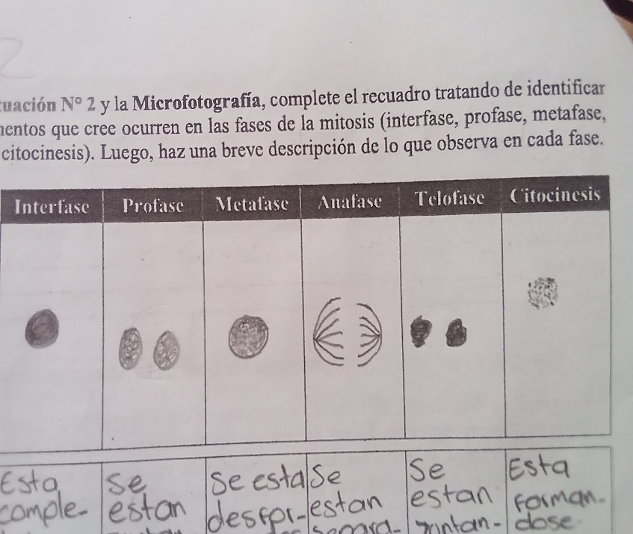 | E₃ | SP₂: El estudiante da a conocer su dibujo como una esfera y con borde grueso, lo que creería que está completa. En profase, se detalla dos bolas que se justan y formando una nueva, con color gris menos opaco. En la metafase, se puede apreciar que algo está deformándose, llegando a la idea que algo está ocurriendo en su interior, y posteriormente, las tonalidades son cada vez más oscuras. En anafase, se mira líneas curvas con puntos comunes que se están alejándose longitudinalmente. En telofase, al parecer retrata unas manchas que se están uniendo. Por último, en la citocinesis, se observa en la construcción del dibujo puros puntillismos, indicando la formación de algo, creo que la célula nueva. (Se encuentra en el N2).
P5: Las “arañitas” en la microfotografia. ¿Crees que se refiere a una estructura de la celula? Si X No_ ¿Por qué?  P6: Una vez mencionada la estructura celular que aparece en la microfotografia. ¿Cómo crees que la celula se divide? | E₃ | P5: “Sí, membrana celular. Proteger la célula y permitir la salida de sustancias tóxicas”.  P6: “Se van cortando y se separa”. (Está en el modelo DC–Es, hay comprensión básica de qué la célula se divide, indicando la partición y separación de la membrana celular).
P1: ¿Antes de construir los dibujos, tienes claro el objetivo de la actividad? SiX No_ Describe brevemente los pasos que ha seguido para construir los dibujos. ¿Por qué? | E₃ | Paso 1: “Mirar muy bien los dibujos para colocarlas en los cuadros”; Pasó 2: “Mirar bien que escribir en la descripción porque era importante escribirlo”; Paso 3: “Dibujar era importante (Sin justificación)”. (Desarrolla pasos simples para construir dibujos, teniendo una comprensión intuitiva de lo que sucedería en células de su división, aunque no hay razón de ser del por qué hace dicha tarea).
P2: ¿Qué dificultades obtuvo durante la realización de dibujos.  P3: Frente a las dificultades que se le presentó. ¿Cómo crees que ha logrado superarlas? | E₃ | Dificultad 1: “Pensar bien donde poner los dibujos”. Solución 1: “Observar los dibujos”. (Reconoce dificultades inherentes a los dibujos y emplea estrategias básicas como visualización parcial de las células y pensar bien cómo colocarlas siguiendo la transición, confiando en sus ideas previas cómo se lleva a cabo la división celular).
P4: ¿Consideras que ha cumplido con el objetivo de la construcción de los dibujos? Si X No_ ¿Por qué? | E₃ | P4: “Si, pensé en colocarlos en los cuadros y escribí la breve descripción lo que creo pasaría”. (Manifiesta haber realizado los dibujos, mostrando confianza en sus ideas de que así las células se dividen y escribir lo que se imaginaría en la descripción).
Nota: La tabla especifica las declaraciones del E₃ en Sp₂, con diversas tipologías de colores para categorías y subcategorías asignadas (Regulación metacognitiva, nivel de representación visual y modelos explicativos iniciales). Fuente: Elaboración propia.
Tabla 18. Declaraciones de Inst₁Sp₂E₄ del pretest sobre dibujos, vinculando modelos explicativos y procesos metacognitivos iniciales
De acuerdo a la Situación N° 2 y la Microfotografía, complete el recuadro tratando de identificar los diferentes momentos que cree ocurren en las fases de la mitosis (interfase, profase, metafase, anafase, telofase y citocinesis). Luego, haz una breve descripción de lo que observa en cada fase.
Dibujos | E₄ | Análisis de dibujos adaptando a los niveles de Köse (2008)
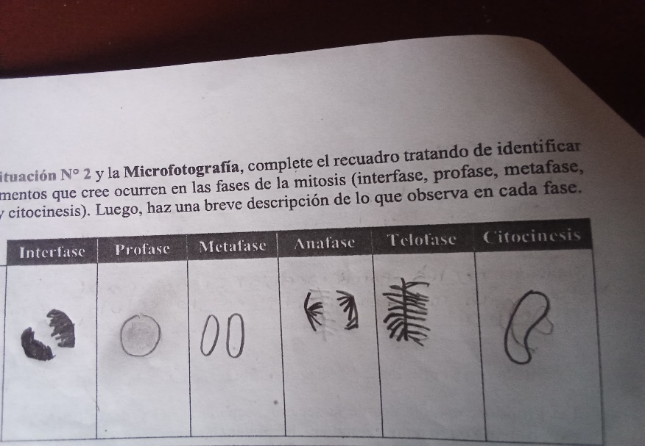 | E₄ | SP₂: En el recuadro, el estudiante intenta dibujar lo que parece ser unas arañitas en la interfase con trazos firmes y uniformes. En la profase, una esfera gris difuminado. En la metafase, evidencia unos óvalos que están separados. En el anafase, unas arañitas en ramificación separándose de manera longitudinal. En la telofase, dibuja la misma ramificación, pero en columna. En la citocinesis, dibuja una figura irregular que según apreciaba lo que hay en células de cebolla en microfotografía. (Se encuentra en el N2)
P5: Las “arañitas” en la microfotografia. ¿Crees que se refiere a una estructura de la celula? Si_ No X ¿Por qué?  P6: Una vez mencionada la estructura celular que aparece en la microfotografia. ¿Cómo crees que la celula se divide? | E₄ | P5: “No responde.”  P6: “No responde.”
P1: ¿Antes de construir los dibujos, tienes claro el objetivo de la actividad? Si X No _ Describe brevemente los pasos que ha seguido para construir los dibujos. ¿Por qué? | E₄ | Paso 1: “Mirar el párrafo y fui sacando lo que creo pasaría”. Paso 2: “Dibujé y fui mirando el párrafo (sin justificación)”. Paso 3: “Sacar la descripción lo que me imaginé (Sin justificación)”. (Desarrolla pasos sencillos para construir dibujos, teniendo una comprensión errónea de lo que sucede a las células en su división. Sin embargo, hay falta de entendimiento de la razón de ser de esta actividad.)
P2: ¿Qué dificultades obtuvo durante la realización de dibujos?  P3: Frente a las dificultades que se le presentó. ¿Cómo crees que ha logrado superarlas? | E₄ | Dificultad 1: “No entendí los dibujos del párrafo”; Dificultad 1: “No entendí como sacar la descripción”; Solución 1: “Mirando lo que leía”; Solución 2: “Dibujar lo que había en el párrafo”; Solución 1: “Sacando una descripción”. (Reconoce dificultades en los dibujos de las fases celulares y sus descripciones. Emplea estrategias como visualizar las células, comparar la lectura para describirlas y asocia las “arañitas” con algo muy grande)
P4: ¿Consideras que ha cumplido con el objetivo de la construcción de los dibujos? Si X No_ ¿Por qué? | E₄ | P4: “No, no entendí cómo se hacen las células y los dibujos del párrafo y no sé qué es mitosis”. (Manifiesta no haber comprendido el objetivo de la actividad, intentó dibujarlas a su modo de mirar y los asoció con cosas extrañas en células de cebolla).
Nota: La tabla especifica las declaraciones del E₄ en Sp₂, con diversas tipologías de colores para categorías y subcategorías asignadas (Regulación metacognitiva, nivel de representación visual y modelos explicativos iniciales). Fuente: Elaboración propia.
Tabla 19. Declaraciones de Inst₁Sp₂E₅ del pretest sobre dibujos, vinculando modelos explicativos y procesos metacognitivos iniciales
De acuerdo a la Situación N° 2 y la Microfotografía, complete el recuadro tratando de identificar los diferentes momentos que cree ocurren en las fases de la mitosis (interfase, profase, metafase, anafase, telofase y citocinesis). Luego, haz una breve descripción de lo que observa en cada fase.
Dibujos | E₅ | Análisis de dibujos adaptando los niveles de Köse (2008)
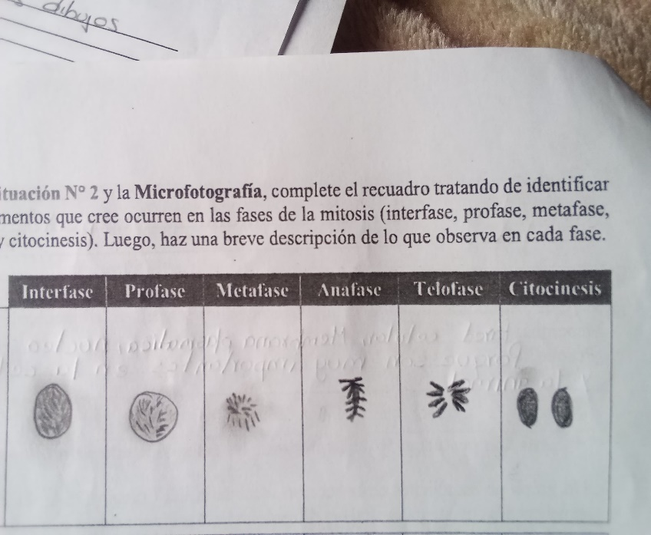 | E₅ | Sp2: En el recuadro, el estudiante trata de adivinar dibujando la célula, afirmando que es cuando están juntas. En profase, que algo está separándose. En metafase, realiza varias líneas en su gráfica, asegurando que se van separando más y más. En anafase, afirmando que se van formándose patas de arañitas y se separa poco a poco, no estoy del todo seguro, creo que es el núcleo. En telofase, estas mismas paticas se separan completamente. Por último, en citocinesis, ya se encuentran separadas totalmente, dando lugar a 2 células hijas iguales. (Se encuentra en el N3).
P5: Las “arañitas” en la microfotografia. ¿Crees que se refiere a una estructura de la celula? Si X No _ ¿Por qué?  P6: Una vez mencionada la estructura de la celula que aparece en la microfotografia. ¿Cómo crees que la celula se divide? | E₅ | P5: “Si, el núcleo, porque creo que es importante para la célula de la cebolla.”  P6: “Las células se divide hasta que cada parte de la célula se separa poco a poco hasta formar 2 células idénticas, pero tanto el citoplasma y membrana tienen que arrancarse.” (Se encuentra en Modelo explicativo DC–Es, enfatizando que partes se separan, de la misma forma, el citoplasma y membrana. Menciona el núcleo, pero no sus cambios).
P1: ¿Antes de construir los dibujos, tienes claro el objetivo de esta actividad? Si X No _ Describe brevemente los pasos que tú has seguido para la construcción del dibujo. | E₅ | Paso 1: “Leí el cuadro con atención para comprender de qué se trata”; Paso 2: “Miré la imagen de las células y clasificarlos según como creía”; Paso 3: “Dibujé en cada cuadro lo que me parecía era muy correcto, según yo”. Paso 4: “Escribí una breve descripción, comparando las imágenes de células”. (Realiza unos pasos elaborados para dibujarlos, atendiendo a los requisitos de la tarea pedida).
P2: ¿Qué dificultades obtuvo durante la realización de dibujos?  P3: Frente a las dificultades que se le presentó. ¿Cómo crees que ha logrado superarlas? | E₅ | Dificultad 1: “Identificar las células de cebolla en un orden”; Solución 1: “Lo solucioné leyendo una y otra vez el párrafo de la situación”. (Manifiesta dificultades en realizar los dibujos, atendiendo al orden esquemático que según se mostraba en la situación problema, podemos decir que utilizó una estrategia adecuada para enfrentarla hacia una relectura para comprenderlo).
P4: ¿Consideras que ha cumplido con el objetivo de la construcción de los dibujos? Si X No_ ¿Por qué? | E₅ | P4: “Si creo que lo cumplí, porque las células siempre van destruyendo en su interior y cada dibujo para mí eran muy diferentes”. (Manifiesta haber cumplido la tarea de los dibujos, siguiendo unas pautas; Según identificó, algo está destruyendo internamente en las células y, desde luego, sus características son diferentes).
Nota: La tabla especifica las declaraciones del E₅ en Sp₂, con diversas tipologías de colores para categorías y subcategorías asignadas (Regulación metacognitiva, nivel de representación visual y modelos explicativos iniciales). Fuente: Elaboración propia.

Hallazgos del análisis – Pretest (Inst₁Sp₁ e Inst₁Sp₂)
7.1.3.1 Niveles de representación visual elaborados – Inst1Sp1 e Inst1Sp2. Se analizaron conjuntamente las representaciones visuales de 5 estudiantes en Sp1 y Sp2 del pretest, considerando niveles adaptados de Köse (2008) para evaluar el grado de comprensión en los dibujos de estructuras celulares, y desde luego, procesos de división mitótica.
Los resultados del Pretest de la Sp₁ indicaron que 2 estudiantes están en N₂, uno en N₁, uno en N₄ y uno en N₅; no obstante, en Sp₂ se evidenció que 4 están N₂ y uno en N₃. El N₁ se muestra la ausencia de dibujos, sugiriendo que no tiene idea de los componentes celulares y sus funciones. En N₂, los dibujos representan estructuras que se presumen son organelos, pero su morfología y funcionalidad carecen de precisión. Tal impresión también se da para aquellas estructuras involucradas en división celular. En N₃, son construcciones con malentendidos que incluyen elementos no biológicamente exactos con estructuras atípicas, como las “arañitas” que no las asocian correctamente con algunas influyentes en este mecanismo biológico. En N₄, se visualiza una comprensión parcial de células, con dibujos precisos en términos de estructuras, formas y funciones, pero hay omisión de detalles, como la rugosidad de la membrana en ambas células, indicando aspectos que no han sido comprendidos del todo. Y, por último, el N₅ está asociada a una comprensión integralmente avanzada, donde los dibujos son completos y muestran un entendimiento profundo sobre el compartimiento y actividades celulares.
Desde la teoría educativa resalta la importancia de explorar las concepciones iniciales a través de la construcción de dibujos, ya que ofrecen una visión amplia de las comprensiones trasferidos por los niños frente al fenómeno de estudio. Así, Köse (2008) afirma que “los dibujos proporcionan una ventana a sus pensamientos y sentimientos, principalmente reflejan una imagen de su mente” (p. 283), revelando concepciones erróneas que podrán pasar desapercibidas, lo cual estos constituyen un recurso semiótico de apoyo al aprendizaje, instando a los aprendices a reflexionar sobre sus propias concepciones, expresarlos de manera tangible y comprender mejor los contenidos científicos, corrigiendo errores conceptuales mencionadas en resultados de Sp₁ y Sp₂. A la par, Ainsworth (2006) afirma que las representaciones cumplen tres funciones básicas: complementariedad, interpretación restrictiva y construcción de comprensión profunda. Tales funciones proporcionan herramientas necesarias para explorar, comunicar e internalizar los conceptos complejos y abstractos que subyacen en el saber específico. Eilam y Poyas (2010) afirman que “las representaciones visuales externas, [como los dibujos] nos permiten pensar internamente en términos simbólicos abstractos sobre fenómenos que son dificiles de describir verbalmente, [como la mitosis]”. En este punto, la visualización se convierte en una herramienta esencial para entender las estructuras subyacentes y las relaciones que existen entre ellas en torno a mecanismos genéticos ligados a la división celular.
7.1.3.2 Modelos explicativos de división celular – Inst1Sp1 e Inst1Sp2. Se analizaron las respuestas de 5 estudiantes tanto en Sp₁ como Sp₂ del Pretest, que resultaron cruciales para comprender los modelos conceptuales que ellos emplean en el aprendizaje de división celular (mitosis), antes de recibir instrucción formal.
Los resultados de la Sp₁ indican que 2 estudiantes están en el modelo DC–Es y 3 no respondieron; en la Sp₂, 4 están en DC–Es y 1 no respondió. La mayoría de estudiantes que afirmaron que las células se dividen, separando su membrana plasmática y citoplasma, indicaron una tendencia de que las células al ser entes vivos se fragmentan, se doblan, se invaginan o forman surcos por citocinesis, dando lugar a dos células hijas con sus respectivos organelos, sin considerar las transformaciones nucleares. Esto sugiere que en el imaginario de los niños creen en el reparto equitativo de los compartimientos celulares (refiriéndome a organelos), pero no asocian las estructuras atípicas como las arañitas de la Sp₂ con las verdaderamente involucradas en este proceso. De la misma forma, desconocen los cambios en el material genético durante las fases mitóticas y/o el orden lógico en las transiciones de una fase a otra.
Según Remak “la membrana vitelina era la célula; el protoplasma era su contenido. Por ende, dado que la membrana vitelina no cambiaba durante su escisión, no ocurría división celular” (Baker, 1953, p. 435). Esto nos da entender que la concepción sobre el origen celular en aquella época que, si la membrana no sufría cambios durante su división, su contenido citoplasmático tampoco ocurriría. Desde el contexto histórico, como las técnicas de microscopía no permitían una observación muy detallada de las estructuras a nivel microscópico, los primeros citólogos no tenían una comprensión profunda sobre sus partes y funciones respectivas. Siendo así, Smith y Kindfield (1999) señalan que los estudiantes de secundaria tienden a simplificar las estructuras celulares, ignorando su complejidad, especificidad y significado subyacentes en este mecanismo biológico; tal comprensión puede dificultar en el aprendizaje del dominio específico.
7.1.3.3 Regulación metacognitiva – Inst1Sp1 e Inst1Sp2. Se analizaron las respuestas dadas por 5 estudiantes de manera conjunta en Sp₁ y Sp₂ del pretest, considerando los procesos de regulación metacognitiva que influyeron en la construcción de dibujos sobre estructuras celulares y fases de división mitótica, antes de recibir una instrucción formal. En este estudio, se tomaron en cuenta los aportes de Flavell (1979), Brown (1980), Schraw (1998), Kuhn (2000), quienes abordan estos procesos en la regulación, que incluyen: a) planeación, al diseñar el rumbo para realizar la tarea, establecer los objetivos e identificar factores influyentes en el desempeño; b) monitoreo, al supervisar y controlar el propio avance de la tarea, detectar dificultades y realizar ajustes según las estrategias fijadas, y finalmente, 3) evaluación, al reflexionar y valorar la efectividad de las acciones y al hacer una retrospección de la eficacia y calidad de los resultados obtenidos en la tarea.
Planeación. El marcador textual de color amarillo de la Sp₁, 2 estudiantes propusieron planes sencillos, 2 planes elaborados y 1 no propuso. Similarmente en Sp₂, 4 planes sencillos y 1 plan elaborado. Para aquellos que optaron por planes sencillos, se visualiza una planeación simplificada para retratar las estructuras celulares y sus funciones, así como sus nexos con la división celular. Se revelan dificultades para abordar esta acción, considerando que tales requisitos se toman a la ligera y de inmediato, sin prestar atención selectiva necesaria tanto en Sp₁ como Sp₂. Por otro lado, los planes elaborados reflejan construcciones reflexivas, conscientes y dedicando tiempo para dibujarlos, demostrando un enfoque exhaustivo en la comprensión conceptual de estas representaciones. El que no propone paso, es debido a que no recuerda cómo dibujar las células eucariotas con todos sus compartimientos y funciones.
Flavell (1979) afirma que las experiencias metacognitivas tienen la probabilidad de ocurrir en situaciones que demanden un pensamiento cuidadoso y consciente, como tareas escolares exigentes, roles o escenarios nuevos que requieren una planeación previa y evaluación posterior. Estas situaciones que hace énfasis el autor son los que realmente propician una reflexión intencionada de los propios procesos cognitivos, como tareas que requieren un nivel de atención y análisis para cuestionar su comprensión, estrategias y efectividad del enfoque.
Por otra parte, Flores y Santos (2017) identifican que unas de las principales dificultades en los niños y jóvenes suelen estar atribuidas a las limitaciones en la exploración de diversas vías de solución, y su tendencia a priorizar la atención en el resultado final, dejando de lado, la comprensión del proceso que los llevó a alcanzarlos. Se hace necesario animar en torno a la reflexión de la planificación detallada para adquirir una visión profunda de las situaciones problemas y de los conceptos involucrados, y en explorar múltiples enfoques de solución.
Monitoreo. El marcador textual de color azul de la Sp₁, 4 estudiantes demostraron dificultades en elaborar los dibujos de estructuras celulares y su funcionamiento, y diseñaron estrategias para enfrentarlos. En Sp₂, la mayoría presenciaron dificultades en los dibujos sobre procesos de división mitótica y todos buscaron soluciones respectivas; sin embargo, tanto en las Sp₁y Sp₂, tales enfrentamientos surgieron de sus propias concepciones. Aquellos que reportaron dificultades en Sp₁, mostraron disposición al supervisar sus representaciones y ajustaron estrategias, algunas profundas y otras más espontaneas, para retar las demandas de la tarea. En contraste, en Sp₂, a pesar de las dificultades encontradas en los dibujos, los participantes se esforzaron por encontrar soluciones, adaptando su enfoque de forma intuitiva y con planificación sencilla para abordar la problemática; tales creencias del fenómeno distan de los conocimientos científicos vigentes, seguramente porque para ellos es una temática novedosa y compleja.
A partir del análisis de Sp₁ y Sp₂ del pretest, se puede determinar que tales experiencias metacognitivas son cruciales para crear consciencia y reflexión sobre los propios procesos cognitivos. En este aspecto, Son y Schwartz (2002) sostienen que la metacognición implica una dinámica continua entre supervisión y control. Esto significa que los aprendices tienen la capacidad de juzgar y evaluar su desempeño y, por otro lado, utilizar juicios para modificar su comportamiento. Este proceso les ayuda a identificar sus dificultades y errores, evaluar su progreso, seleccionar un repertorio de estrategias, cambiar de enfoque cuando sea necesario y gestionar los recursos cognitivos para lograr un aprendizaje efectivo.
Evaluación. El marcador textual de color rojo de Sp₁, 4 estudiantes afirmaron cumplir con el objetivo de los dibujos de estructuras celulares y uno no lo hizo. Igualmente, en Sp₂, 4 afirmaron haber culminado en torno a procesos de división celular y uno no. En Sp₁, algunos hicieron una autoevaluación crítica y otros superficiales, para juzgar su propio desempeño, valorando la calidad de estrategias utilizadas para construir las representaciones. Por el contrario, en Sp₂, aquellos que lograron culminar la tarea, basaron su confianza en inadecuadas o erróneas, lo que limitó la profundidad de sus reflexiones basados en los criterios de las representaciones, quedando cortos de argumentación para explicar el mecanismo biológico en cuestión.
De esta forma, la evaluación es un componente crucial en la metacognición que promueve en los estudiantes identificar sus fortalezas y debilidades en el proceso de aprendizaje, así como valorar los productos derivados de las estrategias utilizadas y ajustarlas según su enfoque. Con todo esto, les ayudarían a incrementar el nivel de autoconfianza y autoeficacia en la resolución de problemas. Everson y Tobias (2002) subrayan que los niños y jóvenes con “habilidades metacognitivas efectivas estiman con precisión sus conocimientos en [varios dominios específicos], monitorean su aprendizaje continuo, actualizan sus conocimientos, (…) desarrollan planes efectivos para nuevos aprendizajes” (p. 69) y evalúan periódicamente sus hábitos de estudio.

INTERPRETACIÓN DE INSTRUMENTOS UD – INTERVENCIÓN
Los instrumentos de la UD se utilizaron para examinar y desafiar el estado inicial de los estudiantes con relación a los procesos de regulación metacognitiva y niveles de representación visual utilizados durante el desarrollo de actividades sobre el núcleo celular y ciclo celular (interfase y mitosis), bajo la intervención del docente investigador con realidad virtual, quien facilitó el proceso de reflexión y los ajustes necesarios en la comprensión del saber específico. Concretamente, el instrumento tres (Inst₃) se enfatizó en los componentes del núcleo celular y su funcionamiento. Y, por otra parte, el cuatro (Inst₄), hizo hincapié en el ciclo celular y sus eventualidades que fueron representados en una ruleta. Cada instrumento incluyó espacios para que ellos representaran sus dibujos, de acuerdo con su nivel de asimilación.

Inst₃ – Núcleo celular, estructuras y funciones
El Inst₃ denominado “El núcleo celular – 3D”, consistió en identificar las estructuras del núcleo celular y las funciones involucradas en el almacenamiento de información genética, como paso fundamental en el proceso de división celular (mitosis), a partir de los dibujos elaborados por 5 estudiantes. Los resultados fueron:

Inst₄ – Ruleta del ciclo celular (interfase y mitosis)
El Inst₄ denominado “La ruleta del ciclo celular (interfase y mitosis)” consistió en describir las eventualidades del ciclo celular, específicamente la interfase y mitosis. Este proceso se representó a través de dibujos de células en las etapas respectivas de la división celular, incluyendo los cambios estructurales en el núcleo, fundamentales para brindar una visión amplia sobre los mecanismos internos en organismos eucariontes. Todos estos dibujos fueron presentados en una ruleta realizada por 5 estudiantes. Los resultados fueron:

Tabla 20. Declaraciones de Inst₃E₁ de la UD sobre dibujos, vinculando modelos explicativos y procesos metacognitivos
Revisa los apuntes sobre las explicaciones del profesor, el video y la imagen 3D para recordar: ¿Cuáles son las estructuras del núcleo? ¿Qué funciones cumple cada una de ellas? Dibuja el núcleo de la célula animal con sus estructuras. Después, en una tabla especifica sus respectivas funciones.
Dibujos | E₁ | Análisis de dibujos adaptando los niveles de Köse (2008)
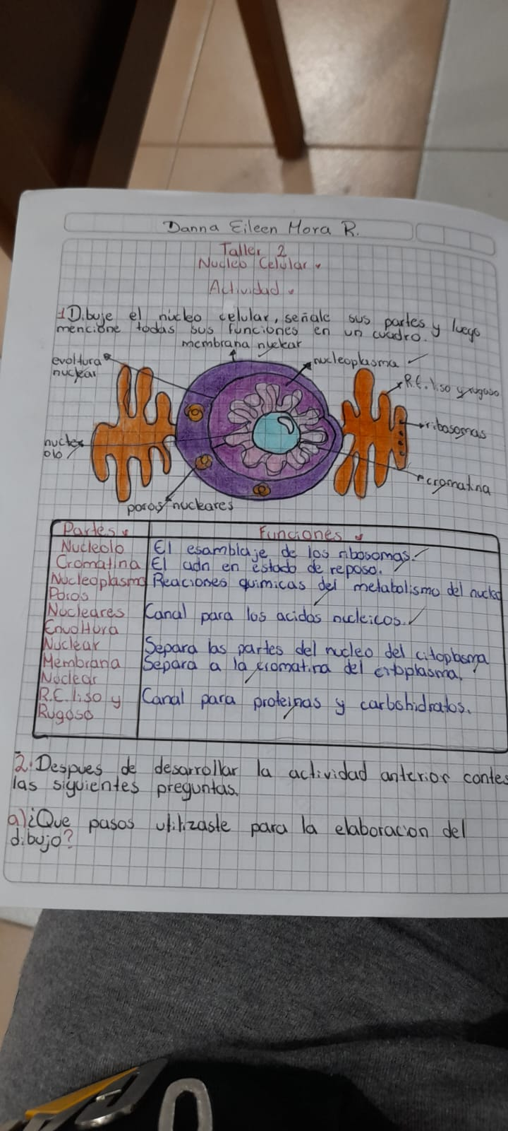 | E₁ | En el dibujo se puede apreciar estructuras del núcleo celular. Comienza una esfera con capa, indicando la membrana nuclear. El dibujo incluye otros detalles como los orgánulos. Se destaca una figura con pliegues alrededor del núcleo, llamado retículo endoplasmático (R.E.), con puntos negros que son ribosomas. Además, la esfera tiene pequeñas aberturas (poros nucleares). En su interior, coloreada de otro tono, sugiere una sustancia gelatinosa, el nucleoplasma. Finalmente, casi en el centro una circunferencia pequeña de azul claro es el nucléolo y filamentos delgados, la cromatina. R/ El núcleo celular está formado por organelos que cumplen roles: El nucléolo ensambla ribosomas, cromatina está ADN en estado de reposo, nucleoplasma cumple con reacciones metabólicas del núcleo y poros nucleares es el canal para ácidos nucleicos. La envoltura nuclear separa el núcleo del citoplasma. La membrana nuclear separa la cromatina del citoplasma y, por último, R.E. es un canal para proteínas y carbohidratos. (Se encuentra en N5)
P7: Observa el video y la imagen en 3D.¿Qué sucede con la cromatina durante el proceso de division celular? ¿Porque es importante el nucleo para tí? | E₁ | P7: “La cromatina se empaqueta en cromosomas y que sea más fácil pasar el ADN a otra célula. Para mí es importante porque el núcleo almacena el ADN, que es el material genético”. (Modelo DC–Mt indicando que la cromatina se transforma y organiza).
P2: Realiza una descripción de los pasos que has seguido para la realización del dibujo sobre las estructuras del núcleo celular y explica por qué lo has hecho. | E₁ | Paso 1: Dibujé el núcleo celular y sus partes, basándome en imagen 3D; Paso 2: Recordar cómo se llamaban las partes y colocarlas según el video visto y la explicación; Paso 3: Averiguar las funciones de las partes del núcleo para saber de qué se trata; Paso 4: Por último, coloqué las funciones para que quedara bien. (Pasos elaborados justificables, indicando atención detallada y consciente de la realización de dibujos).
P4: ¿Qué dificultades se le presentó durante la realización del dibujo? Menciona.  P5: ¿Cómo cree que ha logrado superar las dificultades para la realización del dibujo? Describa. | E₁ | Dificultad 1: “Dejé muy poco espacio para la partes y funciones”; Solución 1: “Escribir más pequeño para que alcance”. Dificultad 2: “No me acordaba de algunas funciones; Solución 2: “Averiguar algunas veces los apuntes las funciones que no recordaba”. (Presenta dificultades afines a la memoria corto plazo del funcionamiento y naturaleza de la propia tarea, lo resolvió eficazmente, revisando apuntes y tratar de escribir más pequeño para que alcance la esquematización del dibujo y características).
P6: ¿Consideras que ha cumplido con el objetivo de la construcción del dibujo? | E₁ | P6: “Si cumplí con la tarea propuesta, porque pude realizar la actividad correctamente y no tuve errores.” (Asegura haber culminado con los dibujos, teniendo en cuenta los requerimientos pedidos en la actividad).
Nota: La tabla especifica las declaraciones del E₁ en Inst₃, con diversas tipologías de colores para categorías y subcategorías asignadas (Regulación metacognitiva, nivel de representación visual y modelos explicativos). Fuente: Elaboración propia.
Tabla 21. Declaraciones de Inst₃E₂ de la UD sobre dibujos, vinculando modelos explicativos y procesos metacognitivos
Revisa los apuntes sobre las explicaciones del profesor, el video y la imagen 3D para recordar: ¿Cuáles son las estructuras del núcleo? ¿Qué funciones cumple cada una de ellas? Dibuja el núcleo de la célula animal con sus estructuras. Después, en una tabla especifica sus respectivas funciones.
Dibujos | E₂ | Análisis de dibujos adaptando los niveles de Köse (2008)
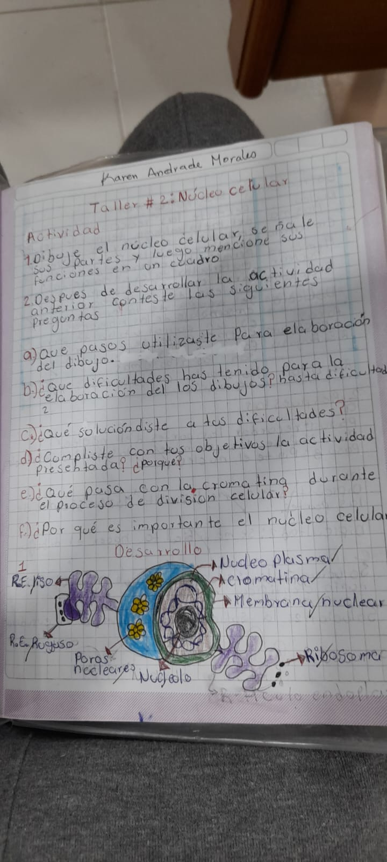 | E₂ | En el dibujo se muestra una circunferencia irregular con varios compartimientos. Utiliza diversos colores para distinguir las partes del núcleo celular: verde para membrana nuclear, gris con blanco para nucleoplasma, y líneas onduladas para cromatina. En el centro de la cromatina, hay una bola negra que es el nucléolo. Igualmente, hay figuras amarillas parecidas a flores con aberturas, indicando los poros nucleares. Finalmente, en la esfera presenta una ramificación en forma de pliegues morados con puntos negros que serían el R.E. rugoso y el otro el liso. R/ “El núcleo celular está formado por compartimientos con sus funciones: El nucleoplasma permite las reacciones metabólicas del núcleo, asimismo la cromatina empaqueta el ADN y lo organiza para que quede en el núcleo y la transfiera a otra célula durante la división, la membrana permite la entrada de sustancias como ácidos nucleicos, los ribosomas sirven como sitios de síntesis proteicos, los poros nucleares es un canal de transporte de ácidos y proteínas. El nucléolo desempeña en la producción o ensamblaje de ribosomas y, por último, el R.E. liso que trasporta carbohidratos y R.E. rugoso, de las proteínas.” (Se encuentra en N5)
P7: Observa el video y la imagen en 3D.¿Qué sucede con la cromatina durante el proceso de division celular? ¿Porque es importante el nucleo para tí? | E₂ | P7: “La cromatina tiene la mayor condensación en el ciclo celular.” “Es importante porque está en el centro de la célula, y contiene los cromosomas que está el ADN”. (Está en el modelo DC–Mt indicando la importancia del núcleo y su material en la división celular).
P2: Realiza una descripción de los pasos que has seguido para la realización del dibujo sobre las estructuras del núcleo celular y explica por qué lo has hecho. | E₂ | Paso 1: Recordar las partes del núcleo, mirando la imagen 3D proyectada. Paso 2: Poner su debido nombre a las partes del núcleo (Sin justificación). Paso 3: Pinte mi dibujo del núcleo para lograr una mejor visión. (Pasos elaborados justificables, indicando una atención detallada y consciente de los dibujos).
P4: ¿Qué dificultades se le presentó durante la realización del dibujo? Menciona.  P5: ¿Cómo cree que ha logrado superar las dificultades para la realización del dibujo? Describa. | E₂ | Dificultad 1: “Se me dificultó acordarme las funciones de sus partes”. Solución 1: “La solución fue mirar el video y las palabras del glosario científico trabajados en clase”. Dificultad 2: “Se me dificulto hacer el dibujo”. Solución 2: “La solución fue mirar un ejemplo en mis apuntes”. (Presenta dificultades relacionados con las funciones y el dibujo en sí, utiliza soluciones como visualización de videos y revisión somera del cuaderno de apuntes para cumplir con el objetivo de la actividad).
P6: ¿Consideras que ha cumplido con el objetivo de la construcción del dibujo? | E₂ | P4: “Si cumplí, porque realicé el taller y cumplí con mi objetivo de la realización del dibujo, el cuadro y puse las partes que eran.” (Asegurar haber culminado los dibujos, teniendo en cuenta los requerimientos de la tarea).
Nota: La tabla especifica las declaraciones del E₂ en Inst₃, con diversas tipologías de colores para categorías y subcategorías asignadas (Regulación metacognitiva, nivel representación visual y modelos explicativos). Fuente: Elaboración propia.
Tabla 22. Declaraciones de Inst₃E₃ de la UD sobre dibujos, vinculando modelos explicativos y procesos metacognitivos
Revisa los apuntes sobre las explicaciones del profesor, el video y la imagen 3D para recordar: ¿Cuáles son las estructuras del núcleo? ¿Qué funciones cumple cada una de ellas? Dibuja el núcleo de la célula animal con sus estructuras. Después, en una tabla especifica sus respectivas funciones.
Dibujos | E₃ | Análisis de dibujos adaptando los niveles de Köse (2008)
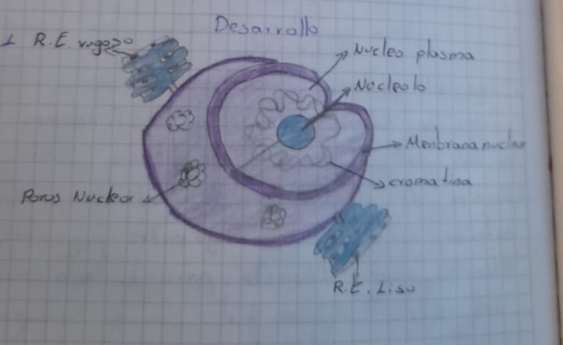 | E₃ | En el dibujo se muestra una circunferencia casi regular y de color morado claro con una capa pronunciada y oscura, identificada como membrana nuclear. Destacan dos pequeñas ramificaciones azuladas y pegadas entre los pliegues, que parecen ser el R.E. En el centro del dibujo, hay líneas onduladas conectadas a la bola central azul denominada nucléolo que en ese caso es la cromatina. La parte interna de todo el núcleo, el núcleo plasma, conserva el mismo tono de la envoltura nuclear. Y finalmente, en la membrana hay unas nubecitas sin pintar que parecen ser los poros del núcleo. R/ “Las funciones de las partes de la célula son: los ribosomas actúan como el sitio para la síntesis proteica; el nucléolo ensambla ribosomas. El nucleoplasma permite las reacciones químicas para el metabolismo del núcleo. De igual forma, la cromatina se encarga de empaquetar el ADN, y los poros nucleares se utilizan para transportar proteínas. Por último, el R.E. liso y rugoso cumplen varias funciones: uno como fábrica de proteínas y el otro, como el transporte de éstas. (Se encuentra en N5)
P7: Observa el video y la imagen en 3D. ¿Qué sucede con la cromatina durante el proceso de division celular? ¿Porque es importante el nucleo para tí? | E₃ | P7: “Cuando una célula se prepara para la división celular, la cromatina tiene que empaquetarse en estructuras más compactas y visibles llamadas cromosomas. El núcleo es importante porque está en el centro y es la encargada de guardar y transmitir la información genética”. (Está en el modelo DC–Mt, haciendo alusión a las partes del núcleo).
P2: Realiza una descripción de los pasos que has seguido para la realización del dibujo sobre las estructuras del núcleo celular y explica por qué lo has hecho. | E₃ | Paso 1: “Mirar el cuaderno de apuntes de lo explicado por el profe para tener una base”; Paso 2: “Dibujar con lápiz (Sin justificación)”; Paso 3: “Pintar (Sin justificación); Paso 4: Señalar las partes (Sin justificación). (Pasos elaborados algunas sin justificar y sin una planificación previa en la construcción de los dibujos).
P4: ¿Qué dificultades se le presentó durante la realización del dibujo? Menciona.  P5: ¿Cómo cree que ha logrado superar las dificultades para la realización del dibujo? Describa. | E₃ | Dificultad 1: “No recordaba las partes del núcleo celular”; Solución 1: “Repasando sobre el núcleo celular”; Dificultad 2: “No poder dibujarlo tal como la imagen 3D”; Solución 2: “Practicando y haciendo varios intentos hasta lograrlo.” (Presenta dificultades asociadas a recordar las partes del núcleo y el dibujo del mismo, indicando estrategias como es repaso instantáneo de apuntes e intentos para poder llevarlo a cabo).
P6: ¿Consideras que ha cumplido con el objetivo de la construcción del dibujo? | E₃ | P6: Si, cumplí con lo que me pedía. (Asegura haber culminado con el objetivo de los dibujos, cumpliendo con las expectativas de la actividad propuesta por el profesor).
Nota: La tabla especifica las declaraciones del E₃ en Inst₃, con diversas tipologías de colores para categorías y subcategorías asignadas (Regulación metacognitiva, nivel de representación visual y modelos explicativos). Fuente: Elaboración propia.

Tabla 23. Declaraciones de Inst₃E₄ de la UD sobre dibujos, vinculando modelos explicativos y procesos metacognitivos
Revisa los apuntes sobre las explicaciones del profesor, el video y la imagen 3D para recordar: ¿Cuáles son las estructuras del núcleo? ¿Qué funciones cumple cada una de ellas? Dibuja el núcleo de la célula animal con sus estructuras. Después, en una tabla especifica sus respectivas funciones.
Dibujos | E₄ | Análisis de dibujos adaptando los niveles de Köse (2008)
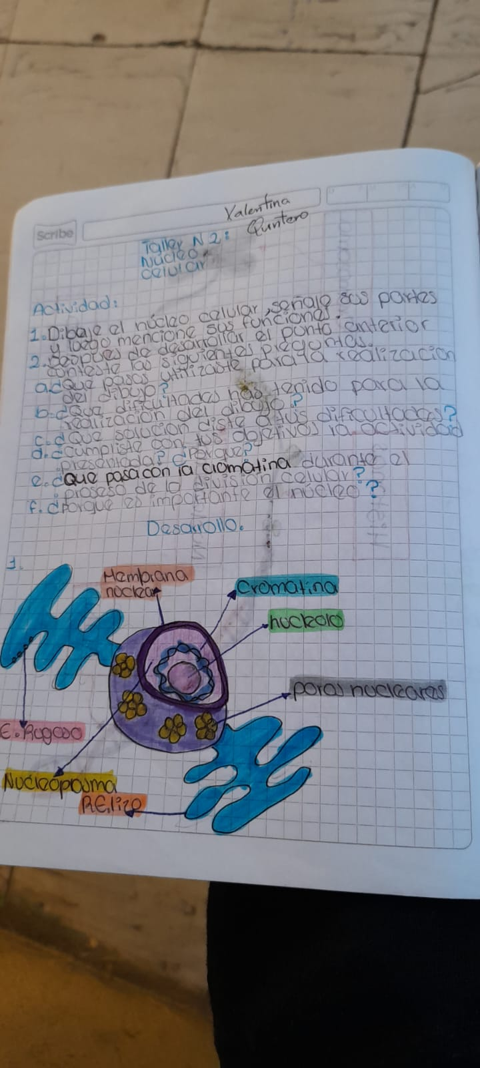 | E₄ | En el dibujo se muestra una esfera con pliegues muy separados, representando el núcleo. Hay un globo morado con una capa más oscura llamada membrana nuclear, y manchas amarillas en forma de flores que simbolizan los poros nucleares. Dentro del núcleo, se observan 3 aspectos claves: una bola pequeña difusa identificada como nucléolo, líneas delgadas azul intenso que representan la cromatina, y una sustancia gelatinosa denominada nucleoplasma. Además, hay dos derivaciones azuladas que simulan pliegues: una es el R.E. liso y la otra el R.E. rugoso, con puntos que parecen ribosomas, aunque no se menciona. R/ El núcleo está conformado por diversas partes que tienen funciones: el nucléolo se ocupa ensamblar ribosomas, el R.E liso trasporta carbohidratos, el R.E rugoso de transportar proteínas, la membrana nuclear separa los cromosomas del contenido celular, la cromatina empaca el ADN para distribuirlos durante la división, el nucleoplasma es el medio acuoso donde ocurre reacciones metabólicas, y por último, los poros nucleares son canales utilizados para transportar ácidos nucleicos (ADN y ARN) entre el citoplasma y núcleo. (Se encuentra en N5)
P7: Observa el video y la imagen en 3D.¿Qué sucede con la cromatina durante el proceso de division celular? ¿Porque es importante el nucleo para tí? | E₄ | P7: “Durante la división celular la cromatina se condensa formando cromosomas. El núcleo es crucial para que las células cumplan funciones metabólicas, y en especial, la división celular.” (Está en Modelo DC–Mt, ya que los cambios nucleares son sustanciales).
P2: Realiza una descripción de los pasos que has seguido para la realización del dibujo sobre las estructuras del núcleo celular y explica por qué lo has hecho. | E₄ | Paso 1: Revisar el contenido explicado por el profesor en mis cuadernos de apuntes. Paso 2: Dibujar el núcleo celular para darle una forma definida. Paso 3: Escribir las partes del núcleo y resaltarlas con distintos colores para comprenderlas. Paso 4: Escribir las funciones para tener idea de mi tarea completa y organizada sobre la teoría. (Pasos elaborados y justificables, indicando la realización de dibujos con atención selectiva y reflexiva).
P4: ¿Qué dificultades se le presentó durante la realización del dibujo? Menciona.  P5: ¿Cómo cree que ha logrado superar las dificultades para la realización del dibujo? Describa. | E₄ | Dificultad 1: “No me acordaba de algunas funciones”. Solución 1: “La solución fue mirar el video nuevamente y algunas palabras del glosario científico que tenía anotado.” (Presenta dificultad que está asociada a recordar algunas funciones del núcleo, tomando como solución la visualización del video y mirar las terminologías científicas).
P6: ¿Consideras que ha cumplido con el objetivo de la construcción del dibujo? | E₄ | P6: “Si cumplí con el objetivo de la actividad porque desarrollé adecuadamente los puntos y me pareció bastante interesante.” (Manifiesta cumplir satisfactoriamente la actividad con los requisitos de la actividad).
Nota: La tabla especifica las declaraciones del E₄ en Inst₃, con diversas tipologías de colores para categorías y subcategorías asignadas (Regulación metacognitiva, nivel de representación visual y modelos explicativos). Fuente: Elaboración propia.
Tabla 24. Declaraciones de Inst₃E₅ de la UD sobre dibujos, vinculando modelos explicativos y procesos metacognitivos
Revisa los apuntes sobre las explicaciones del profesor, el video y la imagen 3D para recordar: ¿Cuáles son las estructuras del núcleo? ¿Qué funciones cumple cada una de ellas? Dibuja el núcleo de la célula animal con sus estructuras. Después, en una tabla especifica sus respectivas funciones.
Dibujos | E₅ | Análisis de dibujos adaptando los niveles de Köse (2008)
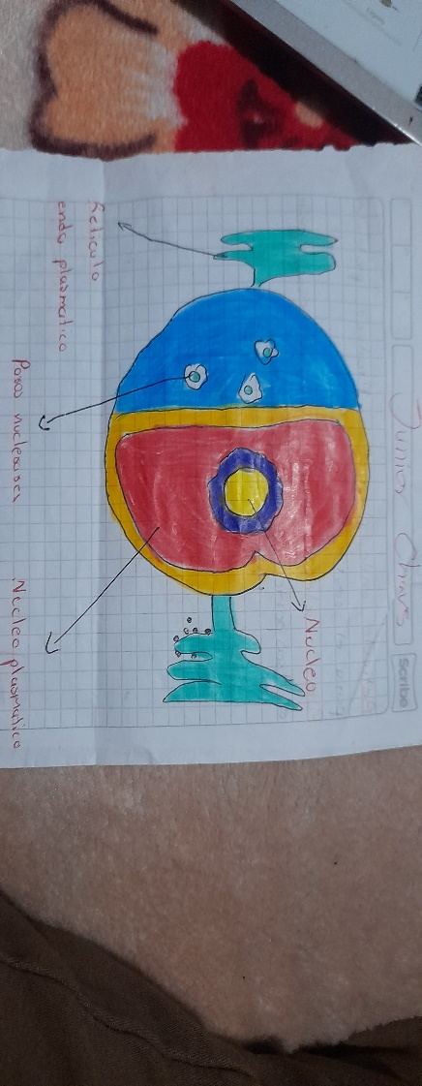 | E₅ | El dibujo es bastante sencillo y en ella nombra algunas estructuras importantes. La esfera es azul con cubierta gruesa y amarilla que parece ser la membrana nuclear. En el interior del núcleo, señala una sustancia líquida roja llamado nucleoplasma y sustancia morada muy bien definida que creo que es la cromatina. Hay una pequeña bola amarilla que identifica un núcleo dentro del propio núcleo. Alrededor de la envoltura nuclear, dibuja unas flores sin pintar con orificios azules, que son los poros nucleares. Tanto en la izquierda como derecha, hay dos prolongaciones irregulares, una con puntos y otra sin puntos, indicando el R.E., pero sin especificar cuáles es liso o rugoso. R/ Los compartimientos nucleares tiene varias funciones: El núcleo se ocupa de producir y ensamblar ribosomas, nucleoplasma es el medio acuoso por donde ocurre las reacciones químicas, poros nucleares sirven como canales para transportar ácidos nucleicos y R.E. se encarga de producir proteínas para el resto de la célula. (Se encuentra en N4)
P7: Observa el video y la imagen en 3D.¿Qué sucede con la cromatina durante el proceso de division celular? ¿Porque es importante el nucleo para tí? | E₅ | P7: “Se condensa y empaqueta en estructuras individuales llamadas cromosomas.” “Es importante porque ayuda al funcionamiento de la célula y además contiene el material hereditario.” (Está el Modelo de DC–Mt considera la importancia del núcleo en el proceso de transmisión de material genético).
P2: Realiza una descripción de los pasos que has seguido para la realización del dibujo sobre las estructuras del núcleo celular y explica por qué lo has hecho. | E₅ | Paso 1: Miré el cuaderno de apuntes (Sin justificación); Pasó 2: Dibujé el núcleo (Sin justificar). Paso 3: Luego puse las partes que me acordé; Paso 4: Y pinté (Sin justificación). (Planes elaborados sin justificar y sin una planificación detallada sobre la realización del dibujo).
P4: ¿Qué dificultades se le presentó durante la realización del dibujo? Menciona.  P5: ¿Cómo cree que ha logrado superar las dificultades para la realización del dibujo? Describa. | E₅ | Dificultad 1: Se me quebró la punta del lápiz en el momento de dibujar; Solución 1: Saqué el sacapuntas para mi lápiz; Dificultad 2: La verdad no presté mucha atención y no sabía algunas partes y funciones; Solución 2: Recordando y mirando mis apuntes. (Presenta dificultades asociadas al alistamiento de materiales para dibujar y conocimientos sobre las funciones de estructuras nucleares, indicando como solución estratégica la revisión de lo explicado por el docente).
P6: ¿Consideras que ha cumplido con el objetivo de la construcción del dibujo? | E₅ | P6: Yo creo que no cumplí con el objetivo de la actividad, ya que las funciones de las partes del núcleo están mal colocadas. (Asevera no cumplir el objetivo, reflexionando que no colocó bien las partes del núcleo y no recordaba sus funciones).
Nota: La tabla especifica las declaraciones del E₅ en Inst₃, con diversas tipologías de colores para categorías y subcategorías asignadas (Regulación metacognitiva, nivel de representación visual y modelos explicativos). Fuente: Elaboración propia.
Tabla 25. Declaraciones de Inst₅E₁ de la UD sobre dibujos, vinculando modelos explicativos y procesos metacognitivos
De acuerdo con lo observado en los videos y gráficos traídos por el profesor, utilizando la ruleta del ciclo celular, complementa dibujando las células correspondientes a la fase M (profase, metafase, anafase, telofase y citocinesis), indicando las partes implicadas y luego describa las características de c/etapa.
Dibujos | E₁ | Análisis de dibujos adaptando los niveles de Köse (2008)
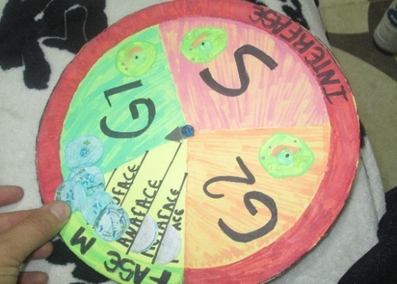 | E₁ | Los dibujos de la ruleta indica la profase, metafase, anafase, telofase y citocinesis. En ella se observa que cromosomas se van ubicando hasta formar la línea ecuatorial, indicando que la membrana nuclear está disuelta y huso mitótico está formado, encontrándose en prometafase. La representación es clara para fases posteriores con sus características morfológicas detalladas. Se podría ir mejorando en exactitud y agregando detalles como cromosomas empezando a condensarse, el huso empezando a formarse y desintegración del núcleo y nucléolo. R/ Profase: Los cromosomas se condensan, la membrana nuclear se desaparece y se forma el huso mitótico. Metafase: Los cromosomas se alinean en línea ecuatorial. Anafase: Las cromátidas hermanas se separan y se dirigen a los polos. Telofase: Se forman nuevas membranas nucleares alrededor de cada grupo de cromátidas, desaparece el huso y cromosomas se desenrollan. Citocinesis: Separación del citoplasma. (Se encuentra en N4)
P7: Observa el video y las imágenes de células en c/u de las etapas mencionadas, ¿Qué estructuras de la célula crees que intervienen antes y durante la división celular? ¿Cómo crees que lo hacen? (Segunda sesión) | E₁ | P7: Antes de división celular están cromatina, núcleo, nucleolo, centriolos y citoplasma. El ADN se duplica y empiezan a condensarse en cromosomas y es separado por huso acromático. Durante la división están microtúbulos, cromosomas, centriolos, cromátida y centrómero. Hay repartición de cromosomas de célula madre a células hijas. (Modelo DC–Mt, indicando estructuras nucleares participan antes y durante la división).
P2: ¿Tiene claro el objetivo sobre construcción de gráficos de las fases del ciclo celular (Fase M)? Si__ No__. Describa el plan que se ha trazado para llevarlo a cabo, justificando el porqué de cada paso. | E₁ | Paso 1: Hicimos líneas en la mitosis para dividir las fases y diferenciarlas mejor en la ruleta; Paso 2: Luego dibujos cada fase para tener en cuenta la división de células hijas; Paso 3: Después pegamos las células en cada fase para comprender qué es lo que está ocurriendo; Paso 4: Escribir el nombre de estructuras involucradas en cada fase. (Pasos elaboración y justificables con atención selectiva al requerimiento de los dibujos).
P4: ¿Ha tenido algunas dificultades en la construcción de gráficos sobre las etapas del ciclo celular (Fase M)? Si__ No__. ¿Por qué?  P5: ¿Cómo ha logrado superar las dificultades presentadas en la construcción de los gráficos del ciclo celular? | E₁ | Dificultad 1: La dificultad que se nos presentó fue dibujar las células en cada fase y pegarlas en la ruleta; Solución 1: Lo superé mirando con atención el video e imágenes en el Aula Steam. (La dificultad fue dibujar imágenes en la Fase M, cuya estrategia fue visualizar el proceso de división celular, observando cada etapa con mayor detenimiento).
P6: ¿Considera que cumplió con el propósito en torno a la construcción de gráficos sobre las fases del ciclo celular (interfase y mitosis)? Si__ No__. ¿Por qué? | E₁ | P6: Si, porque pude entender las preguntas del proceso de división celular por mitosis, me pareció un tema extremadamente interesante. (Asegura cumplir el objetivo de la actividad, atendiendo los requisitos de los dibujos).
Nota: La tabla especifica las declaraciones del E₁ en Inst₅, con diversas tipologías de colores para categorías y subcategorías asignadas (Regulación metacognitiva, nivel de representación visual y modelos explicativos). Fuente: Elaboración propia.
Tabla 26. Declaraciones de Inst₅E₂ de la UD sobre dibujos, vinculando modelos explicativos y procesos metacognitivos
De acuerdo con lo observado en los videos y gráficos traídos por el profesor, utilizando la ruleta del ciclo celular, complementa dibujando las células correspondientes a la fase M (profase, metafase, anafase, telofase y citocinesis), indicando las partes implicadas y luego describa las características de c/etapa.
Dibujos | E₂ | Análisis de dibujos adaptando los niveles de Köse (2008)
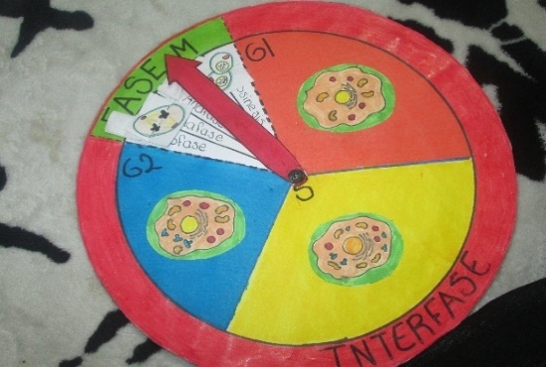 | E₂ | Los dibujos de la ruleta indica la profase, metafase, anafase, telofase y citocinesis. Se observa la cromatina está empezando empaquetándose y núcleo desintegrándose. Presenta un error al mostrar 4 cromosomas en profase, separando sólo 2 en fases contiguas, afectando la conservación del n° cromosómico. Se puede ir mejorando en precisión de dibujos, indicando una comprensión sólida del mecanismo. R/ Profase: Los cromosomas se condensan, membrana nuclear se disuelve y centriolos se dirigen a polos. Metafase: Los cromosomas se alinean al centro, unidos las fibras del huso mitótico. Anafase: Las cromátidas hermanas se separan y son arrastradas por centriolos a los polos. Telofase: Se forman 2 membranas nucleares alrededor de cada grupo de cromátidas, que se desenrollan para formar cromatina. Citocinesis: El citoplasma se divide, creando 2 células hijas idénticas. El proceso es distinto en células animales y vegetales. (Se encuentra en N4)
P7: Observa el video y las imágenes de células en c/u de las etapas mencionadas, ¿Qué estructuras de la célula crees que intervienen antes y durante la división celular? ¿Cómo crees que lo hacen? (Segunda sesión) | E₂ | P7: Antes de la división están centriolos, cromosomas, cromatina, núcleo y nucléolo. Los organelos se duplican, centriolos se organizan para ubicarse a los polos y prepara los materiales para dividir. Durante la división están cromosomas, membrana nuclear, centriolos, microtúbulos. El material genético se condensa en paquetes propios, para luego arrastrarlos por centriolos. (Modelo DC–Mt, los cambios ocurren en el núcleo)
P2: ¿Tiene claro el objetivo sobre construcción de gráficos de las fases del ciclo celular (Fase M)? Si__ No__. Describa el plan que se ha trazado para llevarlo a cabo, justificando el porqué de cada paso. | E₂ | Paso 1: Divido la Fase M en 5 partes para diferenciar profase, metafase, anafase, telofase y citocinesis; Paso 2: En un papelito dibujé células, los pinté y coloqué el nombre de partes involucradas; Paso 3: Pegué papeles en las etapas para diferenciarlas con los dibujos. Paso 4: Pinté cada etapa de color distinto para comprenderlas. (Pasos elaborados y justificables con atención selectiva frente a los dibujos).
P4: ¿Ha tenido algunas dificultades en la construcción de gráficos sobre las etapas del ciclo celular (Fase M)? Si__ No__. ¿Por qué?  P5: ¿Cómo ha logrado superar las dificultades presentadas en la construcción de los gráficos del ciclo celular? | E₂ | Dificultad 1: No presentó dificultad en la actividad; Solución 1: No muestra solución. (No reconoce dificultades en la actividad, ya que comprendió los requisitos de los dibujos asignados en la ruleta)
P6: ¿Considera que cumplió con el propósito en torno a la construcción de gráficos sobre las fases del ciclo celular (interfase y mitosis)? Si__ No__. ¿Por qué? | E₂ | P6: Si, porque he tenido un mejor conocimiento sobre lo que pasa a la célula en etapas de mitosis y el proceso de división celular, me resultó innovador y dinámico. (Asegura haber culminado la tarea, teniendo un conocimiento sólido sobre el proceso biológico).
Nota: La tabla especifica las declaraciones del E₂ en Inst₅, con diversas tipologías de colores para categorías y subcategorías asignadas (Regulación metacognitiva, nivel de representación visual y modelos explicativos). Fuente: Elaboración propia.
Tabla 27. Declaraciones de Inst₅E₃ de la UD sobre dibujos, vinculando modelos explicativos y procesos metacognitivos
De acuerdo con lo observado en los videos y gráficos traídos por el profesor, utilizando la ruleta del ciclo celular, complementa dibujando las células correspondientes a la fase M (profase, metafase, anafase, telofase y citocinesis), indicando las partes implicadas y luego describa las características de c/etapa.
Dibujos | E₃ | Análisis de dibujos adaptando los niveles de Köse (2008)
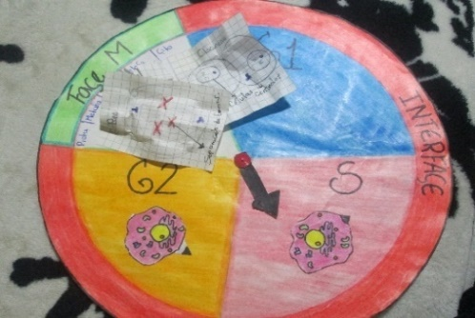 | E₃ | El dibujo de la ruleta indica las fases mitóticas que son precisos y comprensibles. En profase, aunque correcto en términos genéricos, se podrían añadir detalles en los cambios iniciales de la célula, como la desintegración del núcleo y formación temprana del huso mitótico, encontrándose en prometafase, esto permitiría visualizarlas integralmente la división. R/ Profase, la cromatina se condensa y se hacen visibles los cromosomas. Los centriolos se dirigen a los polos y se forma el huso mitótico, mientras el núcleo se desintegra. Metafase, los cromosomas se alinean al centro. Anafase, las cromátidas hermanas se separan y son arrastradas a los polos. Telofase, se forman nuevas membranas nucleares alrededor de c/grupo de cromátidas, desenrollando en cromatina. La citocinesis, el citoplasma se divide, formando 2 células hijas idénticas. (Se encuentra en N4)
P7: Observa el video y las imágenes de células en c/u de las etapas mencionadas, ¿Qué estructuras de la célula crees que intervienen antes y durante la división celular? ¿Cómo crees que lo hacen? (Segunda sesión) | E₃ | P7: Antes de la división celular están núcleo, centriolos, centrómero y cromatina. Creo que pasa por etapas para que la cromatina se duplique y luego repartirlo a las células hijas durante las etapas respectivas. Durante la división, intervienen microtúbulos, cromosomas, centriolos, cromátidas, centrómero y huso mitótico. Los centriolos y microtúbulos ayudan a separar los cromosomas y dirigirlos en la mitosis. A la par, se forma el huso mitótico para arrastrarlos. (Está en Modelo DC–Mt, indicando preponderancia el núcleo y sus partes).
P2: ¿Tiene claro el objetivo sobre construcción de gráficos de las fases del ciclo celular (Fase M)? Si__ No__. Describa el plan que se ha trazado para llevarlo a cabo, justificando el porqué de cada paso. | E₃ | Paso 1: Hice líneas de la ruleta en la fase M para colocar las etapas de la mitosis. Paso 2: Cree o dibujé las células para c/etapa, explicando su desarrollo. Paso 3: Pinté las células y estructuras para diferenciarlas. Paso 4: Pegué las células en su lugar para visualizar c/etapa. Paso 5: Añadí nombres de estructuras involucradas para facilitar su compresión. (Pasos elaborados que indican atención selectiva a los requisitos de dibujos).
P4: ¿Ha tenido algunas dificultades en la construcción de gráficos sobre las etapas del ciclo celular (Fase M)? Si__ No__. ¿Por qué?  P5: ¿Cómo ha logrado superar las dificultades presentadas en la construcción de los gráficos del ciclo celular? | E₃ | Dificultad 1: Me olvidaba algunas funciones importantes de cada etapa; Solución 1: Revisando los videos e imágenes y también preguntando al profesor para resolver las dudas que tenía. (La dificultad fue recordar funciones de cada etapa, cuya estrategia fue la visualización detallada del proceso y consultando al docente sobre inquietudes surgidas).
P6: ¿Considera que cumplió con el propósito en torno a la construcción de gráficos sobre las fases del ciclo celular (interfase y mitosis)? Si__ No__. ¿Por qué? | E₃ | P6: Si, cumplimos con satisfacción la actividad, la realizamos como el profesor lo indicó. (Asegura haber cumplido, teniendo un conocimiento sólido del mecanismo biológico de reproducción celular).
Nota: La tabla especifica las declaraciones del E₃ en Inst₅, con diversas tipologías de colores para categorías y subcategorías asignadas (Regulación metacognitiva, nivel de representación visual y modelos explicativos). Fuente: Elaboración propia.
Tabla 28. Declaraciones de Inst₅E₄ de la UD sobre dibujos, vinculando modelos explicativos y procesos metacognitivos
De acuerdo con lo observado en los videos y gráficos traídos por el profesor, utilizando la ruleta del ciclo celular, complementa dibujando las células correspondientes a la fase M (profase, metafase, anafase, telofase y citocinesis), indicando las partes implicadas y luego describa las características de c/etapa.
Dibujos | E₄ | Análisis de dibujos adaptando los niveles de Köse (2008)
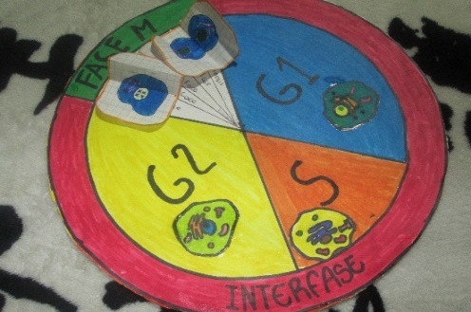 | E₄ | Los dibujos de la ruleta indican las fases mitóticas que resultan comprensibles. En profase y metafase, aunque los dibujos son correctos con 4 cromosomas, en las fases siguientes indican 2 cromosomas que se están separando, pero si se está cumpliendo con las características morfológicas dadas adecuadamente. Sugiriendo mejorar en la conservación constante del número de cromosomas y precisión de éste. R/ Profase: La cromatina se condensa en cromosomas. Metafase: La membrana nuclear se desintegra. Anafase: Los microtúbulos se contraen y arrastran los cromosomas a los polos opuestos. Telofase: Se forma la membrana nuclear se desaparece y los cromosomas se descondensa para formar la cromatina. Citocinesis: Se divide el citoplasma, originando dos células hijas con sus respectivas estructuras. (Se encuentra en N4)
P7: Observa el video y las imágenes de células en c/u de las etapas mencionadas, ¿Qué estructuras de la célula crees que intervienen antes y durante la división celular? ¿Cómo crees que lo hacen? (Segunda sesión) | E₄ | P7: “Antes de la división celular están centriolos, enzimas y cromatina, estas se duplican para cuando se lleve a cabo la división celular. Durante la división están microtúbulos, centriolos, cromosomas, cromátidas y microtúbulos. Porque las células hijas deben tener el mismo número de cromosomas y separarse con ayuda de otras estructuras celulares como centriolos que los arrastran”. (Se encuentra en Modelo DC–Mt, dando mayor importancia al núcleo y sus estructuras subyacentes).
P2: ¿Tiene claro el objetivo sobre construcción de gráficos de las fases del ciclo celular (Fase M)? Si__ No__. Describa el plan que se ha trazado para llevarlo a cabo, justificando el porqué de cada paso. | E₄ | Paso 1. Primero tracé las líneas para poder diferencias las etapas de la mitosis. Paso 2: Recorté cuadros de una hoja de cuaderno para dibujar las células en las etapas correspondientes. Paso 3: Pinté las células para poder diferenciar entre las etapas de la ruleta y colocar el nombre de las estructuras. (Pasos elaboración y justificables que indican atención selectiva frente al requerimiento de los dibujos).
P4: ¿Ha tenido algunas dificultades en la construcción de gráficos sobre las etapas del ciclo celular (Fase M)? Si__ No__. ¿Por qué?  P5: ¿Cómo ha logrado superar las dificultades presentadas en la construcción de los gráficos del ciclo celular? | E₄ | Dificultad 1: No presentó dificultad en la actividad; Solución 1: No muestra solución. (No reconoce dificultades en la actividad, ya que comprendió los requisitos de los dibujos asignados en la ruleta).
P6: ¿Considera que cumplió con el propósito en torno a la construcción de gráficos sobre las fases del ciclo celular (interfase y mitosis)? Si X No__. ¿Por qué? | E₄ | P6: Si, cumplí el objetivo, porque aprendí sobre el tema explicado. (Asegura haber cumplido la tarea, considerando que, si aprendió correctamente la temática, subrayando paso a paso lo que ocurre en cada etapa de la mitosis con los dibujos).
Nota: La tabla especifica las declaraciones del E₄ en Inst₅, con diversas tipologías de colores para categorías y subcategorías asignadas (Regulación metacognitiva, nivel de representación visual y modelos explicativos). Fuente: Elaboración propia.
Tabla 29. Declaraciones de Inst₅E₅ de la UD sobre dibujos, vinculando modelos explicativos y procesos metacognitivos
De acuerdo con lo observado en los videos y gráficos traídos por el profesor, utilizando la ruleta del ciclo celular, complementa dibujando las células correspondientes a la fase M (profase, metafase, anafase, telofase y citocinesis), indicando las partes implicadas y luego describa las características de c/etapa.
Dibujos | E₅ | Análisis de dibujos adaptando los niveles de Köse (2008)
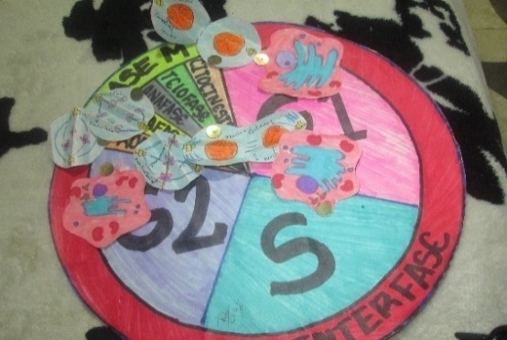 | E₅ | Los dibujos de la ruleta indican etapas mitóticas: profase, metafase, anafase, telofase y citocinesis. Se muestra cómo los cromosomas, inicialmente como filamentos de cromatina en el núcleo, comienzan a condensarse progresivamente y enrollarse alrededor de proteínas para formar cromosomas, unidas por centrómero y se separan dirigiéndose a los polos opuestos, que son arrastradas por el huso. Finalmente, aparecen núcleos hijos, se estrangula el citoplasma, completando así la división y originando 2 células hijas. R/ Profase: El núcleo desaparece y cromosomas se condensan. Metafase: Cromosomas se alinean en el centro. Anafase: Las cromátidas hermanas se separan y migran a los polos, guiados por microtúbulos. Telofase: Se forman nuevas membranas nucleares y citoplasma se divide. Citocinesis: En células animales ocurre a través de un surco de división, en cambio, en vegetales mediante placa celular. (Se encuentra en N5)
P7: Observa el video y las imágenes de células en c/u de las etapas mencionadas, ¿Qué estructuras de la célula crees que intervienen antes y durante la división celular? ¿Cómo crees que lo hacen? (Segunda sesión) | E₅ | P7: Antes de división están centriolos, enzimas y cromatina se duplican para asegurar que células hijas reciban el mismo n° de partes. Durante la división, están microtúbulos, centriolos, cromosomas, cromátidas y centrómeros, garantizando que células hijas reciban la copia de ADN y el mismo n° de cromosomas, asegurando una correcta distribución genética. (Modelo DC–Mt, indicando el núcleo como prioridad).
P2: ¿Tiene claro el objetivo sobre construcción de gráficos de las fases del ciclo celular (Fase M)? Si__ No__. Describa el plan que se ha trazado para llevarlo a cabo, justificando el porqué de cada paso. | E₅ | Paso 1: En la fase M de la ruleta dividí en 5 partes: Pro, Meta, Ana, Telo, y Citocinesis. Paso 2: Dibujar células según sus fases, porque nos ayudan a mejorar nuestro conocimiento. Paso 3: Pegar cada célula en la fase respectiva, para diferenciarlas. Paso 4: Colocar el nombre correcto de partes involucradas, para comprenderlas mediante la ruleta. (Pasos elaborados con atención selectiva frente a los dibujos).
P4: ¿Ha tenido algunas dificultades en la construcción de gráficos sobre las etapas del ciclo celular (Fase M)? Si__ No__. ¿Por qué?  P5: ¿Cómo ha logrado superar las dificultades presentadas en la construcción de los gráficos del ciclo celular? | E₅ | Dificultad 1: No presentó dificultad en la actividad; Solución 1: No muestra solución. (No reconoce dificultades en la actividad, ya que comprendió los requisitos de los dibujos asignados en la ruleta)
P6: ¿Considera que cumplió con el propósito en torno a la construcción de gráficos sobre las fases del ciclo celular (interfase y mitosis)? Si__ No__. ¿Por qué? | E₅ | P6: Si presté atención a las explicaciones del profesor y también aprendí mirando las células y jugando con el movimiento de manos, fue fácil identificar las fases mitóticas. (Asegura haber cumplido, aprendiendo de varias formas, indicando paso a paso los cambios en las fases mitóticas mientras la célula se dividía).
Nota: La tabla especifica las declaraciones del E₅ en Inst₅, con diversas tipologías de colores para categorías y subcategorías asignadas (Regulación metacognitiva, nivel de representación visual y modelos explicativos). Fuente: Elaboración propia

Hallazgos del análisis – Desarrollo de UD (Inst₃ y Inst₅)
7.2.3.1 Niveles de representación visual elaborados – Inst3 e Inst5. Se analizaron en conjunto las representaciones de dibujos por 5 estudiantes en Ins₃ y Ins₅ de la UD, tomando como referencia los niveles adaptados por Köse (2008), para evaluar el nivel de comprensión de estructuras del núcleo celular y, por otra parte, las fases mitóticas representadas en una ruleta.
Los resultados del Inst₃ indican que 4 estudiantes se encuentran en N₅ y uno en N₄. Del mismo modo, en el Inst₅ que 4 están en N₄ y 1 en N₅. La mayoría de los estudiantes lograron construir una representación visual sofisticada y completa sobre los mecanismos inherentes en la división celular, siendo capaces de identificar en sus dibujos las estructuras nucleares que juegan un rol importante en la herencia biológica y más aún, cuando ellos los pueden transferir en situaciones cotidiana como, por ejemplo, la elaboración de la ruleta del ciclo celular con sus respectivas etapas y acontecimientos permitió una visualización completa de la mitosis como tal. No obstante, se muestran algunas pequeñas diferencias sutiles en el N₄ como es el caso de la omisión de algunas estructuras nucleares y de aquellas que intervienen en este mecanismo biológico. En el caso de la ruleta en segunda sesión (es decir en Fase M), se presenta pequeños errores como es la inconsistencia en el número de cromosomas (E₂ y E₄) y la falta de detalles iniciales y error de ubicación entre profase y prometafase (E₁ y E₄), cosas mínimas que los niños van comprendiendo si los gráficos precisan un grado de perfeccionamiento e integralidad, tal como en la E₅, lo logró discriminando todos los compartimientos celulares en las etapas mitóticas descritas.
Este análisis sugiere que, aunque el enfoque didáctico fue positivo en términos generales, se podrían implementar otras acciones complementarias que ayuden a reajustar y refinar en los dibujos para reforzar más los conceptos científicos inherentes a los procesos biológicos, como es la división celular (mitosis). Gómez y Gavidia (2015) afirman que “el acto de dar sentido a un dibujo implica un proceso analógico durante el cual las ideas existentes son utilizadas de una nueva forma, pudiendo conducir a una nueva construcción mental” (p. 444).
De esta forma, los dibujos que los niños han estado elaborando durante el desarrollo de UD, implicó un proceso cognitivo denominado razonamiento analógico, lo que les permitió establecer relaciones y adaptar sus concepciones previas, conduciendo a la formación de nuevas construcciones mentales que se ven reflejadas en la interpretacion de estas representaciones. Este enfoque no sólo enriquece el conocimiento existente, sino que fomenta creatividad e innovación didáctica, siendo estos pilares para el aprendizaje profundo y efectivo en torno a los fenómenos biológicos.
Similarmente, Lerner (2007) afirmó que el dibujo como técnica para aprender ciencia resulta fundamental “para hacer que los [niños] aprendieran de manera inductiva, en lugar de memorizar explicaciones de libros de texto y repetir fielmente esos puntos en recitaciones y exámenes” (p. 384), destacando así su valor en la educación científica. A raíz de esto, dichas representaciones permitieron que los estudiantes trataran de descubrir y comprender conceptos tan complejos y abstractos a través de la observación y creación visual, en lugar de poseer dependencia de la memorización mecánica y pasiva sobre los procesos celulares.
7.2.3.2 Modelos explicativos de división celular – Inst3 e Inst5. Se analizaron las respuestas de 5 estudiantes tanto en Ins₃ como Ins₅ de la UD, que resultaron para comprender los modelos conceptuales empleados durante la división celular (mitosis), justo al recibir intervención por parte del docente en las actividades planteada.
Los resultados de la Ins₃ como Ins₅ indican que todos se encuentran en el modelo DC–M. La mayoría de estudiantes que afirmaron que las células se dividen, lograron comprender que el contenido nuclear es imprescindible para la distribución y segregación de la información genética a las dos células hijas resultantes, logrando una base sólida en torno a los conceptos inherentes de la herencia biológica. Aunque en sus representaciones de dibujos, a pesar de estar en N4 en la ruleta del Ciclo Celular (Fase M), se observaron mínimas dificultades como la diferenciación entre profase y prometafase e incongruencia en la distribución cromosómica, podría indicar que la evaluación de estos modelos conceptuales se acerca a lo que realmente está establecido en la comunidad científica, aunque se sugiere la implementación de instrumentos más detallados y específicos para que los niños logren capturar robustamente dicho mecanismo de reproducción tan complejo y abstracto para ellos. En cierta forma, lograr capturar su atención, estableciendo conexiones profundas entre conceptos como núcleo celular, ciclo celular (G₁, S, G₂ y M), requiere de mayor entrenamiento visual para poder detallar eficientemente los acontecimientos ocurridos en las células eucariontes.
Con relación a lo anterior, Flemming (1882) afirmaba: “la división de un cuerpo celular con núcleo en dos o más partes, durante la cual ocurre una metamorfosis del núcleo, (...) consiste en la formación de una figura compuesta por filamentos (...) [originadas] a partir de la sustancia [nuclear]” (p. 194). Según el autor, esta figura nuclear estaba compuesta por dos componentes principales: la cromática y la acromática. La primera hace referencia a la cromatina, que se organiza en paquetes individuales denominados cromosomas. La segunda está formada por filamentos muy finos que no contienen cromatina y son responsables de constituir el huso mitótico, estructura crucial para el arrastre de los cromosomas durante la división celular.
En este contexto, el núcleo celular experimenta una metamorfosis que da lugar a estructuras especializadas, facilitando la separación y distribución del material genético. Estas transformaciones visibles durante la división celular incluyen la formación de dos polos opuestos en la periferia del núcleo y la reorganización del material hereditario, que comienza a compactarse (Flemming, 1882), permitiendo su distribución equitativa entre las células hijas.
Desde mi perspectiva, los modelos que construyen los estudiantes durante el aprendizaje son fundamentales para la comprensión de estos fenómenos. Incorporar un léxico científico preciso y un lenguaje visual y espacial permite identificar y visualizar los cambios nucleares en este proceso, al tiempo que fomenta la interconexión con otros conceptos estructurales del saber específico.
En este sentido, Williams et al. (2011) enfatizan que “una comprensión sólida de la herencia biológica requiere una concepción clara de la división celular y de las diferencias e importancia de la mitosis” (p. 82), en su relación con la transferencia de información genética. Asimismo, Ayuso y Banet (2002) sostienen que “situar la información hereditaria en los cromosomas es un requisito necesario para que los estudiantes comprendan la herencia biológica que llevan las distintas células de un organismo, así como comprender los procesos de división celular como mecanismos de transmisión genética” (p. 145).
Ambos estudios invitan a reflexionar sobre la complejidad y belleza inherentes a estos procesos celulares. Por ello, los docentes deben estar capacitados para diseñar estrategias didácticas innovadoras que promuevan el desarrollo de habilidades de pensamiento crítico, permitiendo a los estudiantes valorar conscientemente la importancia de la mitosis en la explicación de diversos fenómenos biológicos.
7.2.3.3 Regulación metacognitiva – Inst3 e Inst5. Se analizaron las respuestas dadas por 5 estudiantes conjuntamente el Inst₃ y Inst₅ de la UD, tomando como referencia los procesos de regulación metacognitiva que contribuyeron en la construcción de dibujos sobre las estructuras nucleares y su funcionamiento, así como también las fases mitóticas representadas en la ruleta, bajo la modelación del docente en el aula de clases.
Planeación. El marcador textual de color amarillo de la Inst₃, 3 estudiantes propusieron planes sencillos y 2 planes elaborados. Equivalentemente, en Inst₅ todos optaron por planear de manera selectivamente. Para aquellos niños que optaron por planificar con una secuenciación menos detallada se debe a que piensan intuitivamente al momento de diseñar los dibujos relacionados con el núcleo celular, enfocándose en la visión general de algunas o todas las estructuras relevantes, sin entrar en detalle con las funciones que verdaderamente son primordiales en la comprensión de la información genética. La atención se centra en el resultado final o inmediata del boceto, preocupándose por la forma en que se quiere conseguir la imagen tal como está en la simulación virtual y no en la estructuración y organización de ésta. Por otra parte, los que elaboraron planes bien ejecutados, poseen mayor control en torno a los propios cognitivos involucrados en la representación de la imagen.
Torrado y Pozo (2008) afirman que “promover una actividad metacognitiva en los estudiantes para construir conocimiento requiere suscitar una reflexión al planificar tareas, supervisar las estrategias utilizadas y finalmente valorar/evaluar la actividad cognitiva” (p. 3). La planificación detallada no únicamente permite organizar la tarea de forma eficiente, sino que también les provee herramientas para agenciar y concienciar sobre los propios procesos cognitivos, convirtiendo el dibujo en una actividad más significativa y diferenciada, proporcionándoles un marco sólido e integral sobre las conceptualizaciones del objeto representado.
Zilberstein (1999) refiere que los niños y jóvenes a menudo aprecian una limitada búsqueda de procedimientos para aprender y planificar sus acciones, lo que, en otras palabras, se traduce es que no pueden estar buscando o utilizando las estrategias ideales para dar solución a las dificultades presentadas en las actividades escolares y, por ende, afectan Notablemente en la optimización del aprendizaje. Ahí se pone de manifiesto la necesidad de fomentar en los estudiantes una mayor consciencia metacognitiva sobre sus propios procesos de pensamiento y acciones.
Monitoreo. El marcador textual de color azul del Inst₃ indicaron que 5 estudiantes presentaron dificultades relacionada con la elaboración de dibujos sobre las estructuras nucleares y mostraron su respectiva solución. En contraste, el Inst₅, 2 presenciaron dificultades en la construcción de representaciones sobre las fases mitóticas en la ruleta y 3 no lo tuvieron. Con relación al Inst₃, los que presentaron dificultades están asociadas a que no recuerdan bien algunas funciones de los compartimientos del núcleo, y desde luego, en la representación tridimensional de este orgánulo tan importante en la transmisión genética. A pesar de que el núcleo es una estructura compleja resulta fundamental comprender su organización y función para entender los procesos básicos como son la replicación cromosómica y expresión genética. Se sugiere como soluciones la necesidad de profundizar en estrategias de visualización 3D y ajustar las explicaciones que conduzcan a facilitar una comprensión integral de esta entidad. Resulta crucial que ellos sean capaces de reflexionar sobre sus propios esquemas de pensamiento, identificando áreas en las que necesita mejorar en sus bocetos. En Inst₅, una de estas dificultades estaba atribuidas a las limitaciones de la propia tarea (espacios para los dibujos ya que no les alcanzaban en la ruleta), lo que se evidencia que es de suma importancia enseñarles a anticipar a los obstáculos y ajustar sus tácticas en consecuencia sobre la tarea en sí.
Según Buitrago y García (2012) plantean que la incapacidad de los aprendices para monitorear sus estrategias podría estar estrechamente vinculada a las dificultades en la planeación inicial, sugiriendo la interdependencia entre las habilidades metacognitivas planear y monitorear. En este punto, apoyando las ideas centrales de los autores es que los estudiantes que presentan una adecuada gestión en la planeación pueden identificar diversos aspectos a mejorar. Siendo así, la capacidad de monitoreo y evaluación sobre los desempeños se ven incrementada por un conocimiento exhaustivo de las estrategias de pensamiento y acción que disponemos frente a la realización de los dibujos.
Evaluación. El marcador textual de color rojo, en la Inst₃, 4 aseguraron cumplir con la actividad propuesta con los dibujos del núcleo y 1 expresó que no. Similarmente, en el Inst5, manifestaron que todos culminaron con las representaciones visuales de células en las etapas mitóticas expresadas en la ruleta, Aquellos estudiantes que manifestaron haber cumplido con las actividades es que la evaluación siendo un componente importante de la metacognición es que proporciona una información valiosa sobre la identificación de dificultades y debilidades individuales, así como el ajuste de estrategias para la consecución de los objetivos.
Fernandez-Duque et al. (2000) afirma que la “metacognición está estrechamente vinculada con funciones ejecutivas, que implica la capacidad para monitorear y supervisar el procesamiento de información para producir una accion voluntaria” (p. 288) como la resolución de situación de problemas y ejercicios a través de los dibujos. Al representar sus representaciones, ellos planificaron previamente, seleccionaron un repertorio de estrategias y coordinaron una serie de elementos cognitivos y motores, lo que consiguieron un alto nivel de regulación metacognitiva.

INTERPRETACIÓN DEL INSTRUMENTO FINAL – POSTEST
El instrumento postest se utilizó para evaluar el estado final de los estudiantes con relación a los procesos de regulación metacognitiva y niveles de representación visual empleadas y retomadas en las dos situaciones problemas del pretest, cuya finalidad fue verificar el impacto de actividades de UD propuestas por el docente investigador, considerando los cambios generados en su capacidad para planear, monitorear y evaluar sus propios aprendizajes. Del mismo modo, la evolución gradual en la comprensión para representar gráficamente los conceptos inherentes a las estructuras celulares y los procesos de división celular (mitosis). Y finalmente, se examinaron los modelos explicativos que sirvieron como enfoque de rastreo para comprender el fenómeno y su evolución en torno a la conceptualización, para alinearse a las perspectivas teóricas validadas y aceptadas por la comunidad científica. En este punto, la primera situación problema (Inst₆ Sp₁) se centró en las estructuras de células eucariontes (animal y vegetal) y su funcionamiento, y la segunda (Inst₆ Sp₂), en las fases mitóticas observadas mediante microfotografía en células de cebolla.

Sp₁ – Estructuras de las células animal y vegetal
La Inst₆Sp₁ “Conociendo más sobre las células eucariotas” se examinó las estructuras de células eucariontes (animal y vegetal) y su involucramiento en el proceso de división celular según los dibujos representados por 5 estudiantes. Los resultados fueron:

Sp₂ – Fases mitóticas en células de cebollas en microfotografía
La Inst₆Sp₂ “Explorando las fases de la mitosis en células de cebolla” consistió en identificar las fases mitóticas en microfotografía y predecir la estructura cambiante en el proceso de división, partiendo de dibujos hechos por 5 estudiantes. Los resultados fueron:

Tabla 30. Declaraciones de Inst₆Sp₁E₁ del postest sobre dibujos, vinculando modelos explicativos y procesos metacognitivos finales
De acuerdo a la Situación N° 1, trata de dibujar la célula animal y célula vegetal con sus respectivas estructuras. Luego encierra en un círculo con negro aquellas partes que considera estarían involucradas en el proceso de división celular, igualmente escriba las funciones que cumple c/u de ellas.
Dibujos | E₁ | Análisis de dibujos adaptando los niveles de Köse (2008)
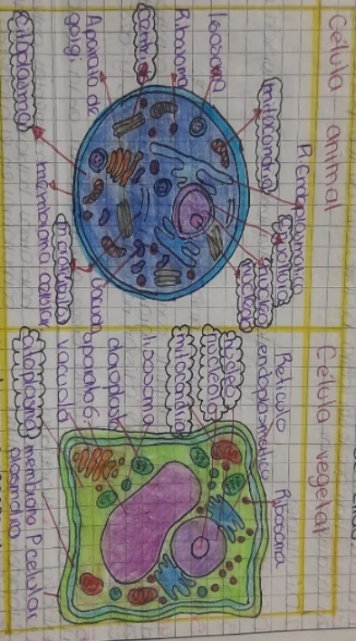 | E₁ | Sp1: Los dibujos del estudiante muestra una célula animal con orgánulos etiquetados y coloreados, como membrana celular, mitocondrias, lisosomas y citoesqueleto. La célula vegetal posee una estructura rígida con pared celular, retículo endoplásmico rugoso y lisosomas. Ambas tienen núcleo central y membrana plasmática. La célula animal es redonda u ovalada, con centriolos y organelos regados por el citoplasma. La vegetal es rectangular, con cloroplastos y organelos desplazados a la periferia por la vacuola central. R/ Las funciones que encerré es el núcleo procesa y administra información genética en forma de ADN, aparte de coordinar las actividades celulares. El nucléolo transcribe los genes. El citoplasma permite la replicación de orgánulos. Los centriolos organizan microtúbulos durante la división celular, mientras que microtúbulos mantienen la forma celular y ayudan a mover los cromosomas a los polos. La cromatina empaqueta el ADN, y cromosomas se encargan de transportar los fragmentos de ADN. (Se encuentra en N5)
P5: ¿Qué estructuras de estas celulas cree que intervienen en el procesos de division celular? | E₁ | P5: “Núcleo, nucléolo, citoplasma, centriolos, microtúbulos, envoltura nuclear, cromatina y cromosomas. Estas partes ayudan a separar el núcleo (cariocinesis) y citoplasma (citocinesis)”. (Modelo DC–Mt, indicando la separación del núcleo y citoplasma, etapas cruciales en la distribución y segregación genética).
P1: ¿Antes de construir el dibujo, tienes claro el objetivo de esta actividad? Si X No _ Describe brevemente los pasos que tú has seguido para la construcción del dibujo, | E₁ | Paso 1: “Dibuje la célula animal y vegetal para comenzar con un orden”. Paso 2: “Señalé cada parte y le ponemos sus nombres para diferenciar sus orgánulos”. Paso 3: “Subrayé los nombres de partes que juegan en la división celular, era fundamental para identificarlas”. Paso 4: “Escribir funciones y pintamos cada parte de la célula”. (Realiza pasos elaborados con atención selectiva para realizar dibujos correctamente).
P2: ¿Qué dificultades se le prestentó durante la realización de los dibujos?  P3: Frente a las dificultades que se le presentó. ¿Cómo crees que ha logrado superarlas? | E₁ | Dificultad 1: “Señalar las partes que intervienen en la división celular.” Solución 1: “Preguntar al profesor sobre mis dudas. Tras la aclaración, lo entendí mejor.” (La principal dificultad fue identificar estructuras celulares involucradas en la división y la estrategia fue la asesoría para aclarar pequeñas dudas surgidas).
P4: ¿Consideras que ha cumplido con el objetivo de la construcción del dibujo? Si X No _ ¿Por qué? | E₁ | P4: “Si, porque logramos la retroalimentación de la temática, Mediante las explicaciones del profesor y acompañamiento de anteriores actividades.” (Sugiere haber cumplido, siguiendo los criterios de los dibujos).
Nota: La tabla especifica las declaraciones del E₁ en Sp₁, con diversas tipologías de colores para categorías y subcategorías asignadas (Regulación metacognitiva, nivel de representación visual y modelos explicativos finales). Fuente: Elaboración propia.
Tabla 31. Declaraciones de Inst₆Sp₁E₂ del postest sobre dibujos, vinculando modelos explicativos y procesos metacognitivos finales
De acuerdo a la Situación N° 1, trata de dibujar la célula animal y célula vegetal con sus respectivas estructuras. Luego encierra en un círculo con negro aquellas partes que considera estarían involucradas en el proceso de división celular, igualmente escriba las funciones que cumple c/u de ellas.
Dibujos | E₂ | Análisis de dibujos adaptando los niveles de Köse (2008)
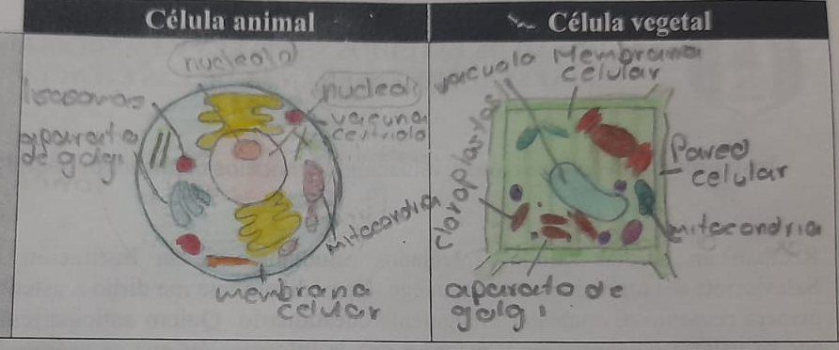 | E₂ | Sp1: “Los dibujos elaborados del estudiante indica una característica importante a tomar en cuenta, la cual detalla que dichas células poseen diferentes formas tanto a nivel interno como externo. La célula animal es esquematizada de manera ovalada con varios elementos que son clasificados como organelos. Por otra parte, la célula vegetal es ilustrada de manera rectangular con un borde muy grueso en comparación a la célula animal y en su parte interna posee diferentes diagramas clasificados como organelos”. R/ “Las funciones que encerré en son el núcleo que se encarga de codificar el material genético a su vez los cromosomas son útiles porque trasportan fragmentos de ADN y, por último, la cromatina que empaqueta el ADN”. (Se encuentra en N5)
P5: ¿Qué estructuras de estas celulas cree que intervienen en el procesos de division celular? | E₂ | P5: “Cromosomas, cromatina, núcleo y citoplasma, porque son estructuras que tienen funciones que ayudan a la división celular”. (Modelo DC–Mt, mencionando la separación del núcleo, principalmente estructuras subyacentes que están involucradas en la división celular y distribución equitativa de cromosomas).
P1: ¿Antes de construir el dibujo, tienes claro el objetivo de esta actividad? Si X No _ Describe brevemente los pasos que tú has seguido para la construcción del dibujo, | E₂ | Paso 1: “Observar en mis apuntes, debido a que no podía recordar su forma”. Paso 2: “Dibujé células, teniendo en cuenta las formas que miré en los apuntes”; Paso 3: “Escribir partes de la célula”; Paso 4: “Averigüé a fondo cada función para tener en cuenta que partes intervienen en la división”. (Realiza pasos elaborados con atención selectiva para construir dibujos de una manera consistente).
P2: ¿Qué dificultades se le prestentó durante la realización de los dibujos?  P3: Frente a las dificultades que se le presentó. ¿Cómo crees que ha logrado superarlas? | E₂ | Dificultad 1: “Recodar las partes y funciones de la célula.” Solución 1: “Mirar en mis cuadernos las partes y funciones que no recordaba.” Dificultad 2: “Identificar qué partes intervienen en la división celular.” Solución 2: “Recordar los acontecimientos de la mitosis e identificar las partes que intervienen.” (Las principales dificultades fue identificar las estructuras, funciones y aquellas que estaban involucradas en este mecanismo, siguiendo una estrategia efectiva relacionada con la revisión de apuntes y establecer analogías con los acontecimientos de la Fase M, los cuales ayudaron mucho).
P4: ¿Consideras que ha cumplido con el objetivo de la construcción del dibujo? Si X No _ ¿Por qué? | E₂ | P4: “si porque logré recordar las partes y funciones de las células animal y vegetal.” (Sugiere haber cumplido satisfactoriamente los dibujos, siguiendo los criterios establecidos en la tarea).
Nota: La tabla especifica las declaraciones del E₂ en Sp₁, con diversas tipologías de colores para categorías y subcategorías asignadas (Regulación metacognitiva, nivel de representación visual y modelos explicativos finales). Fuente: Elaboración propia

Tabla 32. Declaraciones de Inst₆Sp₁E₃ del postest sobre dibujos, vinculando modelos explicativos y procesos metacognitivos finales
De acuerdo a la Situación N° 1, trata de dibujar la célula animal y célula vegetal con sus respectivas estructuras. Luego encierra en un círculo con negro aquellas partes que considera estarían involucradas en el proceso de división celular, igualmente escriba las funciones que cumple c/u de ellas.
Dibujos | E₃ | Análisis de dibujos adaptando los niveles de Köse (2008)
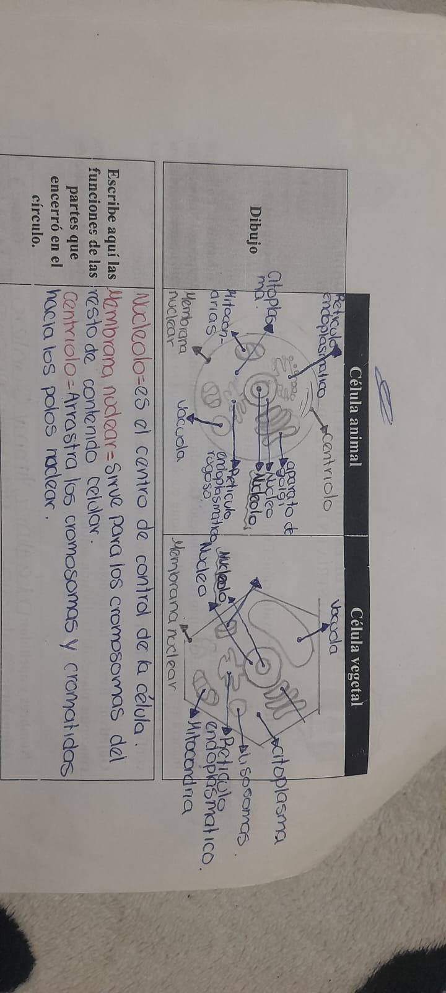 | E₃ | Sp1: “El dibujo de la célula animal muestra una estructura redondeada con varios orgánulos. Las características principales del dibujo de la célula animal es que tiene una forma más irregular y flexible en comparación con la célula vegetal. El dibujo de la célula vegetal muestra una estructura más rígida y regular, debido a la presencia de la pared celular (no visible en el dibujo). La vacuola en la célula vegetal es grande indicando su importancia en la célula vegetal. Estos aspectos visuales reflejan las diferencias estructurales y funcionales entre ambas células eucariontes, aunque sólo faltó pintarlos”. R/ “Las funciones que señale es el nucléolo que es el centro de control del núcleo y encargado del ensamblaje de ácidos nucleicos y centriolo que arrastran a los cromosomas a los polos”. (Se encuentra en N5)
P5: ¿Qué estructuras de estas celulas cree que intervienen en el procesos de division celular? | E₃ | P5: “Nucléolo, cromatina, cromosomas y centriolos porque estas partes se dividen durante la Fase M”. (Modelo DC–Mt, mencionando la separación del núcleo, especialmente las estructuras juegan un papel crucial en división celular y distribución equitativa de los cromosomas).
P1: ¿Antes de construir el dibujo, tienes claro el objetivo de esta actividad? Si X No _ Describe brevemente los pasos que tú has seguido para la construcción del dibujo, | E₃ | Paso 1: “Utilizamos una tapa de colbón y una regla”; Pasó 2: “Usamos un lápiz para desarrollar los dibujos”; Paso 3: “Señalar las partes que hacen parte de la división celular”; Paso 4: “Explicar las partes que hacen parte de la división celular”. (Realiza pasos elaborados con atención selectiva para construir de forma estructurada las células con sus compartimientos y la teoría respectiva).
P2: ¿Qué dificultades se le prestentó durante la realización de los dibujos?  P3: Frente a las dificultades que se le presentó. ¿Cómo crees que ha logrado superarlas? | E₃ | Dificultad 1: “No presentó dificultad.” Solución 1: “No presentó solución” (No reconoce dificultades en la actividad, ya que comprendió los requisitos de los dibujos y además se acordó de las estructuras y funciones de las células).
P4: ¿Consideras que ha cumplido con el objetivo de la construcción del dibujo? Si X No _ ¿Por qué? | E₃ | P4: “Si, pude cumplir con la elaboración de los dibujos que me solicitó el profesor.” (Sugiere haber cumplido satisfactoriamente los dibujos, siguiendo los criterios establecidos en la tarea).
Nota: La tabla especifica las declaraciones del E₃ en Sp₁, con diversas tipologías de colores para categorías y subcategorías asignadas (Regulación metacognitiva, nivel de representación visual y modelos explicativos finales). Fuente: Elaboración propia.
Tabla 33. Declaraciones de Inst₆Sp₁E₄ del postest sobre dibujos, vinculando modelos explicativos y procesos metacognitivos finales
De acuerdo a la Situación N° 1, trata de dibujar la célula animal y célula vegetal con sus respectivas estructuras. Luego encierra en un círculo con negro aquellas partes que considera estarían involucradas en el proceso de división celular, igualmente escriba las funciones que cumple c/u de ellas.
Dibujos | E₄ | Análisis de dibujos adaptando los niveles de Köse (2008)
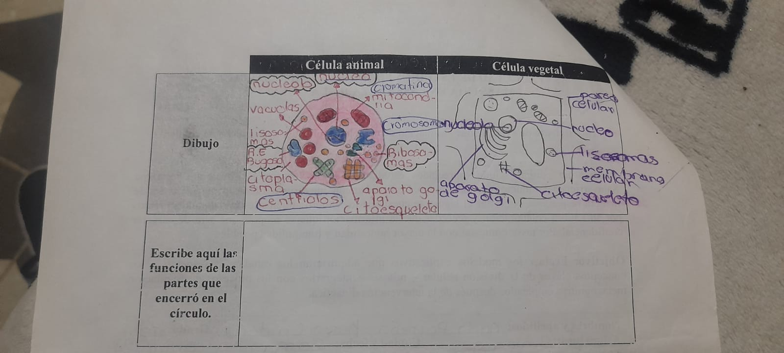 | E₄ | Sp1: “El dibujo de la célula animal muestra una estructura compleja con múltiples orgánulos representados en diferentes colores y formas, mientras que el de la célula vegetal muestra una estructura más rígida y ordenada. Ambas células tienen núcleo con un nucléolo visible y presencia del citoesqueleto. Sin embargo, existen diferencias notables: la célula animal es redonda u ovalada, mientras que la vegetal es rectangular o cuadrada debido a la presencia gruesa de la parte, ausente en célula animal. La célula animal, los orgánulos están más dispersos; mientras en la vegetal, están desplazados al contorno debido a su vacuola que no ocupa casi todo el espacio y faltan organelos”. R/ “Menciona las siguientes funciones: El núcleo es el centro de gestión celular, el nucléolo del ensamblaje de ribosomas. La cromatina en la formación y compactación del material genético, a su vez los cromosomas, en forma de filamentos se encargan de trasportar los fragmentos filamentos de ADN y, por último, los centriolos ayudan a arrastrar los cromosomas a los polos opuestos”. (Se encuentra en N4)
P5: ¿Qué estructuras de estas celulas cree que intervienen en el procesos de division celular? | E₄ | P5: “Cromosomas, cromatina, núcleo y centriolos, porque sólo estas partes son capaces de dividirse en la mitosis”. (Modelo DC–Mt, mencionando la separación del núcleo, principalmente las estructuras juegan un papel importante en la división celular y distribución equitativa de los cromosomas).
P1: ¿Antes de construir el dibujo, tienes claro el objetivo de esta actividad? Si X No _ Describe brevemente los pasos que tú has seguido para la construcción del dibujo, | E₄ | Paso 1: “Dibujar las células”; Pasó 2: “Escribir sus partes”; Paso 3: “Pintar el dibujo para poder diferenciar sus partes”; Paso 4: “Escribir las funciones de cada parte de la célula para conocer el significada de cada una de ellas”. (Realiza pasos elaborados con atención selectiva para construir dibujos de manera esquemática).
P2: ¿Qué dificultades se le prestentó durante la realización de los dibujos?  P3: Frente a las dificultades que se le presentó. ¿Cómo crees que ha logrado superarlas? | E₄ | Dificultad 1: “Recordar las partes de la célula.” Solución 1: “Mirar en mis apuntes funciones que no me acordaba.” Dificultad 2: “Me dificulto realizar dibujos.” Solución 1: “Realizar dibujos varias veces hasta lograrlo adecuadamente.” (Las dificultades fueron identificar partes y funciones de las células, siguiendo estrategia de chequeo de apuntes y precisión en los dibujos, fueron claves para facilitar su comprensión”.
P4: ¿Consideras que ha cumplido con el objetivo de la construcción del dibujo? Si __ No X ¿Por qué? | E₄ | P4: “No, consideró que nos faltó un poco más realismo y algunas cosas quedaron torcidas” (Sugiere no haber cumplido, debido a que los requisitos no les permitió lograr una mayor precisión de estructuras de las células).
Nota: La tabla especifica las declaraciones del E₄ en Sp₁, con diversas tipologías de colores para categorías y subcategorías asignadas (Regulación metacognitiva, nivel de representación visual y modelos explicativos finales). Fuente: Elaboración propia.

Tabla 34. Declaraciones de Inst₆Sp₁E₅ del postest sobre dibujos, vinculando modelos explicativos y procesos metacognitivos finales
De acuerdo a la Situación N° 1, trata de dibujar la célula animal y célula vegetal con sus respectivas estructuras. Luego encierra en un círculo con negro aquellas partes que considera estarían involucradas en el proceso de división celular, igualmente escriba las funciones que cumple c/u de ellas.
Dibujos | E₅ | Análisis de dibujos adaptando los niveles de Köse (2008)
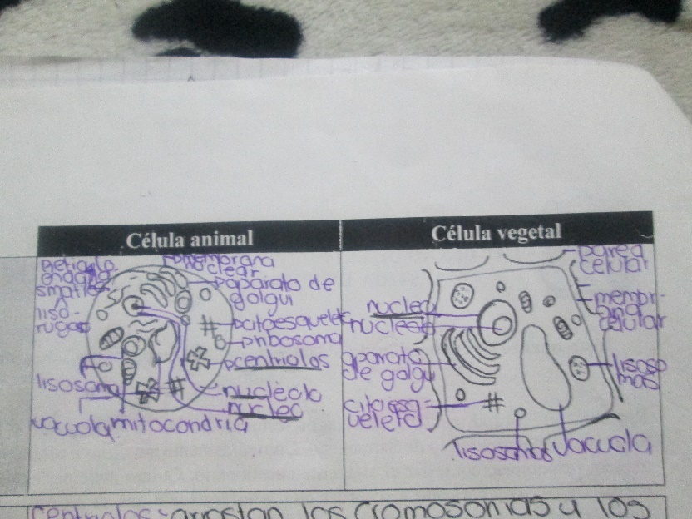 | E₅ | Sp1: “El dibujo de la célula animal y vegetal muestran un grado de precisión de partes que forman parte de ellas. Muestra diversas diferencias muy destacables en la forma, ya que la célula animal es ovalada o redonda, en cambio la vegetal es cuadrada, aunque podría ser irregular. Las partes que poseen ambas células están los lisosomas, retículo endoplasmático, membrana nuclear, aparato de Golgi, citoesqueleto, ribosomas, nucléolo, núcleo, mitocondrias c/u con sus formas distintivas. Aquellas que no son comunes y son exclusivos para cada célula son los centriolos en forma de cruz y/o cilindro (para el animal) y pared celular con su rugosidad (para la vegetal); sin embargo, falta algunos detalles importantes como cloroplastos y nombrar vacuolas en ambas células por su diferencia de tamaños”. R/ “Las funciones son: centriolos arrastran los cromosomas a los polos; núcleo es la parte fundamental de la célula; cromosomas son filamentos compactados e individuales encargados del transporte de ADN; cromatina formar el material cromosómico en la interfase”. (Se encuentra en N4)
P5: ¿Qué estructuras de estas celulas cree que intervienen en el procesos de division celular? | E₅ | P5: “El núcleo, cromatina, cromosomas y centriolos son partes que son capaces de dividirse e intervienen en ella.”. (Modelo DC–Mt, mencionando la separación del núcleo, principalmente las estructuras juegan un papel importante en la división celular y distribución genética).
P1: ¿Antes de construir el dibujo, tienes claro el objetivo de esta actividad? Si X No _ Describe brevemente los pasos que tú has seguido para la construcción del dibujo, | E₅ | Paso 1: “Leer el enunciado de la situación problema, así podremos saber con claridad qué debo hacer.”; Pasó 2: “Empezar a dibujar las células de acuerdo como menciona el enunciado, porque así estaría bien y el profe sabrá qué hice”; Paso 3: “Seguir el paso 2, el cual es escribir las funciones ya que me ayuda a comprender la temática. (Realiza pasos elaborados con atención selectiva para construir dibujos de una forma esquemática).
P2: ¿Qué dificultades se le prestentó durante la realización de los dibujos?  P3: Frente a las dificultades que se le presentó. ¿Cómo crees que ha logrado superarlas? | E₅ | Dificultad 1: “No presentó dificultades” Solución 1: “No presentó soluciones.” (No reconoce dificultades en la actividad, ya que comprendió los requisitos de los dibujos y además se acordó de las partes y funciones celulares, inclusive aquellas que intervendrían en la división celular).
P4: ¿Consideras que ha cumplido con el objetivo de la construcción del dibujo? Si X No _ ¿Por qué? | E₅ | P4: “Si, porque he podido hacer todo el trabajo de acuerdo a lo que decía el enunciado de la situación problema” (Sugiere haber cumplido satisfactoriamente los dibujos, siguiendo los criterios de la tarea).
Nota: La tabla especifica las declaraciones del E₅ en Sp₁, con diversas tipologías de colores para categorías y subcategorías asignadas (Regulación metacognitiva, nivel de representación visual y modelos explicativos finales). Fuente: Elaboración propia.
Tabla 35. Declaraciones de Inst₆Sp₂E₁ del postest sobre dibujos, vinculando modelos explicativos y procesos metacognitivos finales
De acuerdo a la Situación N° 2 y la Microfotografía, complete el recuadro tratando de identificar los diferentes momentos que cree ocurren en las fases de la mitosis (interfase, profase, metafase, anafase, telofase y citocinesis). Luego, haz una breve descripción de lo que observa en cada fase.
Dibujos | E₁ | Análisis de dibujos adaptando a los niveles de Köse (2008)
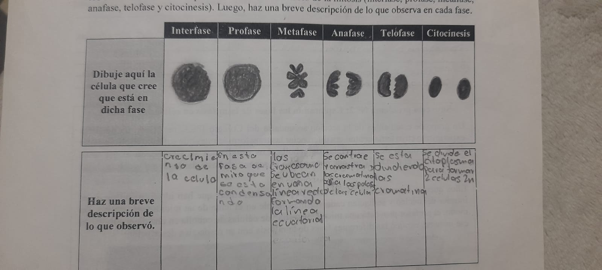 | E₁ | Sp₂: En la interfase, el estudiante muestra es sus dibujos una gran esfera que evidencia el crecimiento y preparación de sí misma. En la profase, la esfera tiene un contorno más suave y un centro más grueso, indicando la condensación del material genético. En la metafase, los cromosomas se alinean en una línea recta horizontal, listos para separarse. En la anafase, los cromosomas y cromatina se separan hacia los polos. En la telofase, la célula recupera su forma original, indicando el fin del proceso de división. Finalmente, en la citocinesis, se observan dos esferas iguales, completando su división celular. (Se encuentra en el N5)
P5: Las “arañitas” en la microfotografia. ¿Crees que se refiere a una estructura de la celula? Si_ No X ¿Por qué?  P6: Una vez mencionada la estructura celular que aparece en la microfotografia. ¿Cómo crees que la celula se divide? | E₁ | P5: “Son los cromosomas, porque se van separándose poco a poco en las células de cebolla.”  P6: “Si, creo que la célula se divide y reciben un conjunto completo de cromosomas donde las receptoras son las células hijas resultantes”. (Modelo DC–Mt, indicando que el material genético se reparte por completo y equitativamente a las células hijas).
P1: ¿Antes de construir los dibujos, tienes claro el objetivo de la actividad? Si X No _ Describe brevemente los pasos que ha seguido para construir los dibujos. ¿Por qué? | E₁ | Paso 1: “Primero leímos un poco sobre el tema para recordar más que toda la función en cada fase”; Pasó 2: “Después identificar cada figura para saber a qué fase corresponde”; Paso 3: “luego mirar las características para ordenarlos en el cuadro”. (Desarrolla pasos elaborado y justificables para construir los dibujos, teniendo una comprensión sólida sobre lo que sucedería internamente en las células de la microfotografía.)
P2: ¿Qué dificultades obtuvo durante la realización de dibujos?  P3: Frente a las dificultades que se le presentó. ¿Cómo crees que ha logrado superarlas? | E₁ | Dificultad 1: “No menciona dificultad”; Solución 1: “No menciona solución”. (No reconoce ninguna dificultad en esta actividad, ya que entendió lo que sucede internamente en la célula cuando está en proceso de división)
P4: ¿Consideras que ha cumplido con el objetivo de la construcción del dibujo? Si X No __ ¿Por qué? | E₁ | P4: “Si, porque logramos hacer la actividad con facilidad y aprendimos mucho sobre este proceso tan importante en el crecimiento y regeneración de tejidos”. (Manifiesta haber culminado el objetivo de la actividad, ya que dibujaron las células con sus estructuras en el orden correcto y con sus características respectivas).
Nota: La tabla especifica las declaraciones del E₁ en Sp₂, con diversas tipologías de colores para categorías y subcategorías asignadas (Regulación metacognitiva, nivel de representación visual y modelos explicativos finales). Fuente: Elaboración propia.
Tabla 36. Declaraciones de Inst₆Sp₂E₂ del postest sobre dibujos, vinculando modelos explicativos y procesos metacognitivos finales
De acuerdo a la Situación N° 2 y la Microfotografía, complete el recuadro tratando de identificar los diferentes momentos que cree ocurren en las fases de la mitosis (interfase, profase, metafase, anafase, telofase y citocinesis). Luego, haz una breve descripción de lo que observa en cada fase.
Dibujos | E₂ | Análisis de dibujos adaptando a los niveles de Köse (2008)
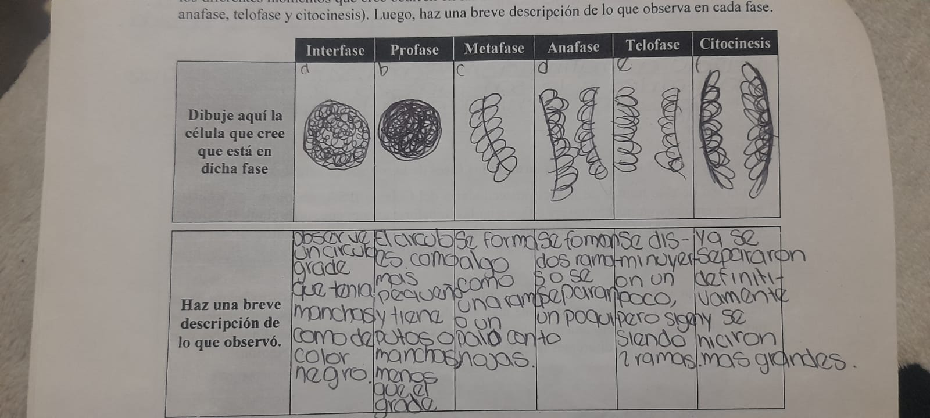 | E₂ | SP₂: En la interfase, el estudiante muestra un círculo grande con material interno disperso, indicando crecimiento y preparación de la división celular. En la profase, el círculo se vuelve más compacto, sugiriendo que hay condensación de los filamentos de ADN. En la metafase, los cromosomas se alinean horizontalmente, preparándose para la división. En la anafase, se observa una separación de la estructura interna de la célula, con cromosomas moviéndose hacia los polos. En la telofase, la célula muestra una ilustración similar a la anterior, pero con una mayor separación. Finalmente, en la citocinesis, el material genético está claramente dividido en dos esferas iguales, con sus cromosomas separados igual y longitudinalmente. (Se encuentra en el N5)
P5: Las “arañitas” en la microfotografia. ¿Crees que se refiere a una estructura de la celula? Si_ No X ¿Por qué?  P6: Una vez mencionada la estructura celular que aparece en la microfotografia. ¿Cómo crees que la celula se divide? | E₂ | P5: Son los cromosomas, porque se separan dirigiéndose a los polos de la célula.  P6: Si, creo que la célula se divide por medio de la mitosis, siguiendo sus fases correspondientes para dar lugar a la formación de dos células hijas con sus respectivos juegos de cromosomas”. (Modelo DC–Mt, indicando que el material genético se reparte por completo y equitativamente a las células hijas).
P1: ¿Antes de construir los dibujos, tienes claro el objetivo de la actividad? Si X No _ Describe brevemente los pasos que ha seguido para construir los dibujos. ¿Por qué? | E₂ | Paso 1: “Observar muy bien la mitosis en las células de cebolla para luego poder realizar sus dibujos”; Pasó 2: “Realizar los dibujos en cada una de las fases correspondientes”; Paso 3: “Realizar una breve descripción de cada una las fases de la división celular”. (Desarrolla pasos elaborado y justificables para construir los dibujos, teniendo una comprensión sólida sobre lo que sucedería internamente en las células de la microfotografía.)
P2: ¿Qué dificultades obtuvo durante la realización de dibujos?  P3: Frente a las dificultades que se le presentó. ¿Cómo crees que ha logrado superarlas? | E₂ | Dificultad 1: “No menciona dificultad”; Solución 1: “No menciona solución”. (No reconoce ninguna dificultad en esta actividad, ya que entendió lo que sucede internamente en la célula cuando está en proceso de división)
P4: ¿Consideras que ha cumplido con el objetivo de la construcción del dibujo? Si X No __ ¿Por qué? | E₂ | P4: “Si, he cumplido con el objetivo porque a través de las células de cebolla pude comprender mejor la mitosis y cada una de sus fases”. (Manifiesta haber culminado el objetivo de la actividad, ya que dibujaron las células con sus estructuras en el orden estricto de las fases mitóticas).
Nota: La tabla especifica las declaraciones del E₂ en Sp₂, con diversas tipologías de colores para categorías y subcategorías asignadas (Regulación metacognitiva, nivel de representación visual y modelos explicativos finales). Fuente: Elaboración propia.

Tabla 37. Declaraciones de Inst₆Sp₂E₃ del postest sobre dibujos, vinculando modelos explicativos y procesos metacognitivos finales.
De acuerdo a la Situación N° 2 y la Microfotografía, complete el recuadro tratando de identificar los diferentes momentos que cree ocurren en las fases de la mitosis (interfase, profase, metafase, anafase, telofase y citocinesis). Luego, haz una breve descripción de lo que observa en cada fase.
Dibujos | E₃ | Análisis de dibujos adaptando a los niveles de Köse (2008)
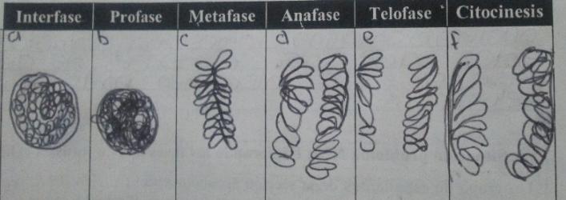 | E₃ | SP₂: En la interfase, el estudiante dibuja un círculo grande con material interno disperso, indicando el crecimiento y preparación a la división. En la profase, el círculo se vuelve espeso, mostrando una compactación de la cromatina. En la metafase, los cromosomas están alineados horizontalmente, listos para separarse. En la anafase, se observa la separación de los cromosomas moviéndose a los polos opuestos. En la telofase, la célula muestra una separación mayor, similar a la fase anterior. Finalmente, en la citocinesis, el material genético se divide en dos esferas iguales, con su respectivo conjunto de cromosomas separados. (Se encuentra en el N5)
P5: Las “arañitas” en la microfotografia. ¿Crees que se refiere a una estructura de la celula? Si_ No X ¿Por qué?  P6: Una vez mencionada la estructura celular que aparece en la microfotografia. ¿Cómo crees que la celula se divide? | E₃ | P5: Son los cromosomas que están en las fases mitóticas que juegan un papel en la división celular. Estas estructuras ayudan a separar el núcleo ya que se alinean en el centro y se condensan para distribuirlos equitativamente a las células hijas. P6: “Si, creo que la célula se divide a través de mitosis en sus fases (profase, metafase, anafase, telofase y citocinesis). Ahí es cuando se divide la célula madre, para que las 2 células hijas reciban el mismo paquete de cromosomas.” (Modelo DC–Mt, indicando que el material genético se reparte por completo y equitativamente a las células hijas).
P1: ¿Antes de construir los dibujos, tienes claro el objetivo de la actividad? Si X No _ Describe brevemente los pasos que ha seguido para construir los dibujos. ¿Por qué? | E₃ | Paso 1: “Leer el enunciado de la situación problema porque así podré saber con claridad de qué se trata”. Paso 2: “Empecé a dibujar lo que yo veía en la imagen de la situación, lo que fueron unas células en c/fase respectiva, porque me permite comprender el tema”. Paso 3: “Luego de haber dibujado, hice una breve descripción de lo que yo observé”. Paso 4: “Después de realizar la descripción, damos por finalizado la tarea para terminar con pasos y seguir con el siguiente punto”. (Desarrolla pasos elaborados para construir los dibujos, teniendo una comprensión sólida sobre el proceso ocurrido en la microfotografía).
P2: ¿Qué dificultades obtuvo durante la realización de dibujos?  P3: Frente a las dificultades que se le presentó. ¿Cómo crees que ha logrado superarlas? | E₃ | Dificultad 1: “No menciona dificultad”; Solución 1: “No menciona solución”. (No reconoce ninguna dificultad en la actividad, ya que entendió lo que sucede internamente en la célula cuando está en su proceso de división)
P4: ¿Consideras que ha cumplido con el objetivo de la construcción del dibujo? Si X No __ ¿Por qué? | E₃ | P4: “Si, he desarrollado la actividad conforme cómo decía la situación y he entendido todo lo de la mitosis y sus fases”. (Manifiesta haber culminado la actividad, ya que dibujaron las células en su respectivo orden).
Nota: La tabla especifica las declaraciones del E₃ en Sp₂, con diversas tipologías de colores para categorías y subcategorías asignadas (Regulación metacognitiva, nivel de representación visual y modelos explicativos finales). Fuente: Elaboración propia.
Tabla 38. Declaraciones de Inst₆Sp₂E₄ del postest sobre dibujos, vinculando modelos explicativos y procesos metacognitivos finales
De acuerdo a la Situación N° 2 y la Microfotografía, complete el recuadro tratando de identificar los diferentes momentos que cree ocurren en las fases de la mitosis (interfase, profase, metafase, anafase, telofase y citocinesis). Luego, haz una breve descripción de lo que observa en cada fase.
Dibujos | E₄ | Análisis de dibujos adaptando a los niveles de Köse (2008)
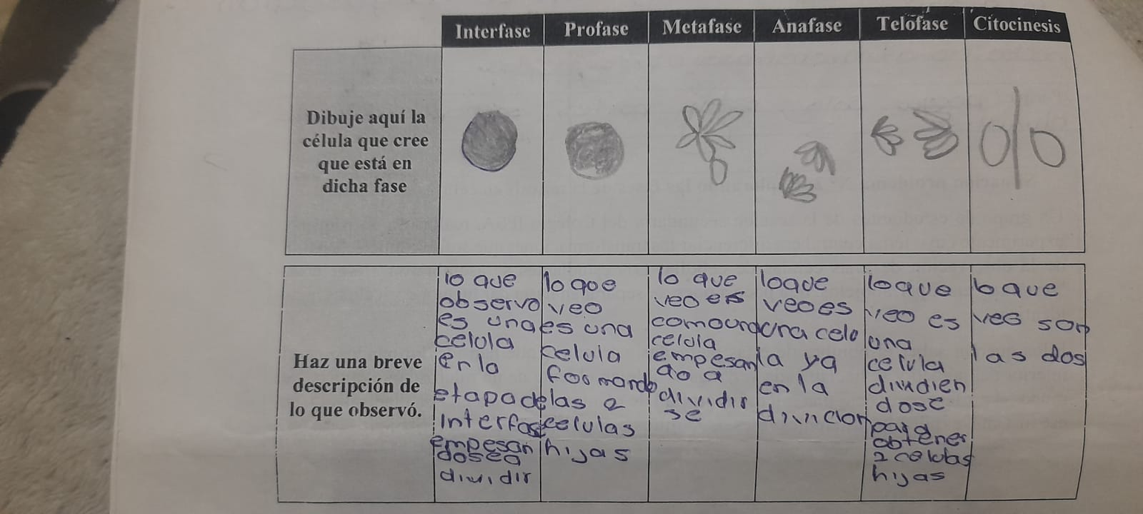 | E₄ | SP₂: En el análisis de las fases de la división celular, el estudiante ilustra cada etapa de manera clara. En la interfase, dibuja un círculo grande con contorno grueso y difuso, indicando que hay una condensación cromosómica. En la profase, el círculo es más difuso, señalando el inicio de la división, pero no se logra detallar con precisión la compactación de la cromatina. En la metafase, el dibujo se asemeja a una flor alineada circularmente, representando una posible disposición de cromosomas en el centro de la célula. En la anafase, se muestra la separación de cromosomas hacia los polos opuestos de forma diagonal. En la telofase, los cromosomas están en los polos, pero esta vez horizontalmente. Finalmente, en la citocinesis, se observan dos esferas separadas, indicando la formación de dos nuevas células. (Se encuentra en el N4)
P5: Las “arañitas” en la microfotografia. ¿Crees que se refiere a una estructura de la celula? Si_ No X ¿Por qué?  P6: Una vez mencionada la estructura celular que aparece en la microfotografia. ¿Cómo crees que la celula se divide? | E₄ | P5: Si, creo que estas arañitas no son una parte de la célula, sino que es la misma célula en proceso de división.  P6: “La división celular ocurre en sus diversas fases mitóticas”. (Modelo DC–Mt, indicando que el material genético se reparte por completo y equitativamente a las células hijas).
P1: ¿Antes de construir los dibujos, tienes claro el objetivo de la actividad? Si X No _ Describe brevemente los pasos que ha seguido para construir los dibujos. ¿Por qué? | E₄ | Paso 1: “Identificar qué dibujo representaba cada fase de la mitosis”; Pasó 2: “realizar los dibujos minuciosamente para poder diferenciarlos”; Paso 3: “Escribir los detalles que observamos para comprender cada una de las fases”. (Desarrollas pasos elaborado y justificables para construir los dibujos, teniendo una comprensión sólida sobre lo que sucedería internamente en las células de la microfotografía.)
P2: ¿Qué dificultades obtuvo durante la realización de dibujos?  P3: Frente a las dificultades que se le presentó. ¿Cómo crees que ha logrado superarlas? | E₄ | Dificultad 1: “Dificultad a la hora de identificar los dibujos que corresponden a cada fase”; Solución 1: “Recordar la explicación de nuestro profesor sobre la temática en el laboratorio”. Dificultad 2: “Dificultad para interpretar los dibujos para describirlos”; Solución 1: “Luego observamos detalladamente y describimos lo que observamos”. (No reconoce ninguna dificultad en esta actividad, ya que entendió lo que sucede internamente en la célula cuando está en proceso de división).
P4: ¿Consideras que ha cumplido con el objetivo de la construcción del dibujo? Si X No __ ¿Por qué? | E₄ | P4: “Sí, porque logramos hacer la actividad con los anteriores ayudas brindados por nuestro profesor en sus explicaciones”. (Manifiesta haber culminado la actividad, ya que dibujaron las células en su respectivo orden).
Nota: La tabla especifica las declaraciones del E₄ en Sp₂, con diversas tipologías de colores para categorías y subcategorías asignadas (Regulación metacognitiva, nivel de representación visual y modelos explicativos finales). Fuente: Elaboración propia.
Tabla 39. Declaraciones de Inst₆Sp₂E₅ del postest sobre dibujos, vinculando modelos explicativos y procesos metacognitivos finales
De acuerdo a la Situación N° 2 y la Microfotografía, complete el recuadro tratando de identificar los diferentes momentos que cree ocurren en las fases de la mitosis (interfase, profase, metafase, anafase, telofase y citocinesis). Luego, haz una breve descripción de lo que observa en cada fase.
Dibujos | E₅ | Análisis de dibujos adaptando a los niveles de Köse (2008)
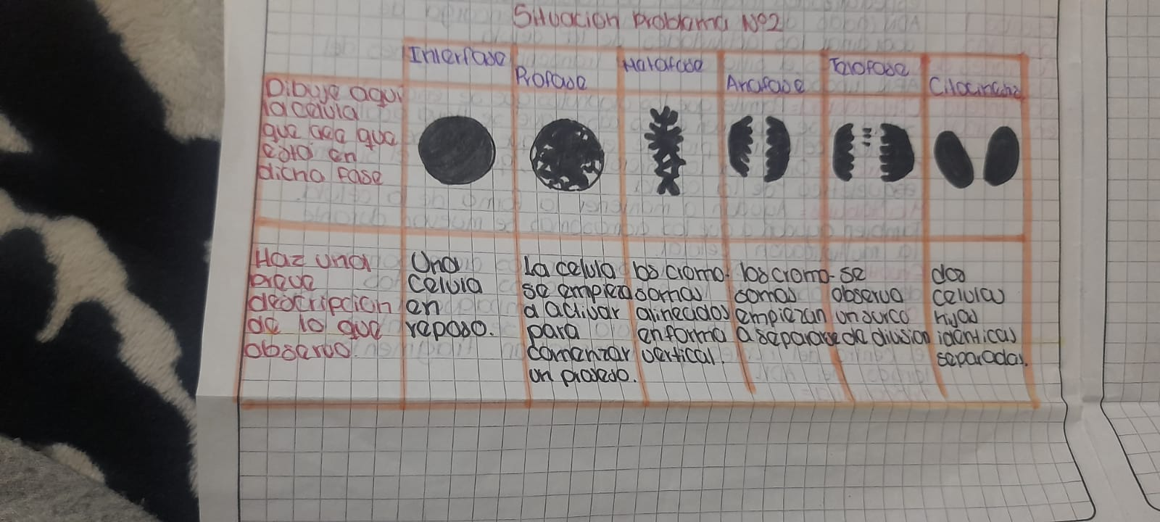 | E₅ | SP₂: En el dibujo de interfase realizado por el estudiante, se elabora un círculo grande y completamente pintado, lo que guarda relación con el crecimiento de la célula. En el dibujo correspondiente a profase, se observa el mismo círculo, pero esta vez, con su empaquetamiento interno dirigiéndose al centro, indicando que la célula está en la etapa de codificación. En la fase de metafase, se muestra una ramificación dispuesta de manera recta, similar a los cromosomas en esta etapa, donde se alinean para comenzar a dividirse. En anafase, se puede ver cómo se van acomodándose hacia los polos, generando una división tanto en su cromatina como su material genético. En la telofase muestra una separación de cromosomas y tornándose a regresar su aspecto original de célula. Finalmente, en citocinesis, se observa que la célula ha completado su división celular de manera exitosa, formando dos células hijas idénticas. (Se encuentra en el N5)
P5: Las “arañitas” en la microfotografia. ¿Crees que se refiere a una estructura de la celula? Si_ No X ¿Por qué?  P6: Una vez mencionada la estructura celular que aparece en la microfotografia. ¿Cómo crees que la celula se divide? | E₅ | P5: “Si, porque son los cromosomas son estructuras individuales que se encuentran en el núcleo que trasportan fragmentos de ADN.”  P6: “Si se dividen a través de mitosis, formando 2 células hijas somáticas”. (Modelo DC–Mt, indicando que el material genético se reparte por completo y equitativamente a las células hijas).
P1: ¿Antes de construir los dibujos, tienes claro el objetivo de la actividad? Si X No _ Describe brevemente los pasos que ha seguido para construir los dibujos. ¿Por qué? | E₅ | Paso 1: “Observar e identificar cada fase era necesario para confrontar con la fase correcta”; Pasó 2: “Dibujar lo que observamos detenidamente”; Paso 3: “Escribir lo que observamos para conocer sus características importantes en la división”. (Desarrolla pasos elaborados y justificables para construir dibujos, teniendo una comprensión sólida sobre lo que sucedería internamente en células de la microfotografía.)
P2: ¿Qué dificultades obtuvo durante la realización de dibujos?  P3: Frente a las dificultades que se le presentó. ¿Cómo crees que ha logrado superarlas? | E₅ | Dificultad 1: “No menciona dificultad”; Solución 1: “No menciona solución”. (No reconoce ninguna dificultad en esta actividad, ya que entendió lo que sucede internamente en la célula cuando está en proceso de división).
P4: ¿Consideras que ha cumplido con el objetivo de la construcción del dibujo? Si X No __ ¿Por qué? | E₅ | P4: “Sí, porque logramos hacer la actividad con mucha facilidad y establecer cada fase con su dibujo correspondiente. Me pareció una experiencia emocionante”. (Manifiesta haber culminado la actividad, ya que dibujaron las células en su respectivo orden).
Nota: La tabla especifica las declaraciones del E₅ en Sp₂, con diversas tipologías de colores para categorías y subcategorías asignadas (Regulación metacognitiva, nivel de representación visual y modelos explicativos iniciales). Fuente: Elaboración propia.

Hallazgos del análisis – Postest (Inst₆Sp₁ y Inst₆Sp₂)
7.3.3.1 Niveles de representación visual elaborados – Inst6Sp1 e Inst6Sp2. Se analizaron en conjunto las representaciones por 5 estudiantes en Ins3 y Ins5 de la UD, tomando como referencias los niveles adaptados por Köse (2008), para evaluar el nivel de comprensión en los dibujos sobre estructuras celulares y procesos de división mitótica, después de recibir instrucción por parte del profesor investigador.
Los resultados del postest en Sp₁ indicaron que 2 estudiantes estaban en N₄ y 3 en N₅; sin embargo, en Sp₂, 4 están en N₅ y uno en N₄. Analizando estos niveles, los que se ubicaron en N₄, se observó una comprensión parcial de los conceptos, graficando las estructuras que componen las células sin considerar el todo, omitiendo algunos detalles que pueden pasar desapercibidos como es la voluminosidad de la vacuola que ocupa casi todo el espacio o también nombrar algunas de ellas que resultan importantes. En el caso de la Sp₂, los componentes celulares correspondientes a la metafase, anafase y telofase parecen no guardar una proporción espacial entre sí, es decir, ambas deben disponer una ubicación correcta de los cromosomas (alineación metafásica y separación longitudinal tanto en la anafásica como telofásica). Los que se encuentran en N₅, a raíz de la intervención y modelación del docente en el desarrollo de la UD, se puede afirmar, que la mayoría de estudiantes mejoraron positivamente en la esquematización precisa y correcta de los componentes celulares y la importancia de algunas de éstas en la funcionalidad biológica de la división celular.
Con referencia a la Sp₂, se observó una alta evolución cognitiva en la asociación de las arañitas como cromosomas, siendo los componentes esenciales de la información genética. Por otra parte, se visualiza que los niños fueron capaces de establecer un orden lógico en las transiciones de las fases mitóticas, indicando un entendimiento profundo de estos eventos biológicos cruciales para el crecimiento de organismos y regeneración tisular.
Analizando los dibujos de la Sp₁ y Sp₂, se afirma que el enfoque didáctico adoptado por el docente en su acto de enseñanza es notablemente positivo ya que les permitió a los estudiantes a detectar sus errores conceptuales e incomprensiones sobre estos procesos celulares, lo que facilitó en la comprensión y retención de conceptos de manera consistente, duradero e intencionado, a pesar de que estas nociones se caracterizan por su nivel de abstracción y complejidad para su edad escolar.
En este contexto, Ainsworth et al. (2011) sostienen que los dibujos pueden ser un recurso efectivo para la construcción del pensamiento crítico y científico, donde los docentes pueden utilizarlos de forma impactante en el proceso de enseñanza y aprendizaje, considerándolo como un recurso semiótico eficaz para la transformación de ideas o concepciones abstractas. Las representaciones son herramientas poderosas tanto para los aprendices como científicos, ya que permiten el razonamiento basado en modelos visuales. Facilitan en la conceptualización, comunicación, resolución de problemas y análisis para interactuar sobre el objeto cognoscible. Sin embargo, a pesar de que el dibujo es una habilidad valiosa para el razonamiento científico basado en modelos visuales, es poco valorado en el saber disciplinar de ciencias naturales, principalmente biología, como lo demuestra su ausencia en la competencia de modelado y simulación de informe visión y cambio propuesta por Quillin y Thomas (2015) evidencia esta brecha, a pesar de los múltiples beneficios que puede otorgarle a la construcción del pensamiento crítico y resolución de problemas.
7.3.3.2 Modelos explicativos de división celular – Inst6Sp1 e Inst6Sp2. Se analizaron conjuntamente las respuestas de 5 estudiantes en la Sp₁ y Sp₂, los cuales resultaron claves para concebir los modelos conceptuales empleados en el aprendizaje de la división celular (mitosis), después de recibir instrucción que incluyen la aplicación práctica del nuevo conocimiento adquirido a lo largo del proceso intervención del docente.
Los resultados de Sp₁ y Sp₂ indicaron que todos los estudiantes están en el modelo DC–Mt. Todos los estudiantes ratificaron que las nuevas células se originan por división del núcleo de la célula madre, seguida de la separación del citoplasma y formación de la membrana plasmática. Este proceso asegura la distribución equitativa del material genético entre las células hijas resultantes, teniendo en cuenta las diversas fases mitóticas. Esto informa que han logrado una sólida conceptualización del fenómeno biológico, reconociendo el papel fundamental del núcleo y su contenido, así como el involucramiento de los centriolos, huso mitótico, microtúbulos y membrana celular en la separación de cromosomas y formación de nuevas células hijas.
Por otra parte, en la Sp₂ asocian correctamente las estructuras atípicas con cromosomas y/o cromatina, en lugar de términos coloquiales como arañitas visualizadas en microfotografía de células de cebolla y sus descripciones erróneas e inadecuadas en el proceso. Asimismo, conocen detalladamente las transformaciones ocurridas en el núcleo celular durante la mitosis y el orden secuencial de sus fases. Sin embargo, presentan dificultades en la construcción de dibujos en la etapa anafásica y telofásica, ya que en la mayoría de los casos se repetían mucho.
De acuerdo con Baker (1955), el descubrimiento de la mitosis ha tenido un recorrido histórico paradigmático que ha transformado radicalmente la comprensión de la vida misma a nivel celular y molecular. El autor detalla este proceso histórico en tres aspectos principales:
a) El primero (1842-1870) por Nageli en 1842, que miró accidentalmente los cromosomas, pero no les prestaba especial atención; El segundo (1871-1878) por Russow en 1872 y Strassburger en 1875 observaron repetidamente la metafase y anafase, colocadas en la secuencia correcta y reconocidas como etapas normales de multiplicación nuclear y, El Tercero (1878 en adelante) por Flemming en 1878, observó las principales características de la profase y telofase y se desmostró que los cromosomas se replicaban por división longitudinal. (p.449)
El descubrimiento de la mitosis se originó en un contexto histórico marcado por otros avances científicos como es la Teoría Celular y sus postulados. Dichas ideas sentaron las bases para comprender profundamente los mecanismos subyacentes de la herencia biológica. A partir de estos hallazgos, se consolidó la idea de que todos los seres vivos están compuestos por células y que estas tienen la información genética que se transmite a la siguiente generación. Se fue profundizando en el estudio de los cromosomas, centriolos, cromatina, huso mitótico, entre otros, responsables de la segregación y distribución genética, impulsando el desarrollo de la Genética.
Con todo esto, se menciona que “Flemming definitivamente obtiene los cromosomas (Fäden) de la sustancia teñible visible en forma de Gerüs en el núcleo interfásico. (...) Observa que cromosomas se dividen longitudinalmente en toda su longitud en la profase, un descubrimiento de primera importancia” (Baker, 1955, pp. 468-469). En este punto, el Modelo de DC–Mt empleados por los estudiantes durante desarrollo de UD, tanto en el Inst₃ como Inst₅, se ven reflejadas en la comprensión profunda de los cambios y eventualidades del material genético en la ruleta del ciclo celular, el uso de representaciones visuales que facilitaron la retención e identificación de estructuras involucradas, y por ultimo, la aplicación del conocimiento en situaciones problemas como la observación de microfotografía de células de cebolla. De esta forma, se puede afirmar que el modelo explicativo sufrió un cambio gradual con la modelación e intervención del docente en las distintas actividades programadas. A pesar de que al inicio los niños tuvieron ideas equivocas, erróneas o inadecuadas, como la creencia de que las células se dividían por estrangulamiento o escisión, la guía y explicaciones del docente fueron cruciales para lograr el refinamiento y corrección de estos conceptos hasta que se aproximen al conocimiento cientifico vigente.
Desde este abordaje, “uno de los principales escollos en la docencia de la ciencia es la existencia de múltiples concepciones alternativas en el alumnado” (Iñiguez & Puigcerver, 2013, p. 308) que están relacionadas con la naturaleza del material genético y mecanismos de transmision hereditaria, que pueden ser detectadas y aprovechadas por el profesorado para intervenir en el aula de clases. Así, las implicaciones didácticas resaltan la necesidad de conocer y comprender las concepciones que traen los estudiantes, antes de recibir instrucción formal, para diseñar una diversificación de estrategias innovadoras que ayuden a superar las dificultades presentadas, a construir nuevas comprensiones y a promover el desarrollo de pensamiento critico, reflexivo y creativo en situaciones cotidianas, tales como: a) Potenciación del uso de modelos tridimensionales; b) Utilización de referentes cercanos al estudiante; c) Incorporación de revisión histórica-epistemológica del saber específico; d) Empleo de resolución de problemas con situaciones cotidianas; e) Integración de múltiples representaciones visuales para la multimodalidad; f) Mediación con realidad virtual 3D.
7.3.3.3 Regulación metacognitiva – Inst6Sp1 e Inst6Sp2. Se analizaron las respuestas dadas por 5 estudiantes tanto en la Sp₁ y Sp₂ del postest, tomando como referencia los procesos de regulación metacognitiva que influyen en la construcción de dibujos sobre estructuras celulares y fases mitóticas, después del proceso de intervención por parte del profesor investigador.
Planeación. El marcador textual de color amarillo de la Sp₁ y similarmente en Sp₂, todos los estudiantes han elaborado planes elaborados que nos ayudaría llevaría a una serie de operaciones ejecutivas que requieren una planificación justificada, intencionada y cuidadosa para lograr alcanzar el objetivo en la construcción de dibujos, que es precisamente las estructuras celulares y su funcionamiento, así como los acontecimientos ocurridos en el interior del núcleo en sus diversas fases de división celular. En las representaciones visuales de ambas situaciones, este tipo de planeaciones ayudan en la organización de ideas y pasos para anticiparse a los resultados esperados y decidir cuáles de manera selectiva, para construir bocetos que cumplan a las expectativas, requisitos y/o naturaleza del objetivo. Dicho esto, los niños asumieron un repertorio de decisiones estratégicas para obtener el dibujo deseado, que les permitieron a abordar eficazmente su acción, mejorando notablemente su aprendizaje.
De acuerdo con lo anterior, Flavell (1979) afirma que existen diferentes o varios grados de aprendizaje y tipos de comprensión (atender, recordar, comunicar, resolver de problema, entre otros), lo cual es un ejemplo de creencia sobre las propiedades universales de la cognición. En este punto, nos indica que cada aprendiz posee diversas capacidades interindividuales, donde se asume que cada organismo comprende de manera diversificada las situaciones problemas que se le presentan. Añadiendo a Marti (1995) sostiene que el control ejecutivo indica que una actuación óptima no sólo implica el dominio de conocimientos y estrategias, sino la capacidad de ejercer control sobre los propios procesos cognitivos en la ejecución de la tarea.
Monitoreo. El marcador textual de color azul de la Sp₁, 3 estudiantes mencionan tener dificultades en sus dibujos al reconocer algunas estructuras celulares y su funcionamiento, y diseñaron un repertorio de estrategias para poder enfrentarlos. En Sp₂, ninguno menciona reporta dificultades gráficas en la identificación de las fases mitóticas en microfotografía. Aquellos que reportaron dificultades en Sp₁, mostraron una gran variedad de técnicas para representarlos, en este caso son de índole espontáneo las soluciones, ya que justamente de recibir intervención del docente, demuestran una clara conciencia de limitaciones cognitivas sobre los conceptos estructurantes del saber específico. En contraste, con la Sp₂, la ausencia de dificultades en el desarrollo de dibujos podría indicar que los niños tienen una mejor percepción de la complejidad de estos mecanismos biológicos, las cuales puedes estar influenciada como la claridad de las explicaciones teóricas del profesor y uso de recursos adecuados como la ruleta del ciclo celular y visualización de imágenes 3D, proporcionando una retroalimentación oportuna y continua de su propio desempeño. En este sentido, en la Sp₁ no sólo son una respuesta a las dificultades iniciales, sino más bien una manifestación de su capacidad para construir representaciones mentales propiamente de los conceptos inherentes a los fenómenos biológicos.
De acuerdo con Marti (1995) “el control se hace durante la ejecución de la tarea, que incluye verificación, rectificación y revisión de la estrategia empleada (p.18) Mucho de los estudiantes que no tuvieron dificultad para representar los dibujos de las diferentes fases mitóticas se debe bajo un monitoreo minucioso y consistente en sus elaboraciones y, por ende, suelen relativamente inestables tal como lo afirma Brown (1987, p. 68), debido a la variabilidad individual en sus capacidades, la complejidad de la tarea y cambio de demandas que estas brindan, el desarrollo cognitivo de cada persona, disponibilidad de retroalimentación y reflexión sobre la propia actividad cognitivo y el repertorio de estrategias. En este punto, Swanson (1990) expresa que en la medida que los sujetos monitoreen y supervisan sus estrategias en sus creaciones, sus habilidades para resolver problemas se intensifican cada vez más.
Evaluación. El marcador textual de color rojo según Sp₁, 1 estudiante afirma no haber culminado con el objetivo de dibujos sobre las estructuras celulares. Los demás manifiestan haberlo realizado tanto de las estructuras de las células como las fases mitóticas en sus representaciones, catalogándolo como una actividad llamativa y significativa para los procesos biológicos subyacentes. Para aquel que mencionó no cumplirlo, dicha información sería valiosa considerar una reflexión sobre los motivos que condujeron a este resultado, como es la falta de precisión de los dibujos para lograr cierto realismo. En este punto, es de suma importancia instar a reflexionar en torno su tarea, ayudándole a adquirir mayor consciencia de su propia ruta de aprendizaje y tomar decisiones de carácter conceptual, procedimental y actitudinal que contribuyan al desarrollo de un pensamiento crítico y reflexivo.
De esta forma, la evaluación es un componente crucial en la metacognición. Con referencia Martí (1995) esta “se hace al final de la tarea, evaluando los resultados de la estrategia seguida en términos de eficacia” (p. 9-32), lo que promovería en los estudiantes a detectar fortalezas y debilidades, bajo un concepto en el que al realizar una tarea satisfactoriamente nos detalla qué hemos alcanzado el logro y cuándo hemos tenido dificultades, además de reconocer nuestras falencias aclaramos con no haber cumplido con los requisitos del proceso.
A raíz de esto, Ackerman y Goldsmith (2011) sugieren la necesidad de considerar factores influyentes en la evaluacion de las propias habilidades metacognitivas en contextos particulares, influyendo en las actuaciones de supervisión y control cada vez más específicos. Se les invitan a ser conscientes que las capacidades no son estáticas, sino que éstas pueden variar según las demandas de la tarea y del contexto propio. Evaluar dichas habilidades pueden mejorar en la capacidad de aprendizajes sobre los dominios especificos, y desde luego, adaptarnos a estas circunstancias. La evaluación de la propia actividad es un proceso metacognitivo que está influencia en la manera cómo los sujetos conciben la tarea, cuanto más clara sea sus representaciones mentales, mayor serán las capacidades en el control, monitoreo y valoración del propio desempeño, ajustando diversas estrategias hasta lograr culminar el objetivo específico (Negretti, 2012).

CONCLUSIONES
Las conclusiones del presente proyecto de investigación fueron las siguientes:
La caracterización de los modelos explicativos iniciales empleadas por los estudiantes revelaron una variedad de concepciones erróneas e incorrectas que se alejan a los conceptos científicos vigentes, especialmente bajo el Modelo DC-Es. Estas concepciones tienden a simplificar estructuras celulares, como separación de la membrana plasmática y citoplasma, sin considerar los cambios nucleares, lo que conlleva a ignorar su complejidad, funcionalidad y significatividad para explicar el fenómeno de división celular (mitosis). Durante los procesos de regulación metacognitiva, emplearon un repertorio de estrategias espontáneas y superficiales en sus representaciones de dibujos que se diversificaron entre N₁, N₂, N₃, y en menor medida N₅, sobre algunos compartimientos celulares y su funcionamiento, así como su relación vaga con la mitosis. Dicho enfoque no les permitió entablar conexiones muy significativas frente a la naturaleza dinámica, abstracta y compleja de este mecanismo biológico crucial en el crecimiento de organismos y regeneración de tejidos.
La interpretación del aporte de la regulación metacognitiva muestra que la capacidad de planear, monitorear y evaluar aporta notablemente en el aprendizaje de la mitosis cuando se combinan con múltiples representaciones visuales, para lograr una comprensión completa y profunda sobre los procesos celulares subyacentes en la división celular. La integración de las actividades de la UD les permitió revisar y reajustar sus dibujos, que se distribuyeron en N₄ y N₅, considerando dificultades sutiles como inconsistencia en el número de cromosomas, errores en ubicación espacial de etapas profásica y prometafásica, y omisión de ciertos componentes celulares involucrados en el mecanismo de división. Los estudiantes demostraron un mayor esfuerzo cognitivo en la resolución de problemas y establecimiento de conexiones significativas entre los conceptos clave, como núcleo celular, ciclo celular y división celular. Pese a que la mayoría se ubicaron en el Modelo DC-Mt, reflejando una comprensión de la importancia del núcleo, este avance indica un progreso significativo en la comprensión del fenómeno de estudio.
Los modelos explicativos finales de los estudiantes sobre la mitosis evidenciaron una progresión significativa tras la intervención didáctica del profesor. La mayoría alcanzaron el Modelo DC-Mt, demostrando comprensión de cambios nucleares que aseguran la distribución equitativa del material genético. Los procesos de regulación metacognitiva y uso de representaciones visuales facilitaron un mayor entendimiento de la herencia biológica. Aunque los modelos finales tendieron a ser completos y correctos, se identificaron errores mínimos, como en N4, donde algunos tuvieron problemas con la esquematización detallada y proporción espacial en fases contiguas (anafase y telofase). En N5, lograron discriminar con precisión los compartimientos celulares involucradas en ella. Por lo tanto, se evidencia una integración positiva entre representaciones visuales y procesos metacognitivos, lo que demuestra un proceso de construcción de conocimientos sólidos y duraderos a lo largo de la UD.

RECOMENDACIONES
A continuación, se dará a conocer las siguientes recomendaciones según su carácter metodológico, formativo, didáctico y conceptual.
Implementar procesos de regulación metacognitiva en las aulas de las diversas instituciones educativas públicas y privadas, con el objetivo de desarrollar habilidades de pensamiento crítico, autodirigido y reflexivo en los estudiantes. Esto fomentará su autonomía en el aprendizaje y contribuirá a la construcción de conocimientos científicos en los diversos tópicos del saber específico.
Ajustar el concepto de regulación metacognitiva, teniendo en cuenta el impacto del distanciamiento social y restricciones de interacción física en la planeación, monitoreo y evaluación de los estudiantes durante la elaboración de dibujos. Se recomienda el uso de herramientas digitales como Mentimeter, Kahoot, Wordwall, entre otros, para facilitar la comprensión autónoma de temas científicos complejos, como el ciclo celular y división celular (mitosis), adaptando preguntas cognitivas y metacognitivas en escenarios alternativos.
Alinear actividades didácticas con modelos de enseñanza híbridos, que combinen clases teóricas virtuales y prácticas presenciales para fomentar una interacción directa con los fenómenos de estudio. Se sugiere emplear plantillas de Encuestas Online, como Google Forms, que permitan a los estudiantes adjuntar dibujos propios y, a la misma vez, responder preguntas metacognitivas. Esto les ayudará a reflexionar sobre su proceso de aprendizaje, incluyendo la planeación, monitoreo, evaluación y ajustes realizados durante la creación de estas representaciones visuales.
Fomentar el desarrollo de futuras investigaciones que caractericen modelos explicativos en los estudiantes sobre los distintos fenómenos, teniendo en cuenta aspectos históricos y epistemológicos que influyen en la construcción del conocimiento científico. El objetivo es diseñar estrategias didácticas que promuevan una comprensión crítica y profunda de los temas del dominio disciplinar.
Utilizar múltiples representaciones visuales, como diagramas, dibujos, mapas conceptuales y modelos tridimensionales, para enseñar conceptos científicos complejos y abstractos. Esto garantizará una comprensión conceptual profunda y significativa, permitiendo que los estudiantes apliquen dichos conocimientos de manera creativa y eficaz en la resolución de problemas reales que enfrenta la sociedad actual.

REFERENCIAS
Ackerman, R., & Goldsmith, M. (2011). Metacognitive Regulation of Text Learning: On Screen Versus on Paper. Journal of experimental psychology: Applied, 17(1), 18-32. https://doi.org/10.1037/a0022086
Ainsworth, S. (2006). DeFT: A conceptual framework for considering learning with multiple representations. Learning and Instruction., 16(3), 183-198. https://www.sciencedirect.com/science/article/abs/pii/S0959475206000259
Ainsworth, S., Tytler, R., & Prain, V. (2020). Learning by Construction of Multiple Representations. In P. Van Meter, A. List, D. Lombardi, & P. Kendeou, Handbook of learning from multiple representations and perspectives (pp. 92–106). Routledge.
Albarracín, A. (1992). Historia de la Ciencia y de la Técnica: La teoría celular en el Siglo XIX. Ediciones Akal.
Álvarez, J. (2013). Análisis de contenido semántico: evolución del discurso modal de la inmigración en la prensa española. Revista de Metodología de Ciencias Sociales.(25), 73-92. http://www.redalyc.org/articulo.oa?id=297125768003
Ayuso, G., & Banet, E. (2002). Alternativas a la enseñanza de la genética en educación secundaria. Investigación didáctica., 20(1), 133-157. https://raco.cat/index.php/Ensenanza/article/view/21790
Baker, J. (1953). The cell-theory: a restatement, history, and critique: Part IV. The Multiplication of cells. Journal of cell science, s3-94(28), 407-440. https://doi.org/10.1242/jcs.s3-94.28.407
Baker, J. (1955). The cell-theory: a restatement, history, and critique: Part V. The multiplication of nuclei. Journal of cell science, s3-96(36), 449-481. https://doi.org/10.1242/jcs.s3-96.36.449
Baker, L., & Brown, A. (1984). Cognitive monitoring in reading. In J. Flood, Understanding Reading Comprehension: Cognition, Language and the Structure of Prose. (pp. 21-43). Delaware: International Reading Association.
Baluška, F., Volkmann, D., Menzel, D., & Barlow, P. (2012). Strasburger’s legacy to mitosis and cytokinesis and its relevance for the Cell Theory. Protoplasma, 249(4), 1151–1162. https://doi.org/10.1007/s00709-012-0404-8
Banet, E., & Ayuso, E. (1995). Introducción a la genética en la enseñanza secundaria y bachillerato: I. Contenidos de enseñanza y conocimientos de los alumnos. Enseñanza delas Ciencias, 13(2), 137-153. https://raco.cat/index.php/Ensenanza/article/view/21403
Banet, E., & Ayuso, E. (2000). Teaching genetics at secondary school: A strategy for teaching about the location of inheritance information. Science Education, 84(3), 313-351. https://doi.org/10.1002/(SICI)1098-237X(200005)84:3<313::AID-SCE2>3.0.CO;2-N
Barrows, H. (1986). A Taxonomy of problem based learning methods. Medical Education, 20(6), 481-486. https://doi.org/10.1111/j.1365-2923.1986.tb01386.x
Brown, A. (1980). Metacognitive development and reading. In R. Spiro, B. Bruce, & F. Brewer, Theoretical issues in reading comprehension (pp. 453-481). Hillsdale (NJ): Lawrence Erlbaum Associates.
Brown, A. (1987). Metacognition, Executive Control, Self Regulation and other more mysterious mechanisms. In F. Weinert, & R. Kluwe, Metacognition, Motivation and Understanding. (pp. 65-116). Hillsdale (NJ): Lawrence Erlbaum Associates.
Buitrago, S. M., & García, L. I. (2012). Procesos de regulación metacognitiva en la resolución de problemas metamáticos. Tesis de maestría.
Burón, J. (1993). Enseñar a aprender: Introducción de la metacognición. Ediciones Mensajero.
Caballero, M. (2008). Algunas ideas del alumnado de secundaria sobre conceptos básicos de genética. Investigación Educativa, 26(2), 227-243. https://doi.org/10.5565/rev/ensciencias.3677
Cadavid, V. (2013). Relaciones entre la metacognición y el pensamiento visoespacial en el aprendizaje de la estereoquímica. Tesis de maestría. https://repositorio.autonoma.edu.co/handle/11182/488
Castro, J. A., & Valbuena, É. O. (2007). ¿Qué biología enseñar y cómo hacerlo? Hacia una resignificación de la Biología escolar. Tecné, Episteme y Didaxis: TED, 22, 126-145. https://www.redalyc.org/articulo.oa?id=614265308009
Cheng, P. (1993). Metacognition and giftedness: The state of the relationship. Gifted child quarterly., 37(3), 105-112. https://doi.org/10.1177/001698629303700302
Cisterna, F. (2005). Categorización y triangulación como procesos de validación del conocimiento en investigación cualitativa. Theoria, 14(1), 61-71. https://www.redalyc.org/articulo.oa?id=29900107
Clough, E., & Wood-Robinson, C. (1985). Children's understanding of inheritance. Journal of Biological Education, 19(4), 304-310. https://doi.org/10.1080/00219266.1985.9654757
Collins, A., & Stewart, J. (1989). The knowledge structure of Mendelian Genetics. The American Biology Teacher, 51(3), 143-149. https://doi.org/10.2307/4448880
Couso, D., Badillo, E., Perafán, G., & Adúriz-Bravo, A. (2005). Unidades didácticas en ciencias y matemáticas. (Primera ed.). Cooperativa Editorial Magisterio.
Curtis, H., Barnes, N. S., Schnek, A., & Massarini, A. (2008). Biología (Séptima edición ed.). 2008. https://www.google.com.co/books/edition/Curtis_Biolog%C3%ADa/mGadUVpdTLsC?hl=es&gbpv=1&dq=Curtis,+H.+(2008).+Biolog%C3%ADa.+Madrid:+Editorial+M%C3%A9dica+Panamericana.&pg=PR4&printsec=frontcover
Dikmenli, M. (2010). Misconceptions of cell division held by student teachers in biology: A drawing analysis. Scientific Research and Essay., 5(2), 235-247. https://academicjournals.org/journal/SRE/article-full-text-pdf/E98624416980
Duval, R. (1995). Sémiosis et pensée humaine. Registres sémiotiques et apprentissages. Editorial Peter Lang.
Eilam, B., & Poyas, Y. (2010). External Visual Representations in Science Learning: The case of relations among system components. International Journal of Science Education, 32(17), 2335–2366. https://doi.org/10.1080/09500690903503096
Everson, H. T., & Tobias, S. (2002). The hability to estimate knowledge and perfomance in college: a metacognitive analysis. In H. J. Hartman, Metacogtion in learning and instruction: Theory, research and practice. (Vol. 19, pp. 69-83). Springer Science - Business Media Dordrecht. https://doi.org/10.1023/A:1003040130125
Fantini, V., & Joselevich, M. (2014). Indagando sobre división celular. Congreso Iberoamericano de Ciencia, Tecnología, Innovación y Educación, 1703, 1-12. https://www.researchgate.net/publication/295400083_Indagando_sobre_division_celular
Fernández, F. (2002). El análisis de contenido como ayuda metodológica para la investigación. Revista de Ciencias Sociales., 2(96), 35-53. https://www.revistacienciassociales.ucr.ac.cr/images/revistas/RCS96/03.pdf
Fernandez-Duque, D., Baird, J. A., & Posner, M. I. (2000). Executive Attention and Metacognitive Regulation. Consciousness and Cognition, 9, 288–307. https://doi.org/10.1006/ccog.2000.0447
Flavell, J. (1976). Metacognitive aspects of problem solving. In L. Resnik, The nature of intelligence. (pp. 231-235). Hillsdale (NJ): Lawrence Erlbaum Associates.
Flavell, J. (1979). Metacognition and cognitive monitoring: a new area of cognitive developmental inquiry. American Psychologist, 34(10), 906-911.
Flavell, J. (1999). Cognitive developmente: Children's knowledge about the mind. Annual review of psychology, 50, 21-45.
Flemming, W. (1882). Zellsubstanz, Kern und Zelltheilung. F.C.W. Vogel. https://n9.cl/n2pap
Flores, L. C., & Santos, S. C. (2017). La Matemática en el desarrollo cognitivo y metacognitivo del escolar primario. EduSol, 17(60), 44-57. https://www.redalyc.org/articulo.oa?id=475753184015
Gómez, L., & Gavidia, V. (2015). Describir y dibujar en ciencias: La importancia del dibujo en las representaciones mentales del alumnado. Revista Eureka sobre Enseñanza y Divulgación de las Ciencias, 12(3), 441-455. https://revistas.uca.es/index.php/eureka/article/view/2934/2650
González, F. (1996). Acerca de la Metacognición. Paradigma, 14-17, 109-135. https://www.researchgate.net/publication/228811443_Acerca_de_la_metacognicion
González, J. L. (1990). Elementos dinámicos de la teoría celular. Revista de filosofía, 3(4), 83-109. https://dialnet.unirioja.es/servlet/articulo?codigo=900729
Griffiths, A., Wessler, S., Lewontin, R., Gelbart, W., Suzuki, D., & Miller, J. (2005). An Introduction to Genetic Analysis. (Eighth Edition ed.). New York: W.H. Freeman and Company. http://lgb.rc.unesp.br/biomol/literatura/Griffiths_8th.pdf
Gundlach, H. (2003). Frits Zernike and Phase Contrast Microscopy: Celebrating 50 Years of Live Cell Analysis. Microscopy and analysis, 5-10. https://analyticalscience.wiley.com/do/10.1002/micro.368/full/i962e2d25c6c82e46f582d6b48950f8ca.pdf
Hackling, M. W., & Treagust, D. (1984). Research data necessary for meaningful review of grade ten high school genetics curricula. Journal of Research in Science Teaching., 21(2), 197-209. https://doi.org/10.1002/tea.3660210210
Harris, H. (2000). The birth of the cell. Yale University Press.
Hartman, H. (1998). Metacognition in teaching and learning: an introduction. Instructional Science, 26, 1-3. https://doi.org/10.1023/A:1003023628307
Ibáñez, G. (1992). Planificación de unidades didácticas. Aula de innovación educativa, 1, 13-15.
Iñiguez, F. (2005). La enseñanza de la genética: Una propuesta didáctica para la educación secundaria obligatoria desde una perspectiva constructivista. Tesis doctoral. https://diposit.ub.edu/dspace/handle/2445/41444
Iñiguez, F. J., & Puigcerver, M. (2013). Una propuest a didáctica para la enseñanza de la genética en la educación secundaria. Revista Eureka sobre Enseñanza y Divulgación de las Ciencias, 10(3), 307-327. https://revistas.uca.es/index.php/eureka/article/view/2844/2492
Jiménez, M. (2007). La enseñanza y aprendizaje de la biología. In M. Jiménez, A. Caamaño, A. Oñorbe, E. Pedrinaci, & A. Pro, Enseñar ciencias. (Segunda edición ed., pp. 1-253). Editorial Graó. https://books.google.co.ve/books?id=2MRgxKj7cXgC&printsec=copyright#v=onepage&q&f=false
Köse, S. (2008). Diagnosing Student Misconceptions: Using Drawings as a Research Method. World Applied Sciences Journal., 3(2), 283-293. https://idosi.org/wasj/wasj3(2)/20.pdf
Kuhn, D. (2000). Metacognitive development. Current Directions in Psychological Science, 9(5), 178-181. https://doi.org/10.1111/1467-8721.00088
Lerner, N. (2007). Drawing to learn science: legacies of Agassiz. Journal of Technical Writing and Communication, 37(4), 379-394. https://doi.org/10.2190/W478-M151-4425-GP03
Lewis, J., Leach, J., & Wood-Robinson, C. (2000). All in the genes? — young people's understanding of the nature of genes. Journal of Biological Education., 34(2), 74-79. https://doi.org/10.1080/00219266.2000.9655689
Link, D. H. (1807). Grundlehren der Anatomie und Physiologie der Pflanzen. Danckwerts. https://books.google.com.co/books?hl=es&lr=&id=a5QXAAAAYAAJ&oi=fnd&pg=PA1&dq=Grundlehren+der+Anatomie+und+Physiologie+der+Pflanzen&ots=HHCKjCCOs8&sig=pvQm8qbBu08qniaYmaq6w3efCDw&redir_esc=y#v=onepage&q=Grundlehren%20der%20Anatomie%20und%20Physiologie%20de
Longden, B. (1982). Genetics: Are there inherent learning difficulties? Journal of Biological Education, 16(2), 135-140. https://doi.org/10.1080/00219266.1982.9654439
Maienschein, J. (1990). Cell theory and development. In R. C. Olby, G. N. Cantor, J. R. Christie, & M. S. House, Companion to the history of modern science (pp. 357–373). Routledge. https://sidoli.w.waseda.jp/Maienschein_1990_Cell_Theory.pdf
Marti, E. (1995). Metacognición: Entre la fascinación y desencanto. Infancia y aprendizaje, 18(72), 9-32. https://doi.org/10.1174/02103709560561131
Michel, K. (1941). Die Darstellung von Chromosomen mittels des Phasenkontrastverfahrens. Naturwissenschaften, 29(4), 61-62.
Miles, M. B., Huberman, A. M., & Saldana, J. (2008). Qualitative Data Analysis: A Methods Sourcebook (Third edition ed.). Sage Publications. https://books.google.com.co/books?id=p0wXBAAAQBAJ&printsec=frontcover&hl=es#v=onepage&q&f=false
Monereo, C. (1995). Enseñar a conciencia ¿Hacia una didáctica metacognitiva? Aula de innovación educativa., 34, 74-80. https://portal.edu.gva.es/03015464/wp-content/uploads/sites/825/2013/11/Metacognicion-Carles-Monereo.pdf
Morris, K., & Dangremond, J. (2017). Metacognition in Upper-Division Biology Students: Awareness Does Not Always Lead to Control. CBE Life Sciences Education, 16(2), 1-14. https://doi.org/10.1187/cbe.16-09-0286
Negretti, R. (2012). Metacognition in student academic writing: A longitudinal study of metacognitive awareness and its relation to task perception and evaluation of performance. Written Communication, 29(2), 142-179. https://doi.org/10.1177/0741088312438529
Nisbet, J. D., & Shucksmith, J. (1986). Learning strategies. Routledge & Kegan Paul. https://www.google.com.co/books/edition/Learning_Strategies/O2E1DwAAQBAJ?hl=es&gbpv=1&dq=Learning+strategies.&printsec=frontcover
Occelli, M., García-Romano, L., Valeiras, N., & Willging, P. (2017). Animar la división celular (mitosis): una propuesta didáctica con la técnica de slowmation. Revista Eureka sobre Enseñanza y Divulgación de las Ciencias, 14(2), 398-409. https://revistas.uca.es/index.php/eureka/article/view/3334/3103
O'Connor, C. (2008). Cell Division: Stages of Mitosis. Nature Education, 1, 1-188.
Paweletz , N. (2001). Walther Flemming: pioneer of mitosis research. Nature Reviews. Molecular Cell Biology, 2(1), 72-75. https://doi.org/10.1038/35048077
Pérez, J., & Aquilino, M. (2011). Nuevas Estrategias en la Enseñanza de la Mitosis. III Congreso de Docentes de Ciencias, 199-210. https://www.researchgate.net/publication/265412544_Nuevas_estrategias_en_la_ensenanza_de_la_mitosis
Piaget, J. (1976). El lenguaje y el pensamiento en el niño: Estudio sobre la lógica en el niño I. Editorial Guadalupe.
Quillin, K., & Thomas, S. (2015). Drawing-to-Learn: A Framework for Using Drawings to Promote Model-Based Reasoning in Biology. CBE—Life Sciences Education, 14(1), 1-16. https://doi.org/10.1187/cbe.14-08-0128
Radford, A., & Bird-Stewart, J. (1995). Teaching Genetics in schools. Journal of Biological Education., 16(3), 177-180. https://doi.org/10.1080/00219266.1982.9654454
Raspail, F. V. (1825). Développement de la Fécule dans les Organes de la Fructification des Céréales, et Analyse Microscopique de la Fécule Suivie d’Expériences Propres à en Expliquer la Conversion en Gomme. Ann. Sci. Nat., 6, 224-239, 384-427.
Remak, R. (1855). Untersuchungen ilber die Entwickelung der Wirbelthiere. Verlag von G. Reimer. https://books.google.com.co/books?id=_KdGvwEACAAJ&printsec=frontcover&hl=es&source=gbs_ge_summary_r&cad=0#v=onepage&q&f=false
Resolución 8430 de 1993. (1993, 04 de octubre). Ministerio de Salud. Colombia. https://n9.cl/dlzr
Riemier, T., & Gropengieber, H. (2008). On the Roots of Difficulties in Learning about Cell Division: Process-Based Analysis of Students’ Conceptual Development in Teaching Experiments. International Journal of Science Education, 30(7), 923-939. https://doi.org/10.1080/09500690701294716
Rundall, P. J. (2007). Anatomy of flowering plants: an introduction to structure and development. (Third Edition ed.). Cambridge: Cambridge University Press. https://www.google.com.co/books/edition/Anatomy_of_Flowering_Plants/cSO8HOKyabgC?hl=es&gbpv=1&dq=Anatomy+of+flowering+plants:+an+introduction+to+structure+and+development&printsec=frontcover
Sanmartí, N. (2007). 10 ideas clave: Evaluar para aprender. (Primera Edición ed.). Editorial Graó. https://www.google.com.co/books/edition/10_Ideas_Clave_Evaluar_para_aprender/BuAkkhRUtYgC?hl=es&gbpv=1&dq=10+ideas+clave:+Evaluar+para+aprender.&printsec=frontcover
Schleiden, M. J. (1842). Grundzüge der wissenschaftlichen Botanik : nebst einer methodologischen Einleitung als Anleitung zum Studium der Pflanze. Engelmann. https://books.google.com.co/books?hl=es&lr=&id=EuBonSh1BxEC&oi=fnd&pg=PR7&dq=Grundz%C3%BCge+der+wissenschaftlichen+Botanik+:+nebst+einer+methodologischen+Einleitung+als+Anleitung+zum+Studium+der+Pflanze.&ots=lIUnbUl72E&sig=1SdEuiSms5fpB3ezeleIWx-s9GI&redi
Schraw, G. (1998). Promoting general metacognitive awareness. Instructional Science., 26, 113-125. http://dx.doi.org/10.1023/A:1003044231033
Schraw, G., & Moshman, D. (1995). Metacognitive Theories. Educational Psychology Review, 7(4), 351-371. https://doi.org/10.1007/BF02212307
Schraw, G., Crippen, K., & Hartley, K. (2006). Promoting self-regulation in science: Metacognition as Part of a Broader Perspective on Learning. Research in Science Education, 36(1-2), 111-139. https://doi.org/10.1007/s11165-005-3917-8
Schwann, T. (1839). Mikroskopische Untersuchungen über die Uebereinstimmung in der Struktur und dem Wachsthum der Thiere und Pflanzen. Verlag der Sander'schen Buchhandlung. https://wellcomecollection.org/works/bknnmj2k/items?canvas=5
Smith, M. U., & Kindfield, A. C. (1999). Teaching cell division: Student difficulties and teaching recomendations. Journal of College Science Teaching, 61(5), 366-371. https://doi.org/10.2307/4450699
Son, L. K., & Schwartz, B. L. (2002). The relation between metacognitive monitoring and control. In T. J. Perfect, & B. L. Schwartz, Applied metacognition. (pp. 15–38). Cambridge University Press. https://www.google.com.co/books/edition/Applied_Metacognition/A4NYtQ3U4BcC?hl=es&gbpv=1&dq=The+relation+between+metacognitive+monitoring+and+control.&pg=PA15&printsec=frontcover
Sprengel, K. (1802). Anleitung zur Kenntnis der Gewachse. CA Kümmel. https://books.google.com.co/books?hl=es&lr=&id=ildCAAAAYAAJ&oi=fnd&pg=PA3&dq=Anleitung+zur+Kenntnis+der+Gewachse&ots=lPmFkEAZ_6&sig=I9QsCa-Pe41qlsq4G3w412vqtJQ&redir_esc=y#v=onepage&q=Anleitung%20zur%20Kenntnis%20der%20Gewachse&f=false
Sutton, W. (1903). The chromosomes in heredity. Biological Bulletin, 4(5), 231-250. https://www.journals.uchicago.edu/doi/pdf/10.2307/1535741
Swanson, L. H. (1990). Influence of metacognitive knowledge and aptitude on problem solving. Journal of Educational Psychology., 82(2), 306–314. https://doi.org/10.1037/0022-0663.82.2.306
Tamayo, Ó. (2006a). Representaciones semióticas y evolución conceptual en la enseñanza de las ciencias y las matemáticas. Revista educación y pedagogía., 18(45), 37-49. https://revistas.udea.edu.co/index.php/revistaeyp/article/view/6085/5491
Tamayo, Ó. (2006b). La metacognición en los modelos para la enseñanza y el aprendizaje de las ciencias. In Ó. Tamayo, Los bordes de la pedagogía: del modelo a la rúptura (pp. 123-145). Bogotá, Colombia: Editorial Magisterio.
Tamayo, Ó., & Sanmartí, N. (2007). High‐school Students' Conceptual Evolution of the Respiration Concept from the Perspective of Giere's Cognitive Science Model. International Journal of Science Education, 29(2), 215-248. https://doi.org/10.1080/09500690600620854
Tamayo, Ó., Cadavid, V., & Montoya, D. (2019). Análisis metacognitivo en estudiantes de básica, durante la resolución de dos situaciones experimentales en la clase de Ciencias Naturales. Revista Colombiana de Educación, 1(76), 117-141. http://scielo.org.co/pdf/rcde/n76/0120-3916-rcde-76-117.pdf#:~:text=El%20objetivo%20de%20este%20art%C3%ADculo%20fue%20la%20descripci%C3%B3n,experimentales%20realizadas%20en%20la%20clase%20de%20Ciencias%20Naturales.
Tamayo, Ó., Ruiz, F., & Orrego, M. (2016). Unidades Didácticas para la enseñanza de las ciencias. Universidad Autónoma de Manizales.
Tarricone, P. (2011). The taxonomy of metacognition. (1st ed.). London: Psychology Press. https://www.taylorfrancis.com/books/mono/10.4324/9780203830529/taxonomy-metacognition-pina-tarricone
Thompson, N., & Stewart, J. (1985). Secondary school genetics instruction: Making problem solving explicit and meaningful. Journal of Biological Education., 19(1), 53-62. https://doi.org/10.1080/00219266.1985.9654687
Torrado, J. A., & Pozo, J. I. (2008). Metas y estrategias para una práctica constructiva en la enseñanza instrumental. Cultura y Educación, 20(1), 35-48. http://dx.doi.org/10.1174/113564008783781468
Treagust, D., & Tsui, C.-Y. (2013). Introduction to Multiple Representations: Their Importance in Biology and Biological Education. In D. Treagust, & C.-Y. Tsui, Multiple representations in biological education. (pp. 3-18). Springer. https://books.google.com.co/books?hl=es&lr=&id=QZREAAAAQBAJ&oi=fnd&pg=PR5&dq=Multiple+representations+in+biological+education.&ots=4UXbbupD8H&sig=d756bsuCZ4LLuN4P2wqfflVsWeQ#v=onepage&q=Multiple%20representations%20in%20biological%20education.&f=false
Treviranus, L. C. (1811). Beyträge zur Pflanzenphysiologie. Dieterich. https://books.google.com.co/books?hl=es&lr=&id=C-hJAAAAcAAJ&oi=fnd&pg=PA1&dq=Beytr%C3%A4ge+zur+Pflanzenphysiologie&ots=6Aqj8Ab145&sig=bv1X1KXkIUB5gCYdee3aB4Z9x70&redir_esc=y#v=onepage&q=Beytr%C3%A4ge%20zur%20Pflanzenphysiologie&f=false
Turpin, P.-J.-F. (1827). Organographie végétale, observations sur quelques végétaux microscopiques, et sur le rôle important que leurs analogues jouent dans la formation et l'accroissement du tissu cellulaire. Mémoires du Muséum d'histoire naturelle, 14, 1-55.
Veenman, M. (2011). Alternative assessment of strategy use with self-report instruments: a discussion. Metacognition and Learning, 6, 205-211. https://doi.org/10.1007/s11409-011-9080-x
Virchow, R. (1849). Die Einheitsbestrebungen in der wissenschaftlichen Medicin. Druck und Verlag von G. Reimer. https://www.degruyter.com/document/doi/10.1515/9783111505695/pdf?licenseType=open-access
Virchow, R. (1858). Cellular pathology aas based upon physiological and pathological histology. New Burlington Street. https://www.google.com.co/books/edition/Cellular_Pathology_as_Based_Upon_Physiol/9xINvjVVemkC?hl=es&gbpv=1&dq=Cellular+pathology+aas+based+upon+physiological+and+pathological+histology&printsec=frontcover
Vygotski, L. (1984). Aprendizaje y desarrollo intelectual en la edad escolar. Infancia y aprendizaje, 27/28, 105-116. https://dialnet.unirioja.es/descarga/articulo/668448.pdf
Williams, M., DeBarger, A., Montgomery, B., Zhou, X., & Tate, E. (2011). Exploring middle school students' conceptions of the relationship between genetic inheritance and cell division. Science Education, 96(1), 78-103. https://doi.org/10.1002/sce.20465
Wolf, C. F. (1759). Theoria generationis. Halae Ad Salam typis et sumtu Io. Christ. Hendelii. https://books.google.com.co/books?hl=es&lr=&id=dAgAAAAAQAAJ&oi=fnd&pg=PR6&dq=Theoria+generationis&ots=OAR4fH3crt&sig=1hsv8haVA1wUc17fiTHusqkEeUA&redir_esc=y#v=onepage&q=Theoria%20generationis&f=false
Wood-Robinson, C., Lewis, J., Leach, J., & Driver, R. (1998). Genética y formaciGenética y formación científica: resultados de un proyecto de investigación y sus implicaciones sobre los programas escolares y la enseñanza. Enseñanza de las Ciencias, 16(1), 43-61. https://raco.cat/index.php/Ensenanza/article/view/83234
Zilberstein, J. (1999). Calidad de la educación, aprendizaje y diagnóstico integral. In J. Zilberstein, & H. Valdés, Aprendizaje escolar, diagnóstico y calidad educativa. (pp. 18-33). Ediciones CEIDE. https://www.bibliotecaenlinea.universidaddorados.edu.mx/tics/Tercer%20cuatrimestre/Axiologia%20y%20Educacion/55279324-Aprendizaje-Escolar-Diagnotico-y-Calidad-Educativa.pdf

ANEXOS
Anexo A. Formato de autorización desde rectoría
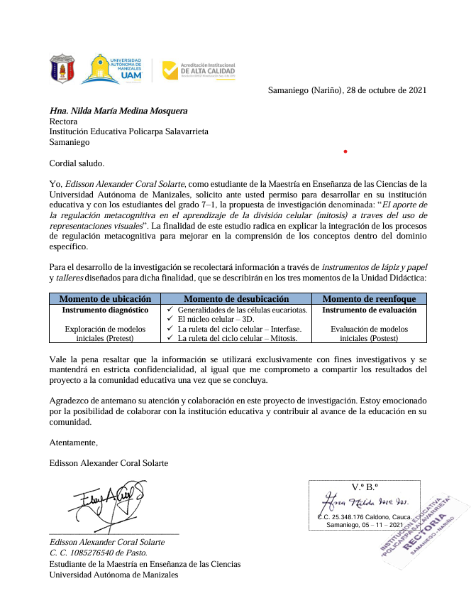

Anexo B. Consentimiento informado a padres de familia
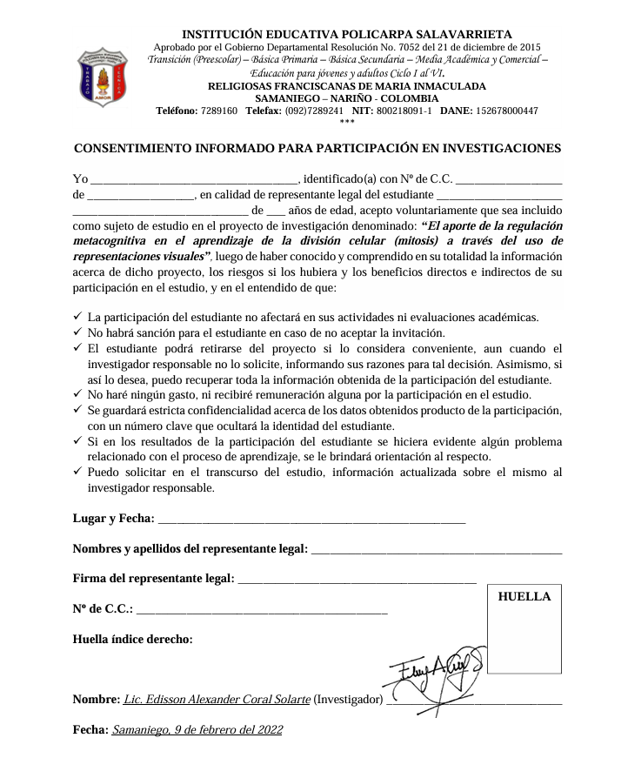

Anexo C. Unidad Didáctica
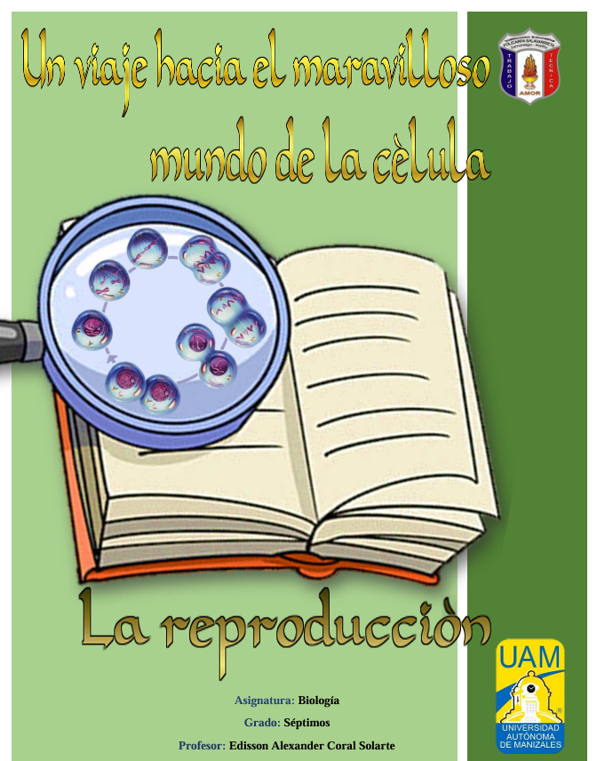

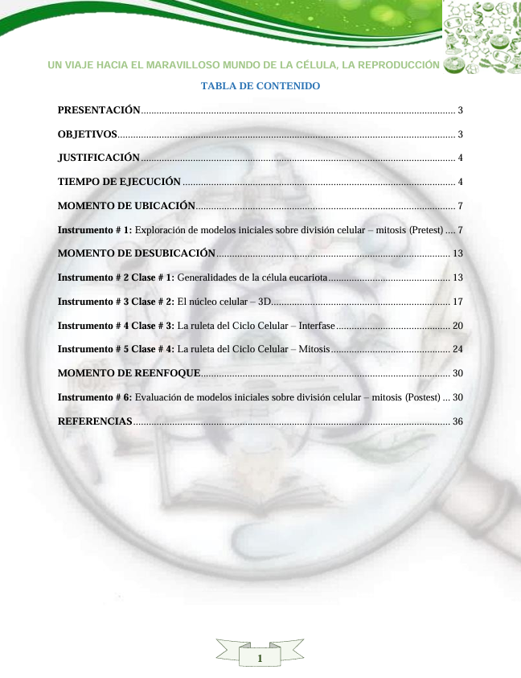

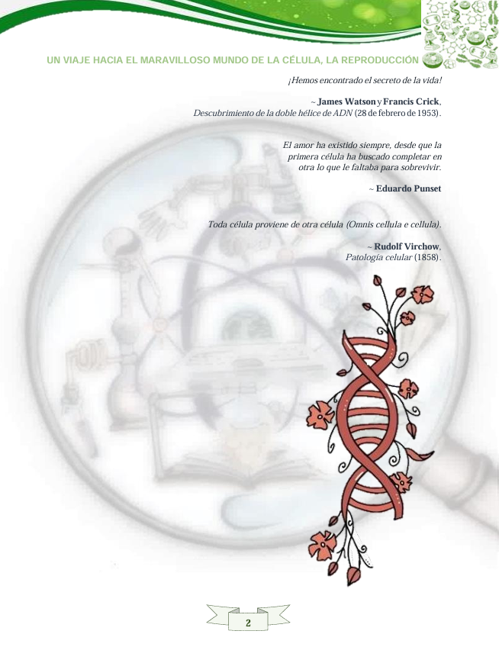

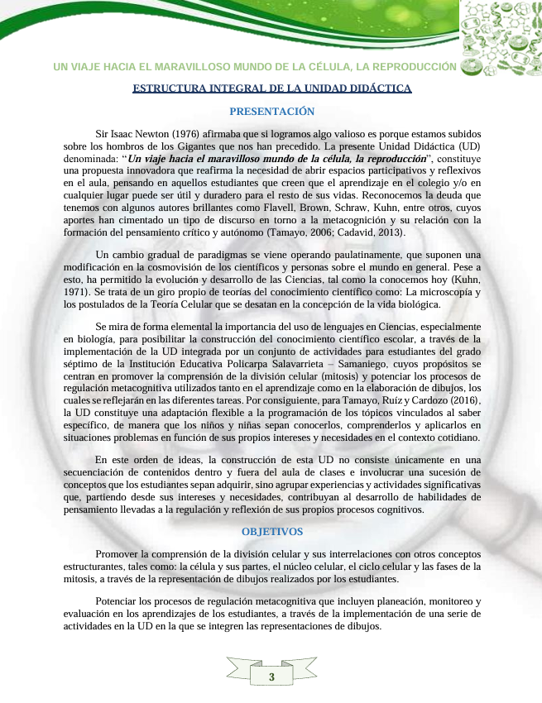

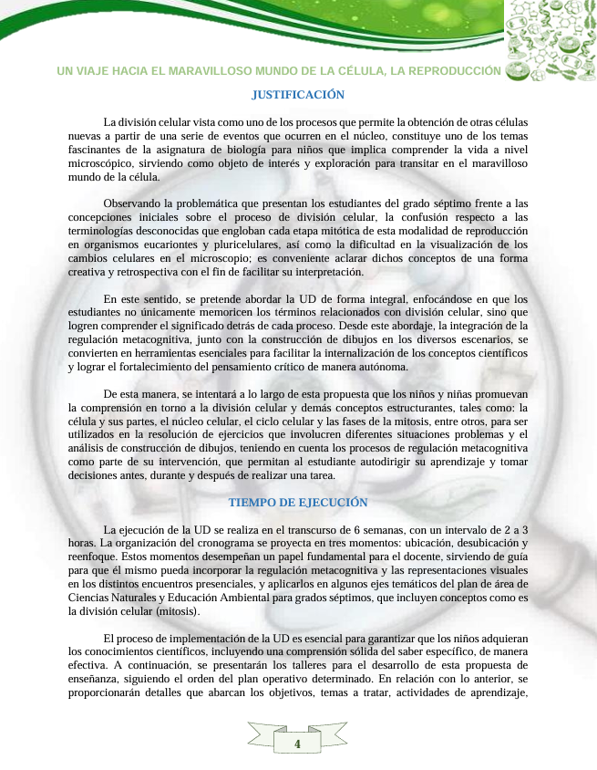

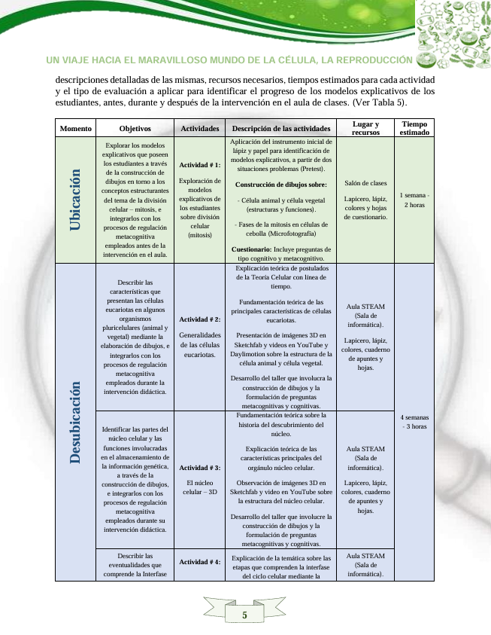

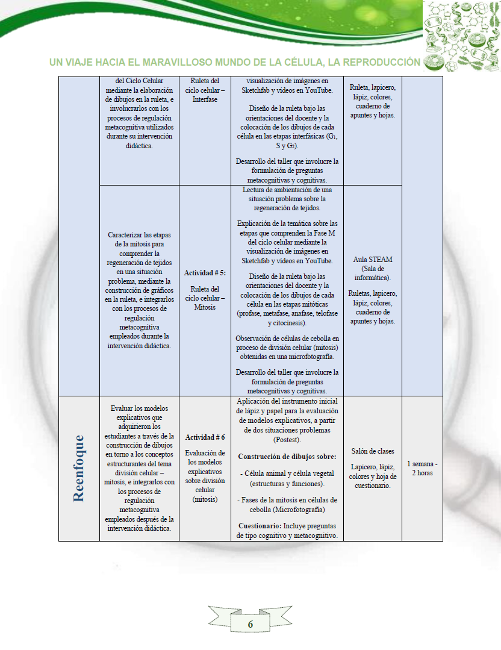

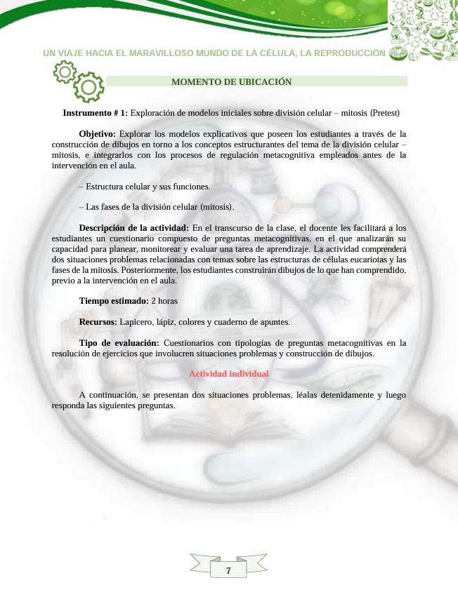

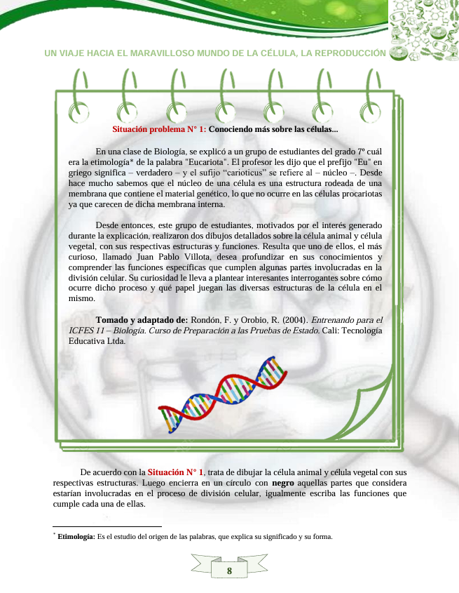

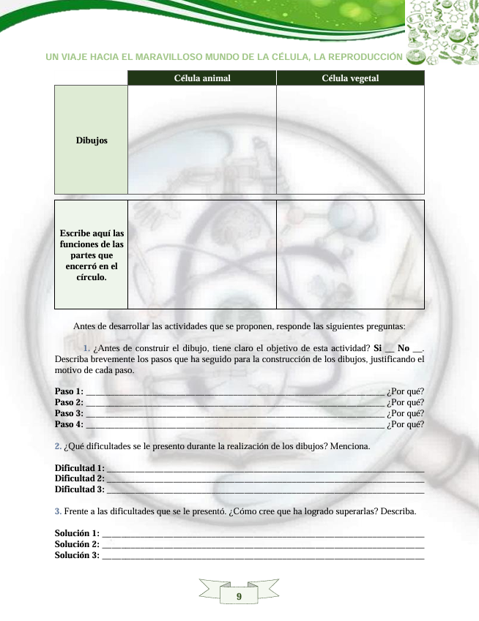

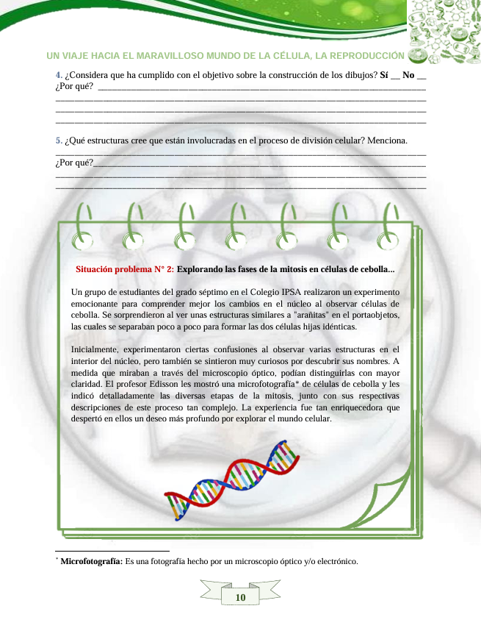

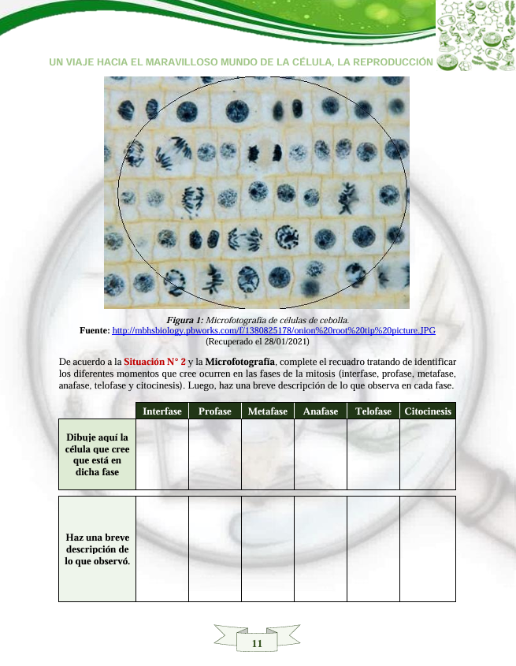

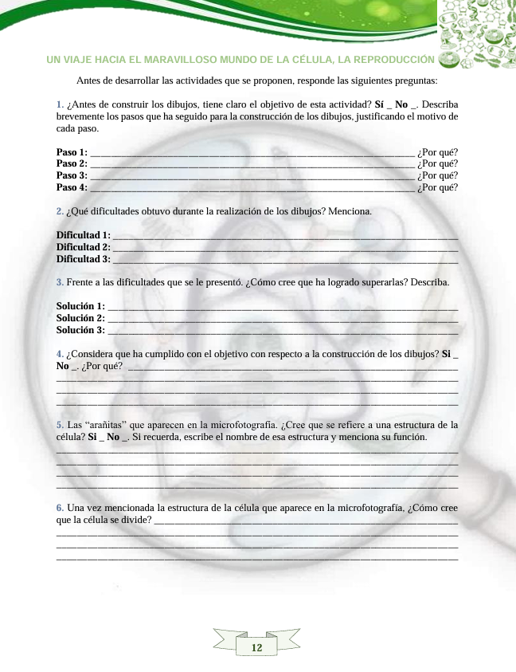

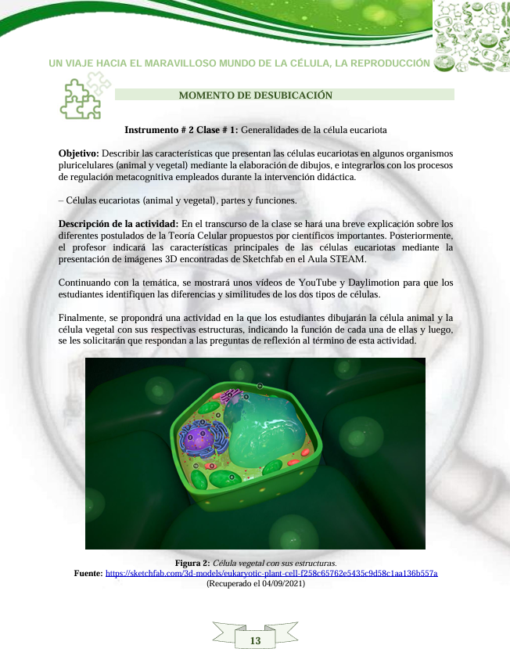

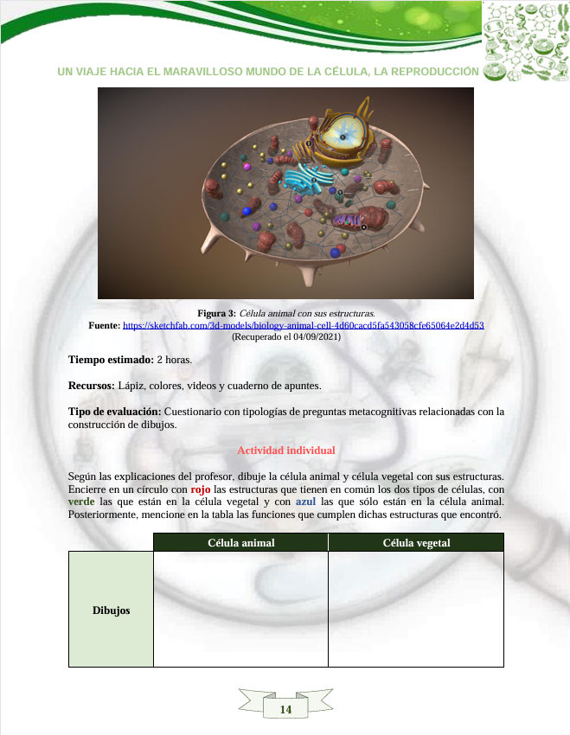

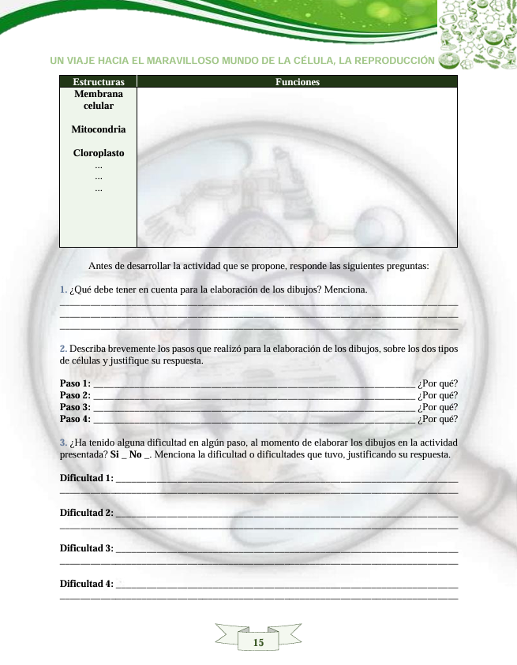

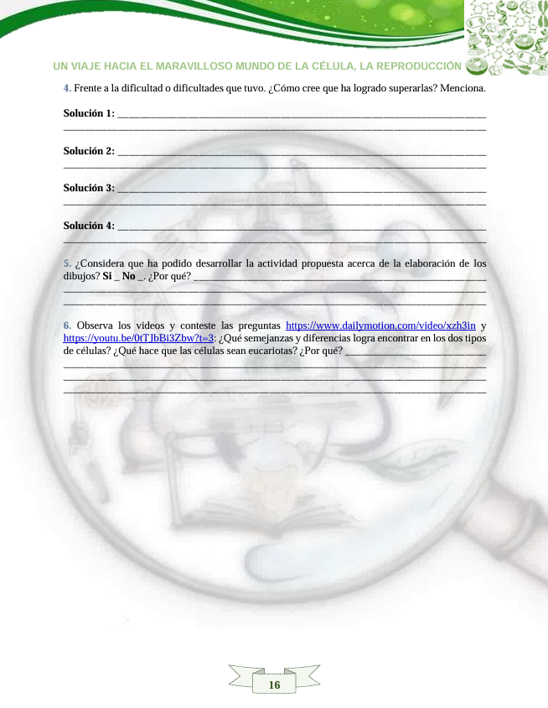

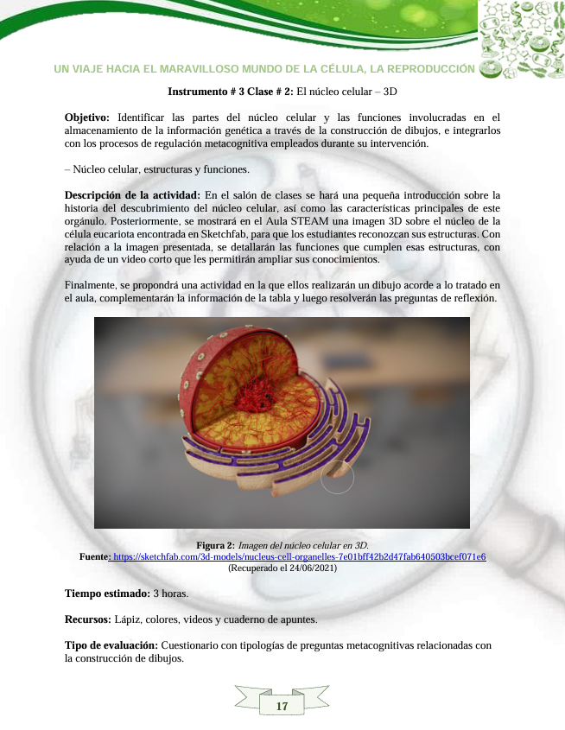

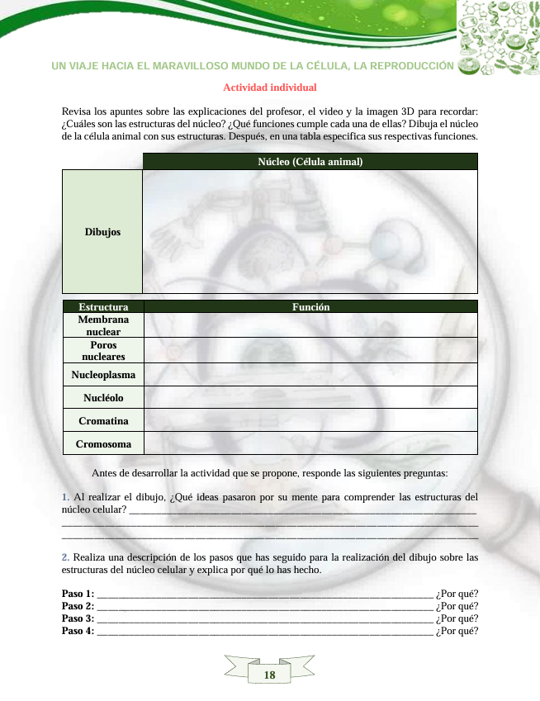

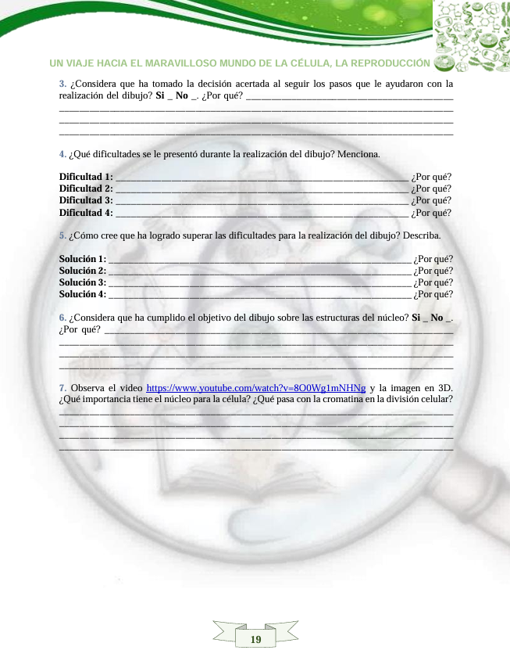

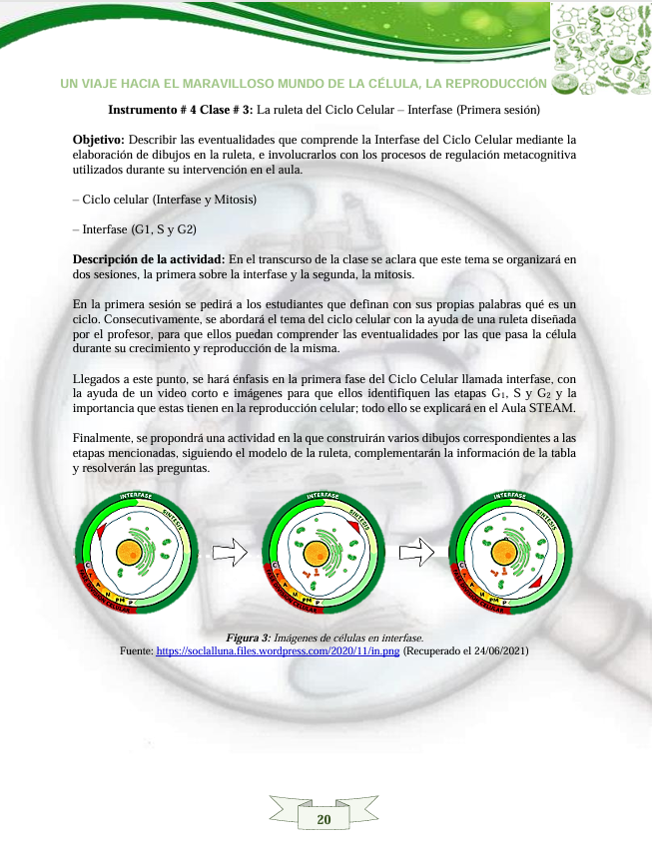

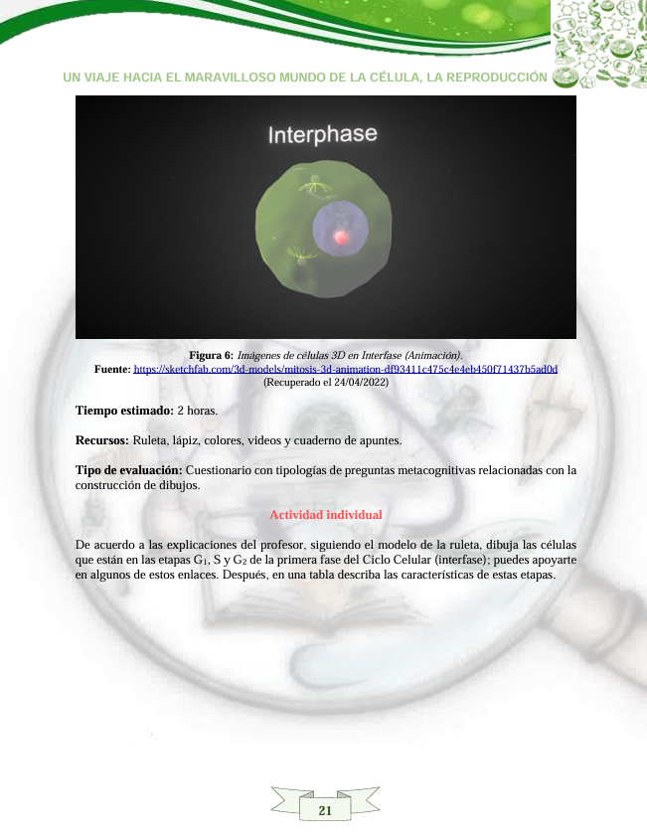

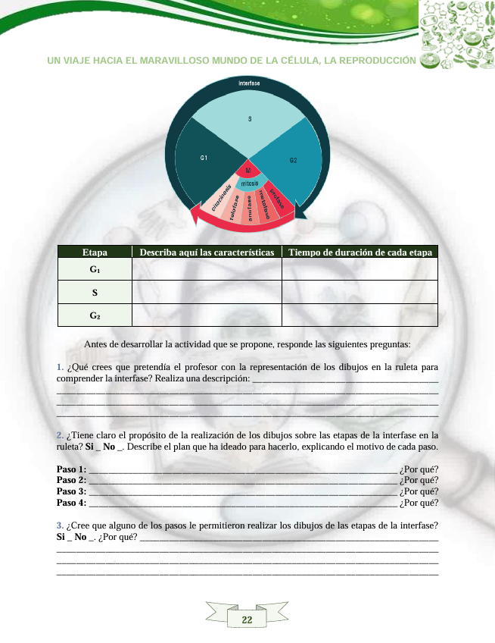

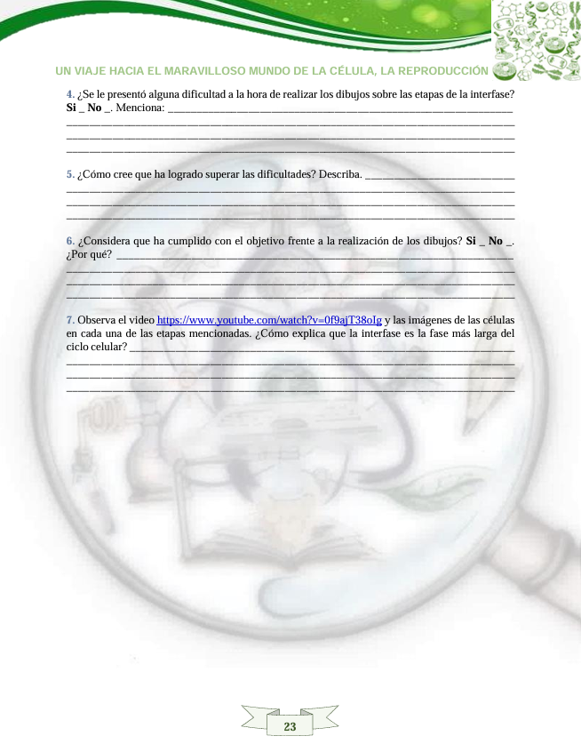
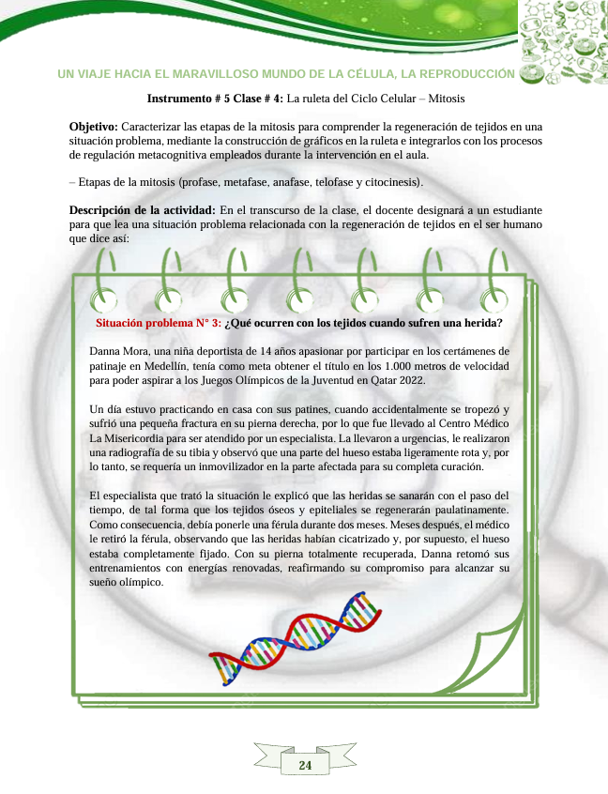

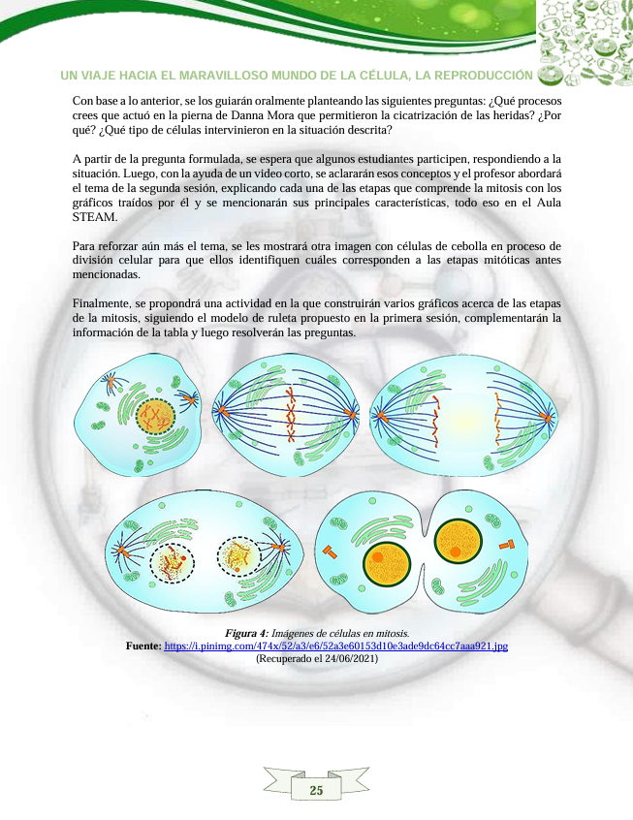
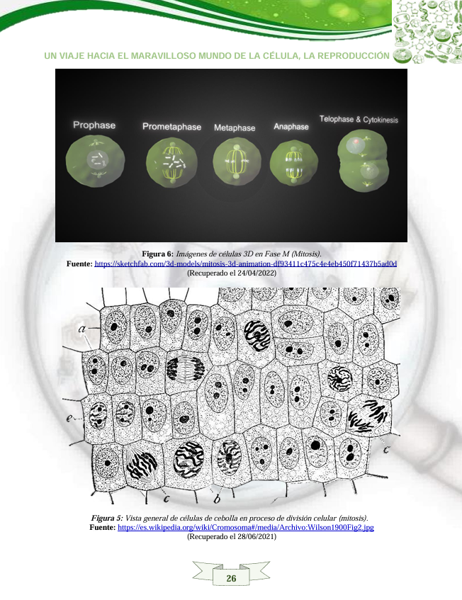

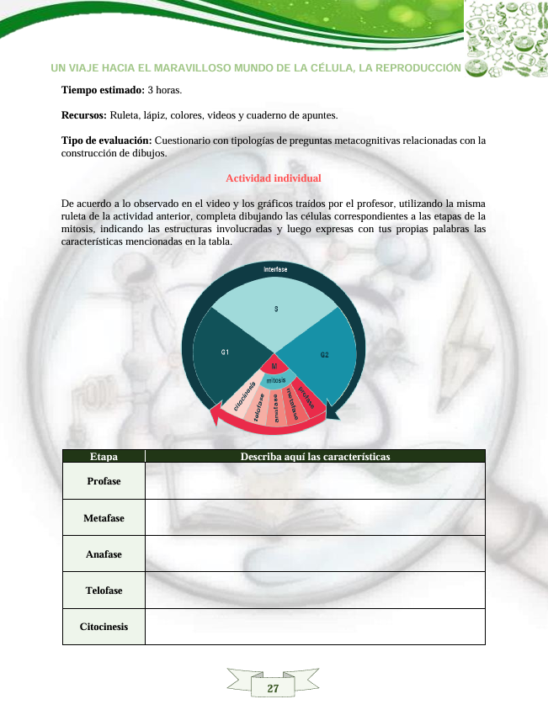

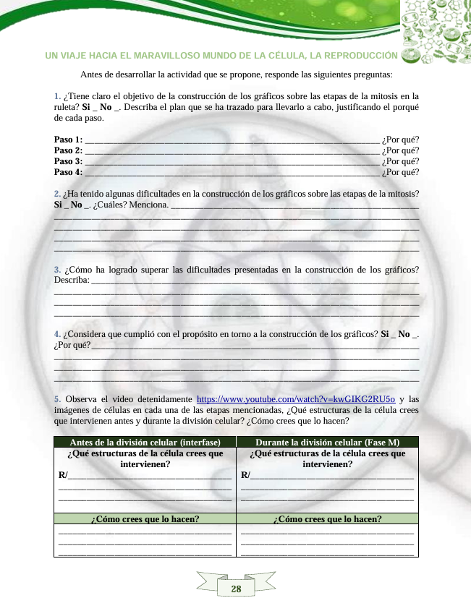

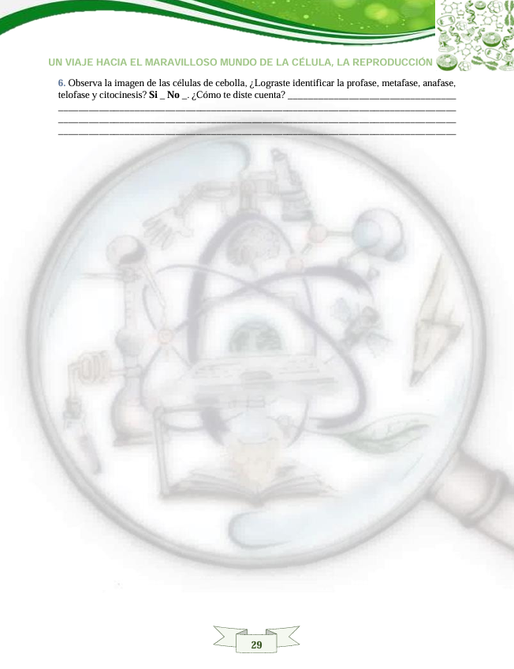

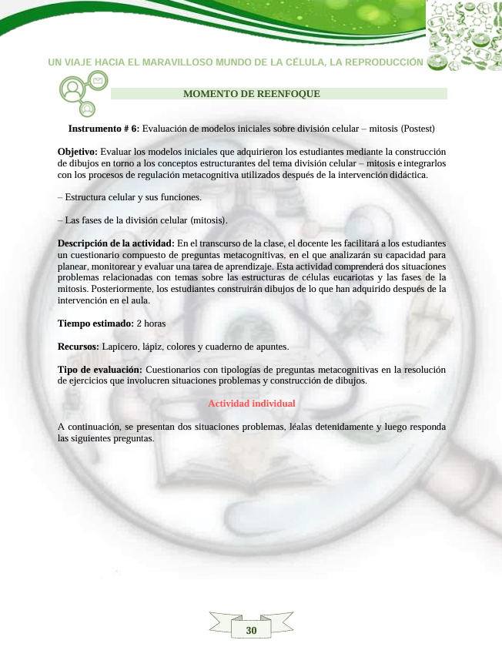

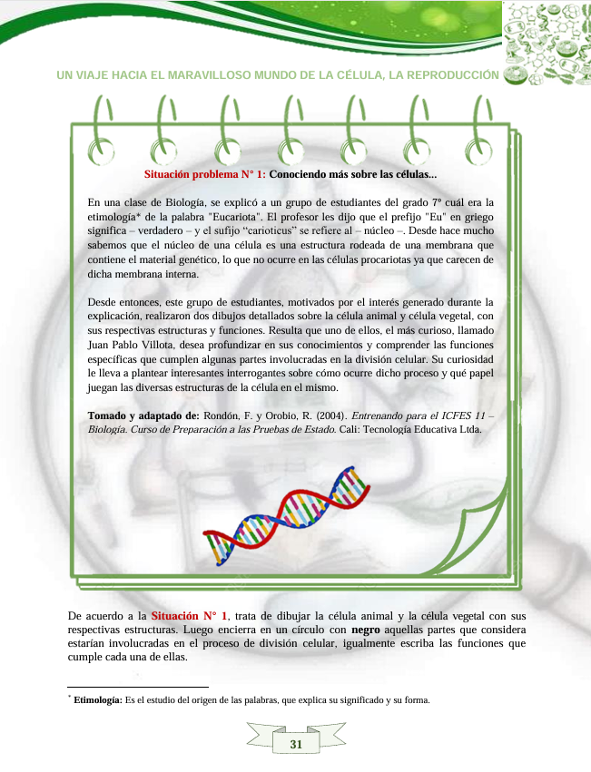

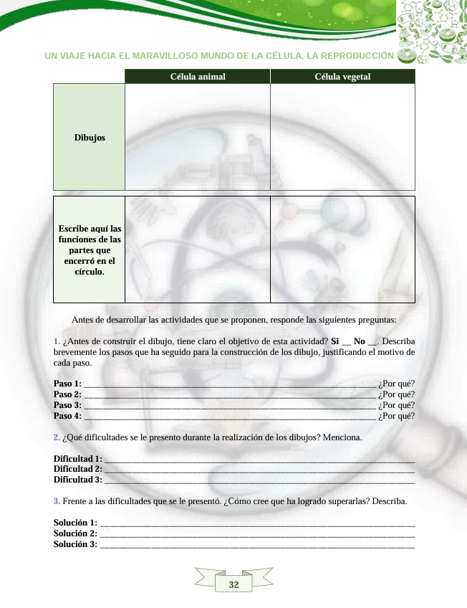

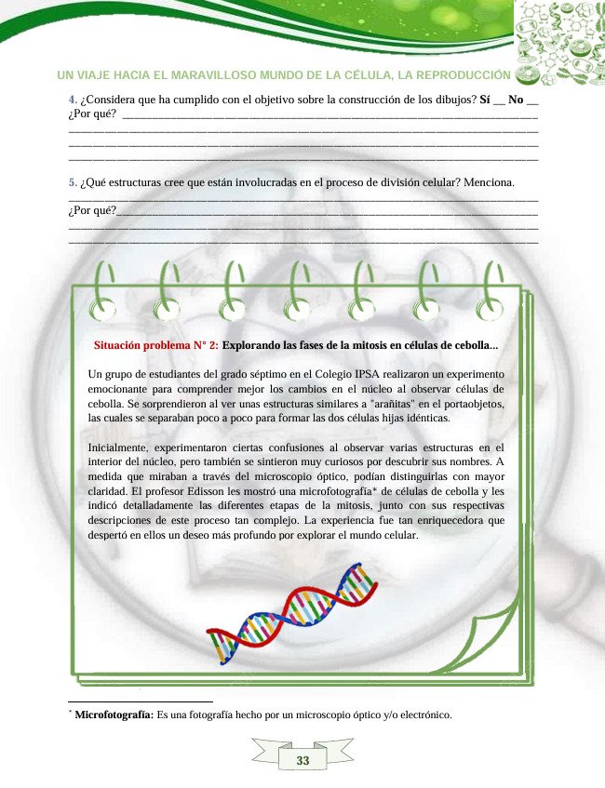

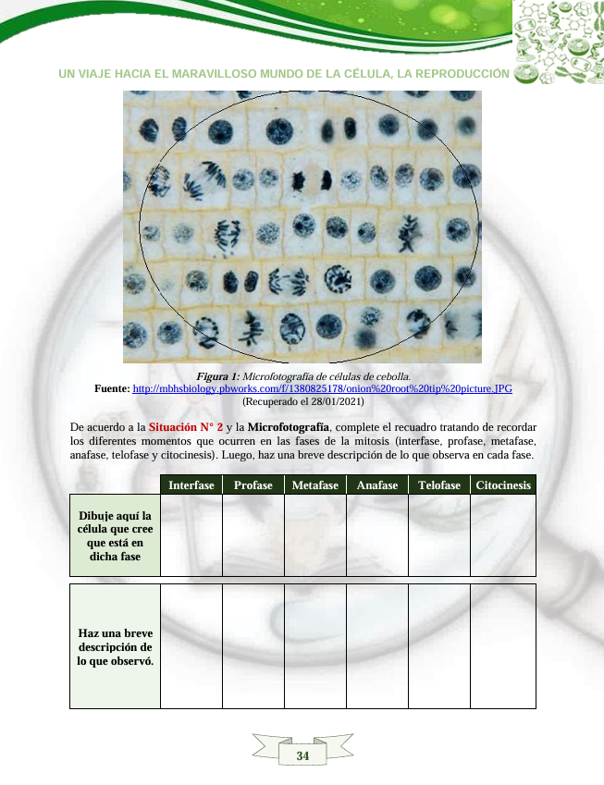

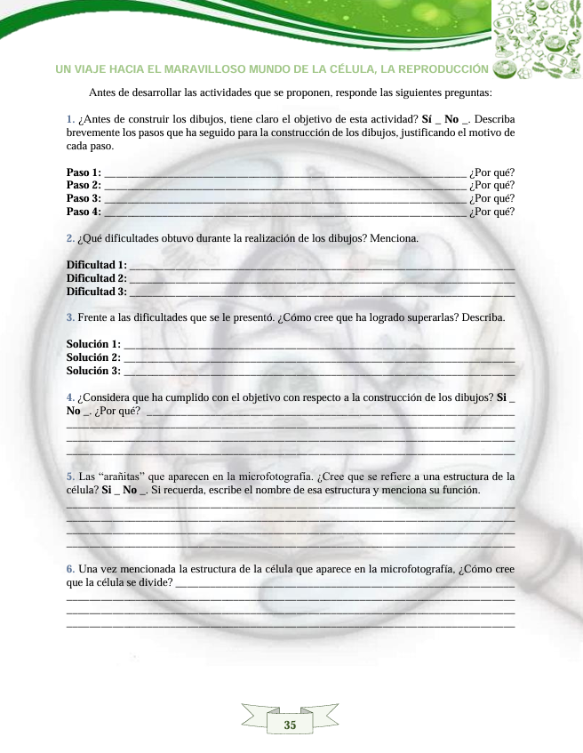

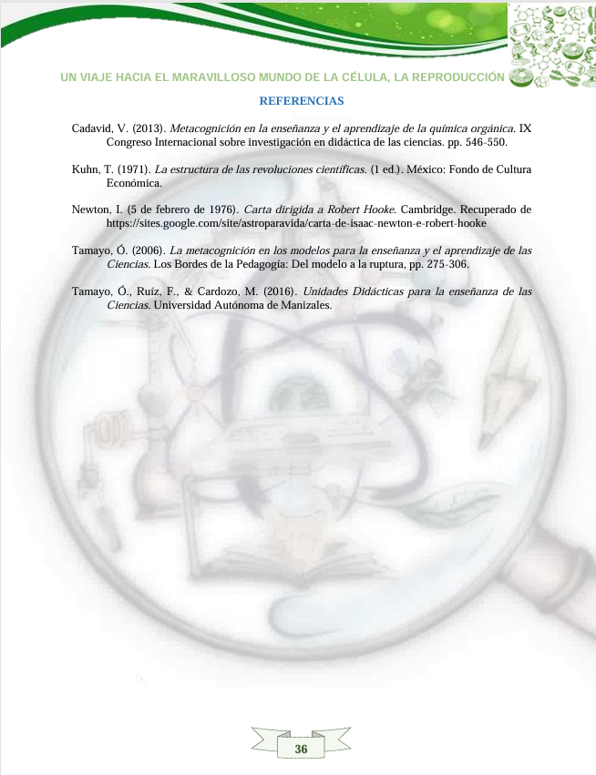

Anexo D. Registro fotográfico del grupo de investigación
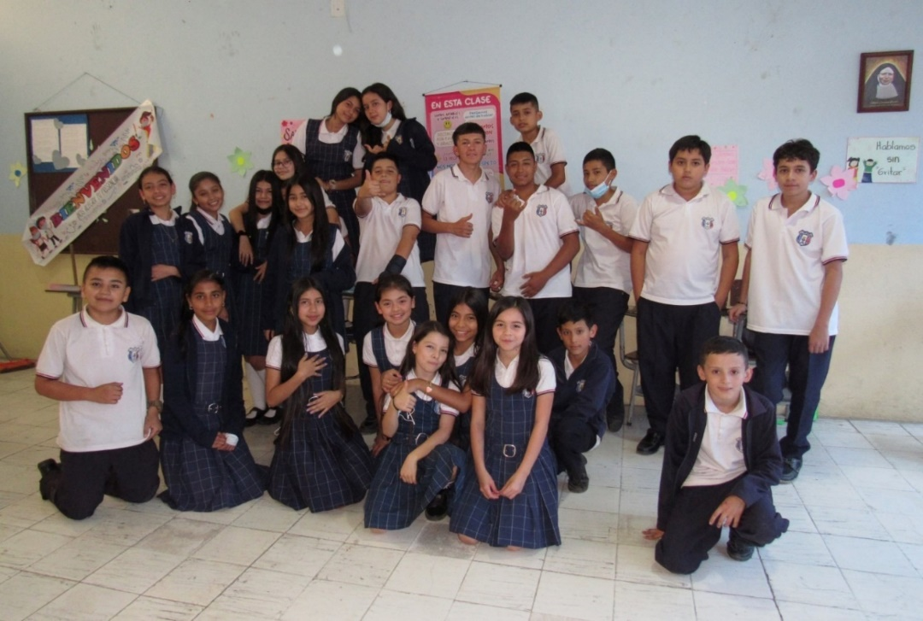

Los niveles de representación adaptados por Köse (2008) se refieren a los diversos grados de comprensión en los dibujos elaborados por estudiantes en relación a las células, sus formas, partes y funciones.
Los modelos explicativos aluden a enfoques conceptuales que los estudiantes construyen y aprenden sobre el fenómeno de estudio (división celular – mitosis), a la luz de la revisión histórica – epistemológica.

